ИНСТРУКЦИЯ ПОЛЬЗОВАТЕЛЯ
программа «Дефлаграция 19.0»
в соответствие с требованиями руководства по безопасности
"Методика оценки последствий аварийных взрывов топливно-воздушных смесей"
(утв. приказом Федеральной службы по экологическому, технологическому и атомному надзору от 31 марта 2016 г. № 137)

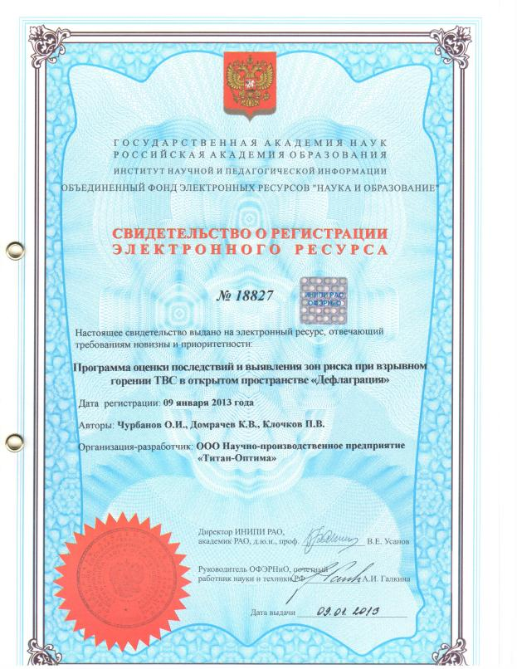

Содержание
Содержание 3
Начало работы. 4
1. Ознакомление с возможностями программы и область ее применения 4
2. Порядок установки программы и регистрация конечного пользователя ПО 4
3. Ознакомление с интерфейсом программы 13
4. Порядок действий при деактивации программы 27
ПРИЛОЖЕНИЯ 29
Приложение А. Порядок поставки электронных версий программного продукта 30
Приложение Б. Пример расчета при взрыве пропана. Общий отчёт 31
Приложение В. Пример расчета при взрыве пропана. Частный отчёт на выбранном расстоянии 69
Приложение Г. Пример вывода характеристик вещества из базы данных в MS Word 92
Приложение Д. Расчёт горизонтального размера зоны, ограничивающей область концентраций, превышающих низший концентрационный предел распространения пламени с выводом в MS Word 94
Приложение Е. Определение агрегатного состояния, концентрационный предел распространения пламени и порога гетерогенности ТВС с выводом в MS Word 96

Начало работы.

Ознакомление с возможностями программы и область ее применения
Уважаемые пользователи!
Вы получили программный продукт «Дефлаграция 19.0», (цифры указывают версию программы). Программа «Дефлаграция» предназначена для прогнозирования возможных последствий аварийных взрывов топливно-воздушных смесей, позволяет проводить приближенную оценку различных параметров воздушных ударных волн и определять вероятные степени поражения людей и степени повреждения зданий при авариях с взрывами топливно-воздушных смесей в соответствие с Руководством по безопасности "Методика оценки последствий аварийных взрывов топливно-воздушных смесей" (утв. приказом Федеральной службы по экологическому, технологическому и атомному надзору от 31 марта 2016 г. № 137)
Программный продукт " Дефлаграция " позволяет решать следующие задачи:
- определение размеров горизонтальных зон, ограничивающих область концентраций, превышающих нижний концентрационный предел распространения пламени (НКПР);
- определение динамики развития аварии по исходным данным для горючего вещества, преобразующегося в газообразную или в жидкую фазу при выбросе (выливе) в окружающую среду;
- определение количественной оценки параметров воздушных ударных волн при взрывах топливно-воздушных смесей, образующихся в атмосфере при промышленных авариях: параметры падающей и отраженной волны при произвольном режиме горения (амплитуда фазы сжатия, амплитуда фазы разрежения, длительность фазы сжатия, длительность фазы разрежения, импульс фазы сжатия, импульс фазы разрежения, форма волны с описанием фаз сжатия и разрежения, время действия волн);
- определение качественной оценки взрыва для принятия управленческих решений: вероятные степени поражения людей и степени повреждения зданий от взрывной нагрузки при авариях с взрывами топливно-воздушных смесей и результаты расчёта представлены документом Microsoft Word;
- автоматическое отображение результатов расчетов с использованием графических зависимостей.
Базовая поставка включает программный продукт «Дефлаграция» с лицензией на одно рабочее место, устанавливаемый на ПЭВМ в форме Windows-приложения. Программа поставляться электронно – через интернет, с порядком поставки можно ознакомиться в приложении А.
Программный продукт приобретается за безналичный расчет путем перечисления денежной суммы на расчетный счет организации.
Отчетными бухгалтерскими документами являются:
- лицензионный договор на передачу неисключительных прав на использование прикладной программы;
- акт приема-передачи неисключительных прав;
- счет для оплаты.
Приобретать продукт могут как юридические, так и физические лица.

Порядок установки программы и регистрация конечного пользователя ПО
При получении дистрибутива (электронно, см. приложение А) необходимо произвести установку стандартными методами и способами, принятыми в операционной системе (ОС) Windows. Одним из самых распространенных способов является нажатие двойным кликом на исполнительный файл «Setup_Дефлаграция.exe».
Запустить программу можно используя стандартный прием для ОС Windows через «Пуск→Все программы→Дефлаграция 19.0→ (рисунок 1).
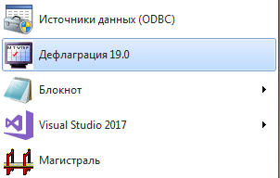
Рис. 1 – Способ запуска программы
Если при запуске программа выдала ошибку (рисунок 2), то необходимо выполнить следующие действия.
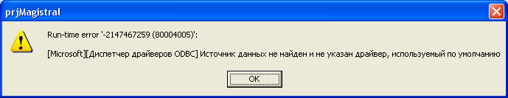
Рис. 2 – Окно ошибки подключения источника базы данных
Если вы работаете в Windows XP или Windows 7 32-бит нужно открыть «Панель управления», выбрать «Администрирование» (рисунок 3).
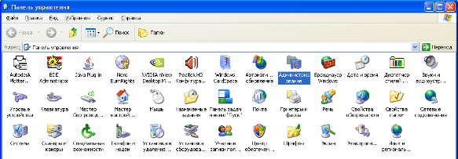
Рис. 3 – Окно «Панель управления»
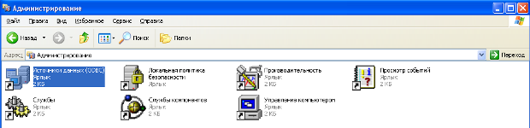
Рис. 4 – Окно «Администрирование»
Затем запустить «Источники данных (ODBC)» (рисунок 4).
В открывшемся окне «Администратор источников данных ODBC» на вкладке «Пользовательский DSN» проверить, какое имя используется для «Microsoft Access Driver (*.mdb) или Microsoft Access Driver (*.mdb, *.accdb)». Если используется имя «MS Access Database», то необходимо добавить имя «База данных MS Access» и наоборот. Для этого необходимо нажать кнопку «Добавить» (рисунок 5).
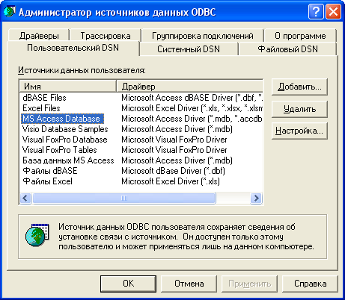
Рис. 5 – Окно «Администратор источников данных ODBC»
В открывшемся окне «Создание нового источника данных» необходимо выбрать «Driver do Microsoft Access (*.mdb)» (рисунок 6)
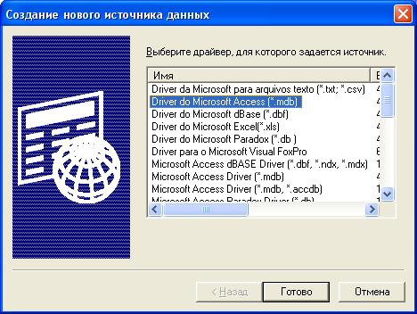
Рис. 6 – Окно «Создание нового источника данных»
и в поле «Имя источника данных» написать соответствующее имя источника данных (База данных MS Access или MS Access Database) (рисунок 7а, 7б).
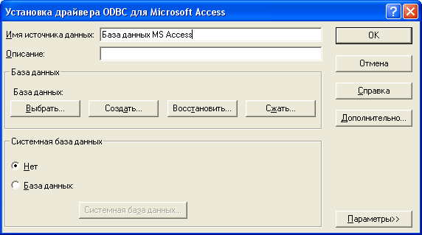
Рис. 7а – Окно «Установка драйвера ODBC для Microsoft Access»
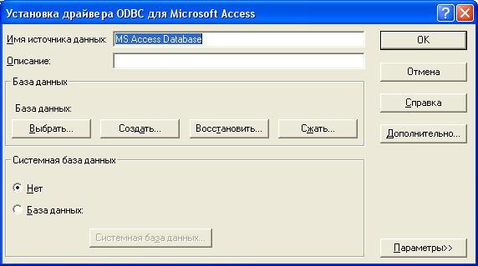
Рис. 7б – Окно «Установка драйвера ODBC для Microsoft Access»
Если вы работаете в Windows 7 64-бит нужно в папке «С:\Windows\SysWOW64» запустить файл odbcad32.exe (рисунок 8).
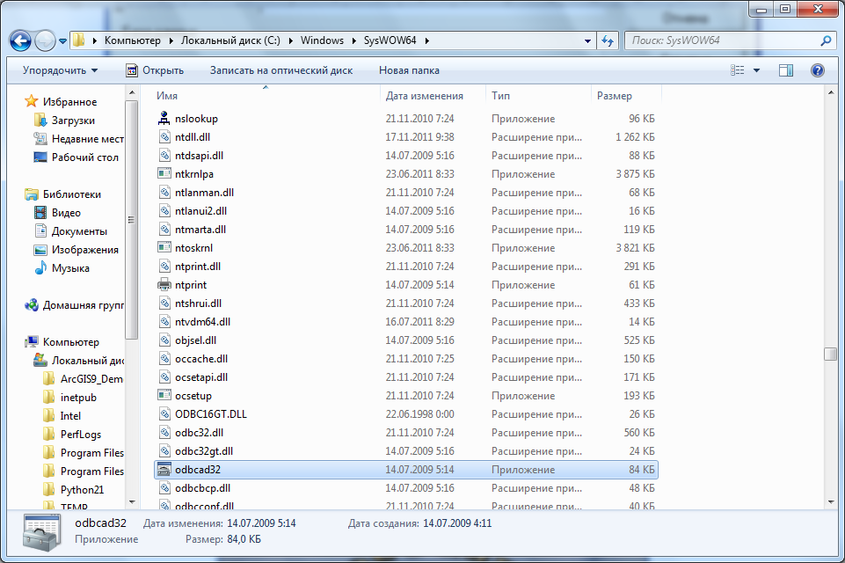
Рис. 8 – Запуск программы odbcad32.exe для Windows 7 64-бит
В результате откроется окно «Администратор источников данных ODBC» (рисунок 9) и нужно выполнить действия, показанные ранее на рисунках 5-7.
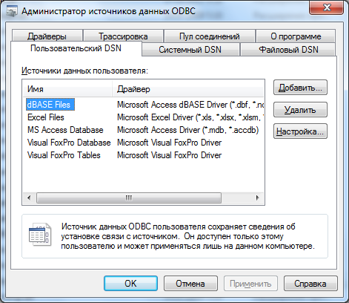
Рис. 9 – Окно «Администратор источников данных ODBC» для Windows 7 64-бит
После этого можно запустить программу, как показано на рисунке 1.
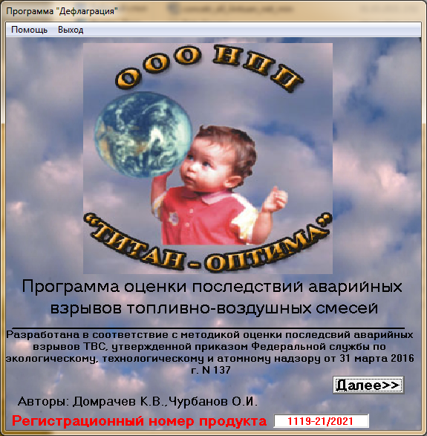
Рис. 10 – Начальное стартовое окно программы
В результате осуществиться загрузка начального стартового окна программы (рисунок 10), в котором имеется регистрационный номер программы и меню, из вкладок – «Папка для сохранения отчета», «Помощь» и «Выход».
Пользователю предоставляется изучить данную инструкцию, которую можно также загрузить выше указанным способом «Пуск→Все программы→Дефлаграция→Инструкция_ Дефлаграция» либо нажав горячую клавишу «F1», а также и уточнить сведения о разработчике программы – нажатием клавиши «F3». Окно сведений о программе приведено на рисунке 11.
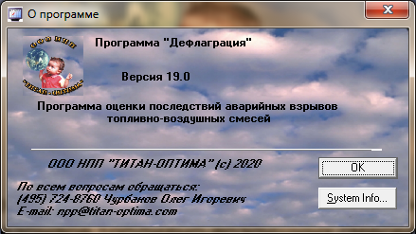
Рис. 11 – Справочное окно о разработчике программы
Регистрация программы осуществляется при первом запуске или при пролонгации программы. В стартовом окне программы (рисунок 10) необходимо нажать кнопку «Далее». Откроется окна для ввода информации о пользователях (рисунок 12). В этом окне надо заполнить данные об организации и выбрать пользователя программного обеспечения.
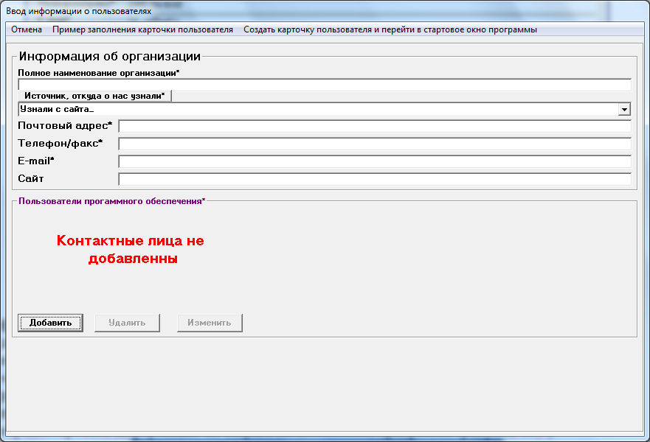
Рис. 12 – Ввод информации о пользователях
В форме «Информация об организации» вводится информация об организации или физическом лице, данные о почтовом адресе, по которому осуществляется последующая доставка корреспонденции (бухгалтерские и другие документы), телефон, факс, e-mail, сайт (если есть)– поля помеченные звездочкой являются обязательными. В форме «Пользователи программного продукта» представлен список сотрудников компании, работающих с программой. При нажатии на кнопку «Добавить» открывается Окно просмотра/изменения данных контактного лица, где можно добавить новых пользователей или отредактировать информацию по старым пользователям программы (рисунок 13).
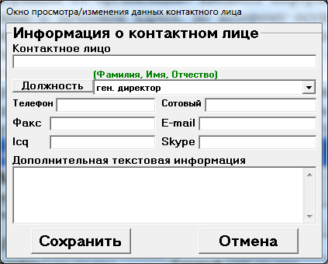
Рис. 13 – Ввод информации о контактном лице
После ввода информации по пользователям нажмите вкладку главного меню «Создать карточку пользователя» (рисунок 12). Откроется информационное окно, где будет указано место сохранения введенной вами информации о пользователях (рисунок 14).
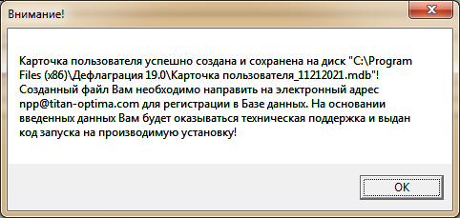
Рис.14 – Напоминание о месте сохранения файла информации о пользователях
Информация, введенная при заполнении окон на рисунке 12 и 13, а также автоматически присвоенный данной установке регистрационный номер и ключ установки, содержится в файле "Карточка пользователя_*.mdb". Все данные будут внесены в Базу данных технической поддержки ПО, что позволит оказывать Вам своевременно необходимую помощь и получать информацию об обновлении ПО. После направления в наш адрес npp@titan-optima.com заполненной карточки пользователя мы высылаем Вам код запуска.
ОГРОМНАЯ ПРОСЬБА ФАЙЛ КАРТОЧКИ ПОЛЬЗОВАТЕЛЯ ПЕРЕД ОТПРАВКОЙ НАМ УПАКОВЫВАТЬ В АРХИВ.
Затем откроется стартовое окно программы, где в главном меню добавится вкладка "Карточка пользователя" (рисунок 15), после нажатия на кнопку "Далее" загружается окно регистрации для ввода кода запуска.
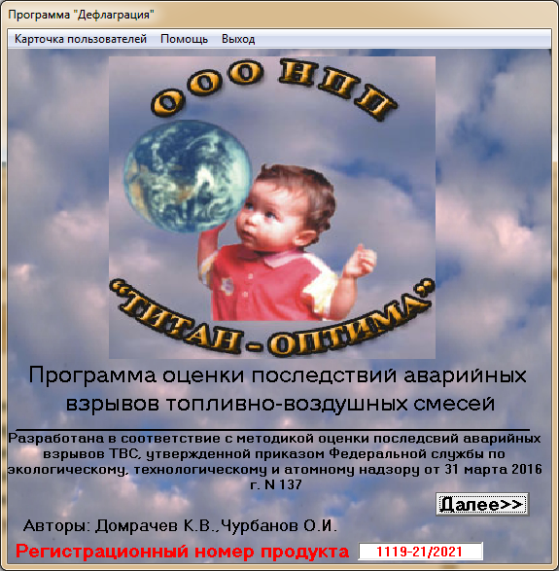
Рис. 15 – Стартовое окно программы после создания карточки пользователя
Внешний вид окна регистрации показан на рисунке 16. Это окно будет запускаться до ввода кода запуска и работа программа будет невозможна.
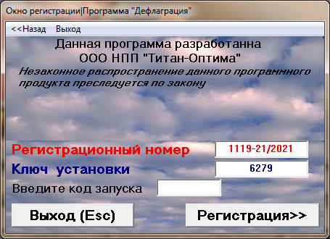
Рис. 16 – Окно регистрации программы для ввода кода запуска
Введите код запуска, который высылается Вам на основании данных карточки пользователя и нажмите кнопку «Регистрация» (рисунок 17).
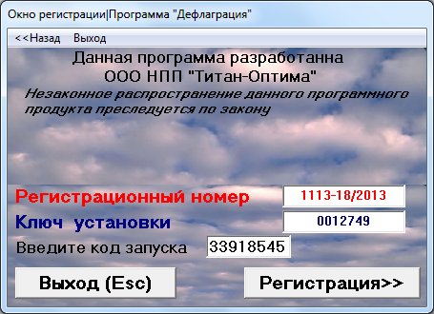
Рис. 17 – Окно регистрации программы при вводе кода запуска
Откроется окно "Проверка даты и времени" (рисунок 18). Если оно выставлено неправильно, то его необходимо поправить. После установки программы исправление системного времени может привести к сбою работы программы.
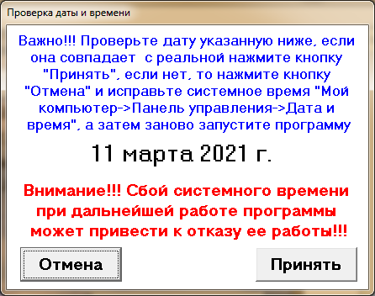
Рис. 18 – Напоминание правильности системного времени
Если дата и время не совпадает с системным временем, нажмите кнопку «Отмена» и исправьте системное время. Если дата и время совпадают с системным временем, нажмите кнопку «Принять» и приступайте к работе с программой.

Ознакомление с интерфейсом программы
После выполнения вышеописанных процедур с установкой и регистрацией программы программа переходит в рабочий режим, при этом начальное стартовое окно программы, приведенное на рисунке 10, принимает вид окна на рисунке 19.
На нем указан ваш персональный номер дистрибутива – регистрационный номер продукта. Главное меню содержит четыре макрокоманды:
- «Выход», позволяет выйти из программы;
- «Помощь», позволяет получить информацию об «Инструкция» и «Сведения о программе»;
- «Деактивация программы», позволяет деактивировать лицензию;
- «Карточка пользователя», содержит информацию о пользователе.
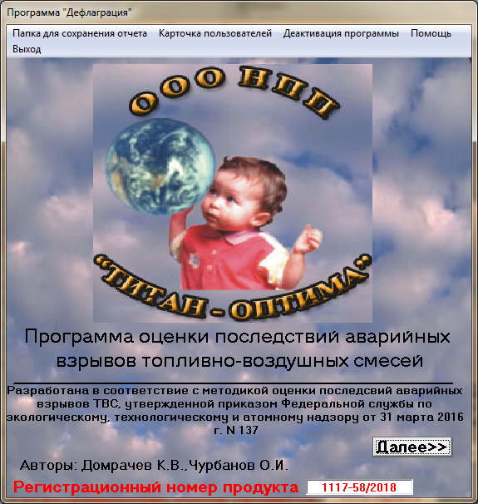
Рис. 19 – Стартовое окно программы после регистрации программы
После нажатия кнопки «Далее» программа загрузит окно «Форма ввода исходной информации», вид которого приведен на рисунке 20.
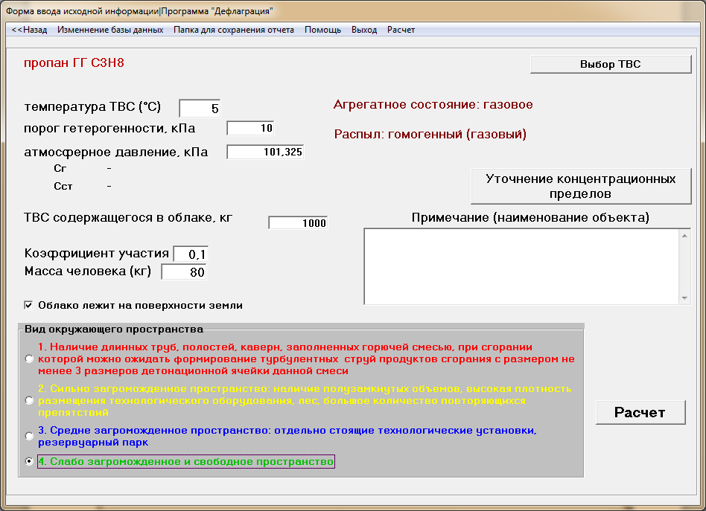
Рис. 20 – Окно «Форма ввода исходной информации»
Главное меню содержит шесть вкладок:
- «Назад», позволяет вернуться в стартовое окно программы;
- «Изменение базы данных», открывает окно «Ввод/изменение ТВС»;
- «Папка для сохранения отчета», позволяет создать папку куда будут сохраняться отчеты;
- «Помощь» открывает инструкцию к программе;
- «Выход», осуществляет выход из программы;
- «Расчёт», запускает программу расчёт по введенным исходным данным, сдублирована с кнопкой «Расчёт» на форме.
Для расчета вводятся следующие исходные данные (рисунок 20):
- Горючее вещество, выбор осуществляется из собственной БД нажатием на кнопку «Выбор ТВС»;
- Температура ТВС;
- Порог гетерогенности;
- Атмосферное давление;
- ТВС, содержащейся в облаке;
- Коэффициент участия;
- Масса человека;
- Расположение облака относительно поверхности земли;
- Вид окружающего пространства;
- Примечание (вводятся дополнительные сведения о производимом расчёте в текстовом формате);
- Максимально возможная концентрация для неподвижной атмосферы (штиль), Сг;
- Стехиометрическая концентрация Сст
Расчетные концентрации горючего в облаке (Сг и Сст) уточняются при нажатии на кнопку «Уточнение концентрационных пределов»:
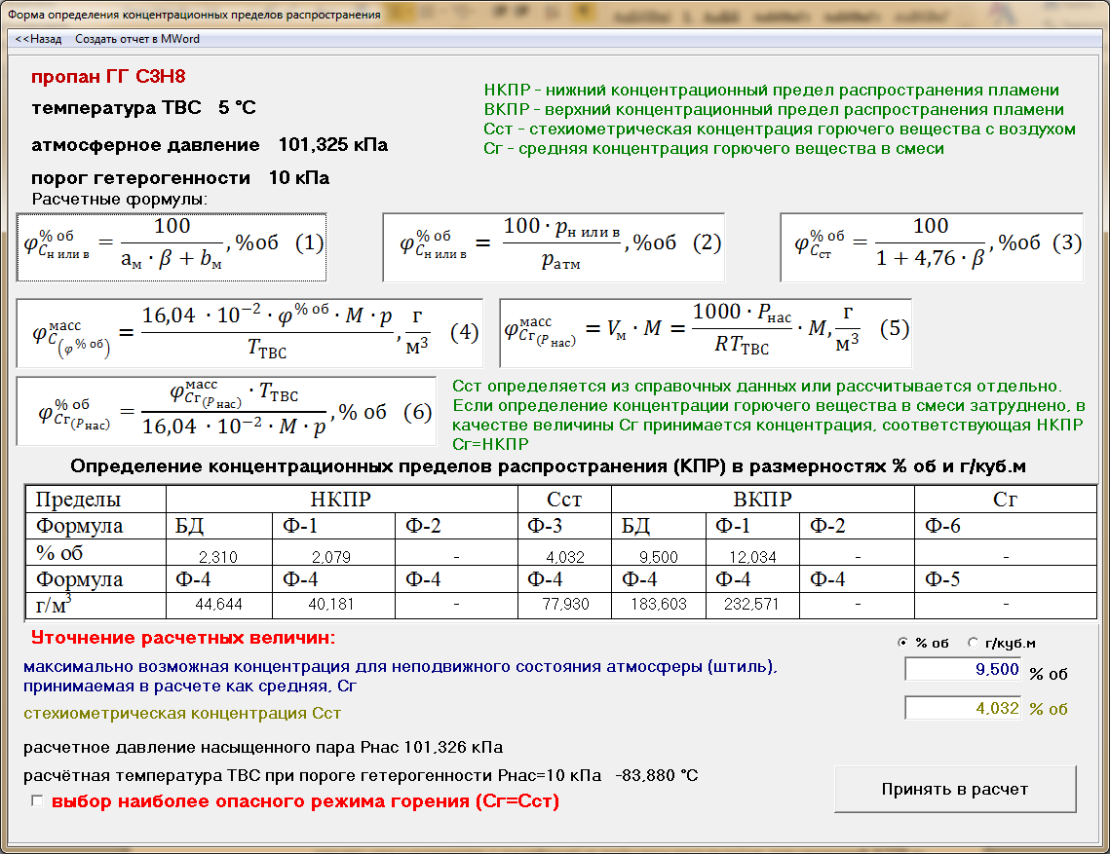
Рис. 21 – Окно «Определение концентрационных пределов распространения»
В этом окне автоматизирован расчёт концентрационных пределов распространения (КПР), из анализа данных которого пользователю представляется выбор рекомендуемых, введение собственных значений (ввод с клавиатуры и выбор размерностей), либо принять КПР для наиболее опасного режима горения.
В меню окна два режима:
- «Назад», позволяет вернуться в предыдущее окно программы;
- «Создать отчёт в MWord», в котором предлагается сохранить математический анализ автоматизации с расчётами и выводом результатов для значений КПР и оценки Rнкпр - горизонтальный размер зоны, ограничивающие область концентраций, превышающих низший концентрационный предел распространения пламени:

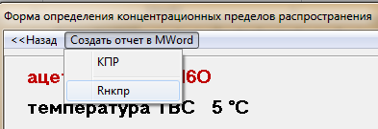
Рис. 22 – Окно «Выбор сохранения математического анализа результатов КПР и Rнкпр»
Примеры отчётов приведены в приложении Д и приложении Е.
После нажатия на кнопку «Принять в расчёт» концентрации Сг и Сст появится сообщение,
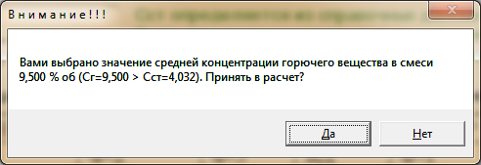

указывающее о принятом значении средней концентрации горючего в смеси, нажав «Да» - будут активированы и окно этой формы перейдет в предыдущее:

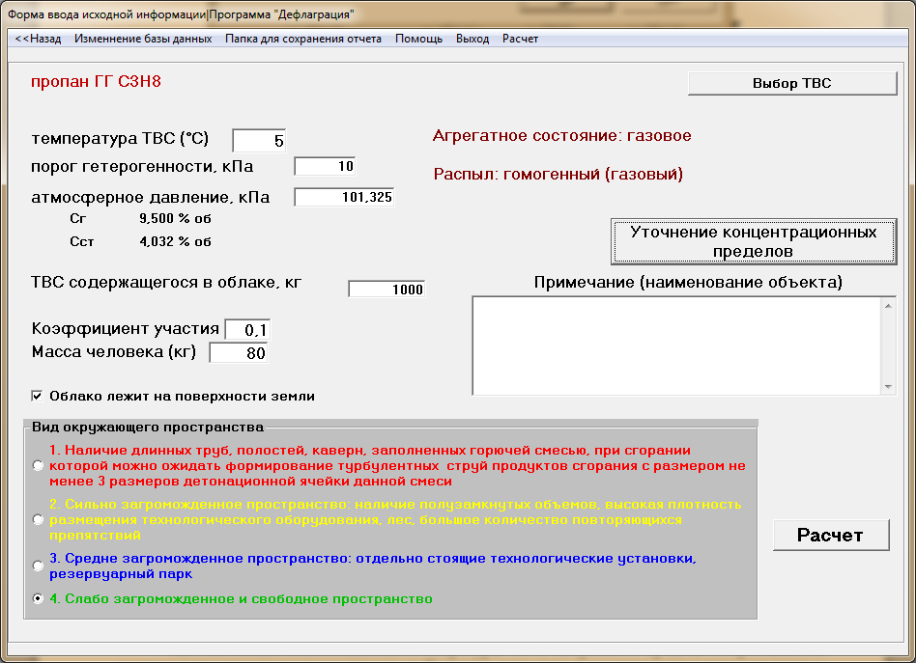
Рис. 23 – Окно «Форма ввода исходной информации» в готовности к расчёту
Автоматизация анализа данных температуры ТВС, выбранного предела гетерогенности и термодинамическими параметрами выбранного вещества позволяет установить агрегатное состояние и структуру ТВС:
- жидкое, газообразное или твердое;
- структуру однородности облака ТВС – гомогенной (хорошо распыленной до газового состояния) и гетерогенной (капельно-дисперсионной).
Этот анализ далее будет принят в расчёте при выборе математических моделей режимов горения.
Для ввода нового или редактирования параметров уже введенного горючего вещества нужно выбрать вкладку главного меню «Изменение базы данных» либо нажать на кнопку «Выбор ТВС». После этого откроется окно «Выбор вещества, участвующего во взрыве» (рисунок 24).
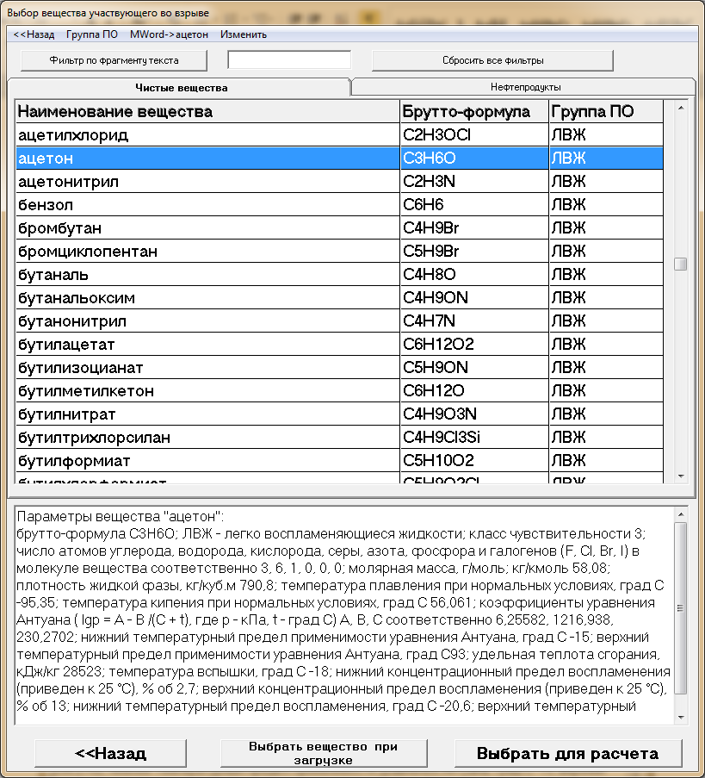
Рис. 24 – Окно «Выбор вещества, участвующего во взрыве»
Окно в меню содержит вкладки
Главное меню содержит четыре вкладки:
- «Назад», позволяет вернуться в окно ввода исходной информации;
- «Группа ПО» для настройка сортировки фильтра по группе пожарной опасности;
- «MWord» для вывода параметров выбранного вещества в текстовый формат, пример вывода приведен в приложении Г. При выборе вещества в меню появляется название вещества «MWord» ->Ацетон и предлагается выбрать место для сохранения файла;
- «Изменить» для выбор режима сохранения вещества: «Сохранить как…», «Редактировать» и «Удалить», рисунок 26. Удалять вещества возможно только введенные пользователем;
и три кнопки:
- - «Назад» для перехода в окно ввода исходной информации;
- «Выбрать вещество при загрузке» для облегчения работы пользователю в ходе дальнейшей работы с конкретным веществом после выхода из программы без его поиска в БД – будет загружаться в активном режиме;
- «Выбрать для расчёта» для активации данного вещества в расчёт.

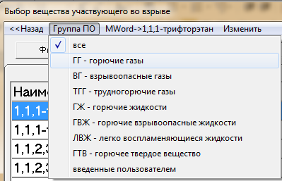
Рис. 25 –Меню «Группа ПО», настройка сортировки фильтра по группе пожарной опасности

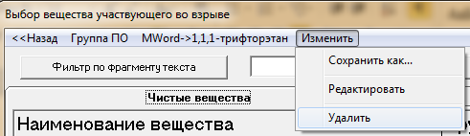
Рис. 26 –Меню «Изменить», выбор режима сохранения вещества
В БД разработчиками введено около 600 веществ (513 «Чистые вещества», как химические соединения и 46 веществ как смеси с названием «Нефтепродукты») параметры этих веществ проверены и пользователю к изменению не возможны. Однако для облегчения ввода собственных веществ пользователь может выбрать сходное по параметрам и свойствам вещество и произвести его сохранение в БД под иным именем – названием с условием уникальности его имени, например, добавить индекс через нижний слеш (ацетон_1)или каким-то иным образом. При этом данное вещество будет активно к редактированию его параметров, рисунок 27 и рисунок 28.
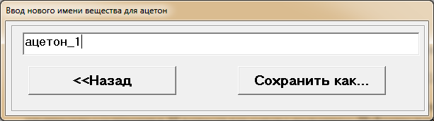
Рис. 27 –Меню «Изменить», выбор режима сохранения вещества: «Сохранить как…»
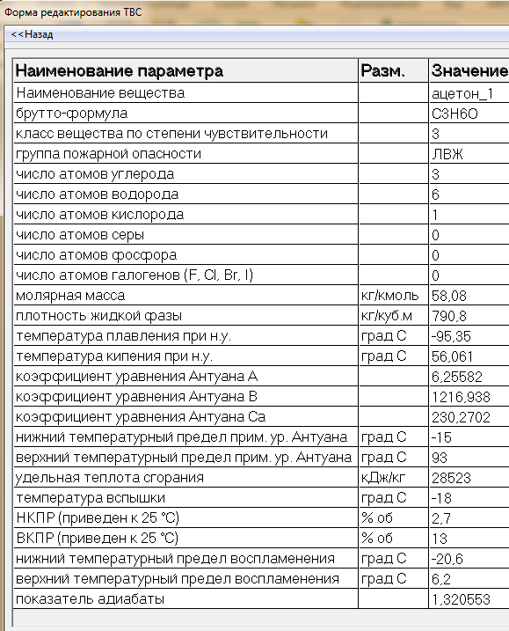
Рис. 28 – Окно формы «Редактирования ТВС»

Для работы программы и регистрации вновь веденного нового вещества необходимо ввести значения 26-ти параметров, рисунок 28.
Для редактирования параметра необходимо произвести двойной клик мыши на интересуемый параметр и окно перейдет в режим редактирования, например редактирование значения удельной теплоты сгорания, рисунок 29:
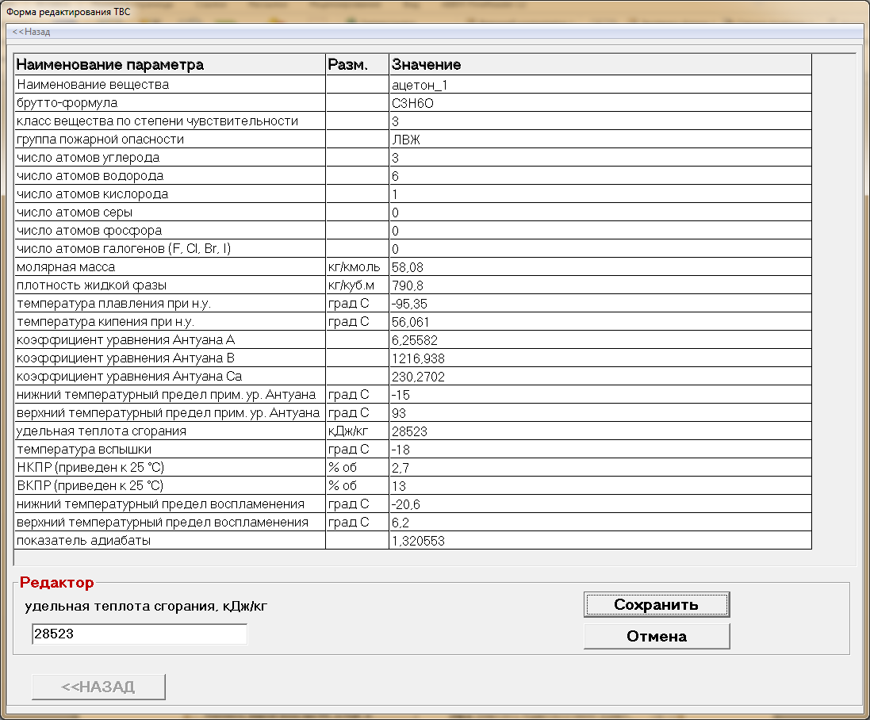
Рис. 29 – Окно формы «Редактирования ТВС» в режиме редактора
Изменение данных производится с клавиатуры с последующим сохранением, нажатием на кнопку «Сохранить».
Кнопкой «Назад» производится возврат в предыдущее окно и с вновь введенным веществом ацетон_1 пользователь может приступить к работе, рисунок 30:

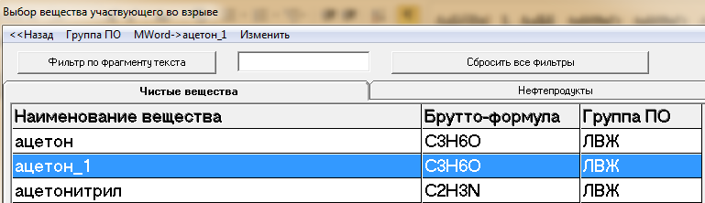
Рис. 30 – Окно «Выбор вещества, участвующего во взрыве» с веществом введенным пользователем: ацетон_1

После введения нового вещества или его редактирования, или выбора вещества из БД последовательное нажатие кнопок «выбрать вещество при загрузке» и «Выбрать вещество» программа перейдет в окно ввода исходной информации. Уточнив КПР, выбрав вариант расположение облака относительно поверхности земли и вид окружающего пространства, программа готова к расчету. Нажатие кнопки «Расчёт» осуществляет запуск программы.

После ввода всех исходных данных нажимаем кнопку «Расчет» (рисунок 31). После этого открывается окно «Ввод дополнительных данных», в котором вводится скорость фронта пламени (рисунок 24), если скорость для Ваших исходных данных задается диапазоном, а не рассчитывается по формуле. В зависимости от класса горючего вещества и вида окружающего пространства определяется скорость фронта пламени: диапазон 1 - 500 м/с и больше; диапазон 2 - 300-500 м/с; диапазон 3 - 200-300 м/с; диапазон 4 - 150-200 м/с; диапазон 5, 6 - рассчитывается по формулам (см. методику). Для ожидаемого диапазона скорости взрывного превращения 1-го скорость фронта пламени не принимается в расчет и сразу загружается окно «Результаты расчета», рисунок 31.
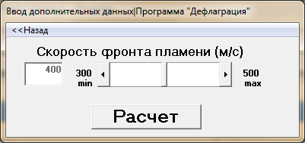
Рис. 31 – Окно «Ввод дополнительных данных»
В данной форме в ручную при помощи полосы прокрутки выбирается скорость фронта пламени (по умолчанию она становится равной среднему значению диапазона). После того, как скорость выбрана, нажимается копка «Расчет».
Далее производится расчет и загружается окно с результатами расчета (рисунок 31 – 37).
Результат расчета состоит из семи вкладок:
- «Результаты расчета», рисунок 31 (исходные данные, радиусы избыточного давления и расчёт параметров на выбранном расстоянии ).
- «Основные параметры горения ТВС», рисунок 32 (графики избыточного давления и импульса).
- «Вероятностные параметры», рисунок 33 (графики пробит 1, пробит 2, пробит 3, пробит 4 и пробит 5). Для пробит 1 и пробит 2 можно уточнить размеры зон для процентов поражения: программных (100, 50, 30, 1%) и введенного Вами (от 1 до 99).
- «Параметры падающей волны», рисунок 34 (графики амплитуды фаз сжатия, разряжения, длительность фаз сжатия, разряжения, импульсы фаз сжатия, разряжения, декремент затухания).
- «Параметры отраженной волны», рисунок 35 (графики амплитуды фаз давления, разряжения, длительность фаз давления, разряжения, импульсы фаз давления, разряжения, общее время действия отраженных волн, декремент затухания).
- «Расчет поражения», рисунок 36 (графики вероятности получения людьми смертельных, тяжелых и легких поражений, общий график вероятностей поражения и общий график пробит функции).
- «Общий график избыточных давлений», рисунок 37 (реального, падающей волны сжатия, падающей волны разряжения, отраженной волны сжатия, отраженной волны разряжения).
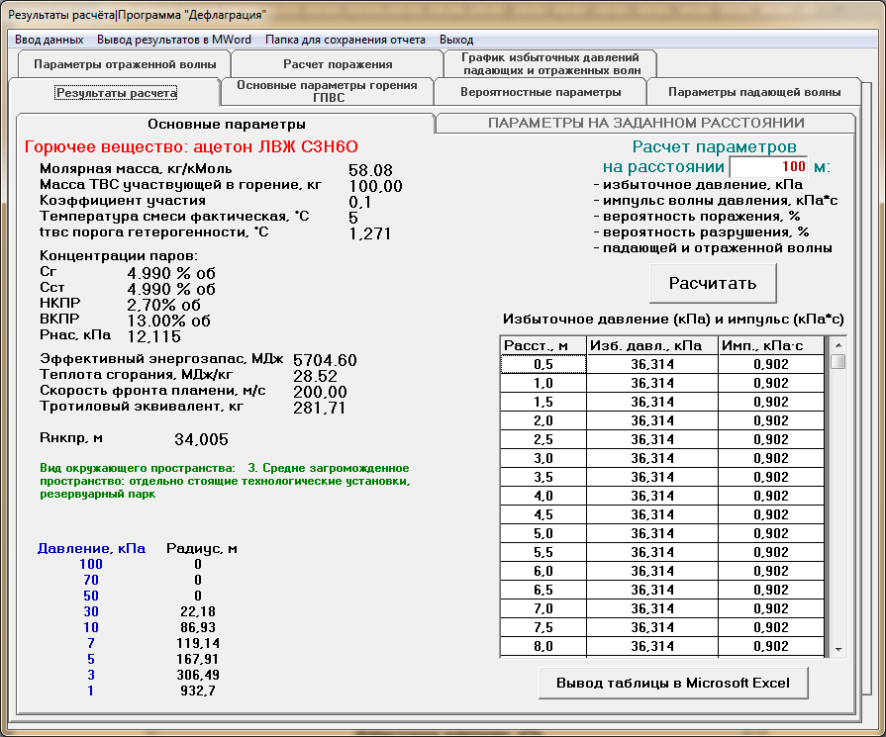
Рис. 31 – Окно «Результаты расчета» - вкладка «Результаты расчета»
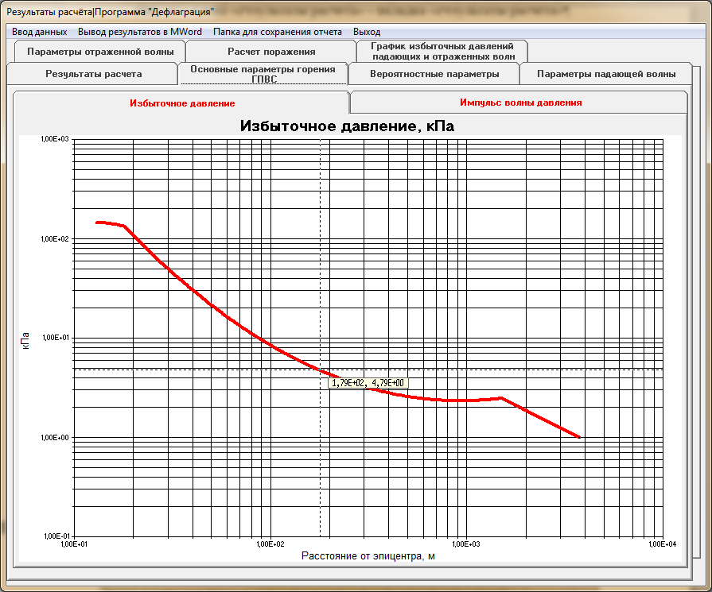
Рис. 32 – Окно «Результаты расчета» - вкладка «Основные параметры горения ТВС»
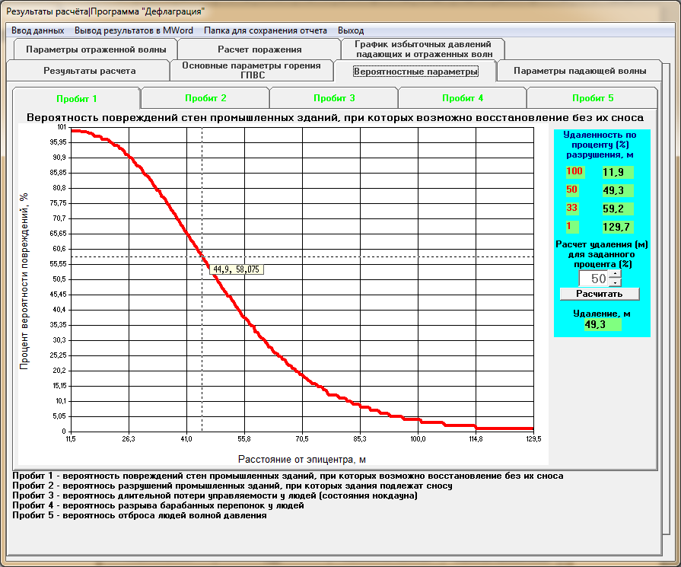
Рис. 33 – Окно «Результаты расчета» - вкладка «Вероятностные параметры»
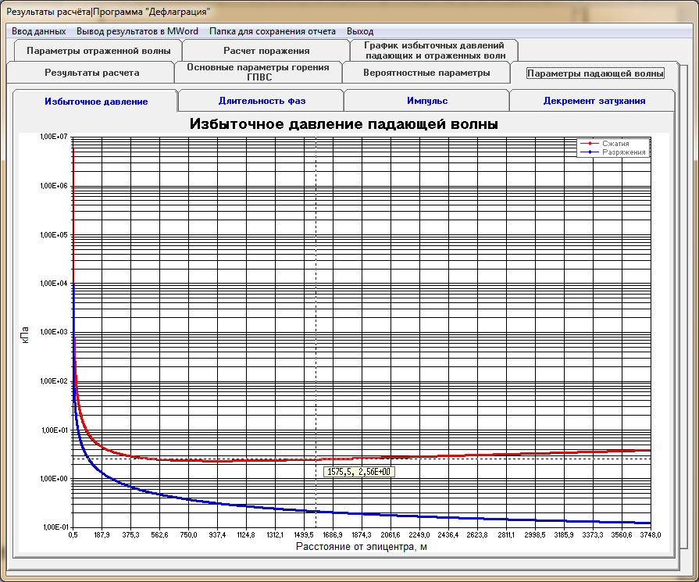
Рис. 34 – Окно «Результаты расчета» - вкладка «Параметры падающей волны»
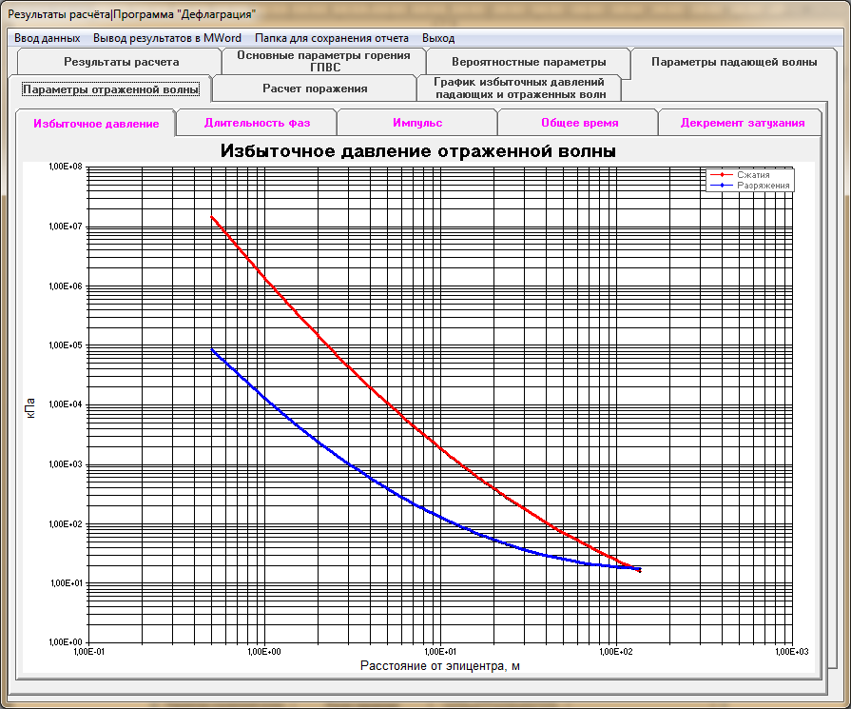
Рис. 35 – Окно «Результаты расчета» - вкладка «Параметры отраженной волны»
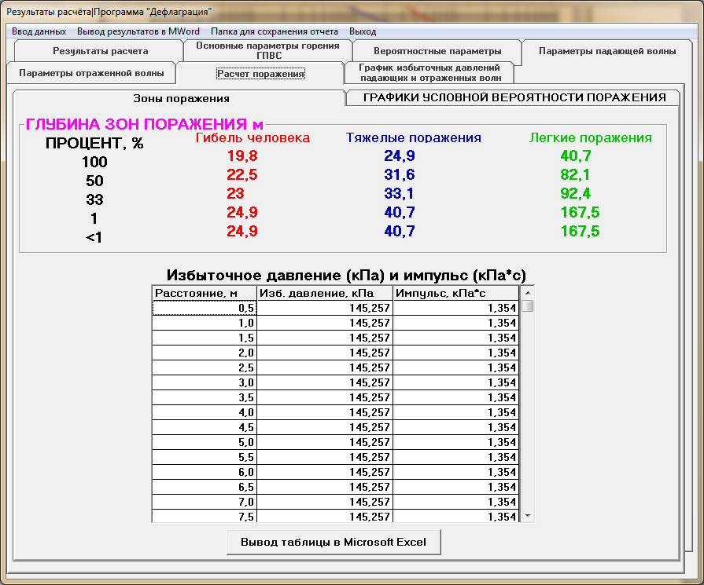
Рис. 36 – Окно «Результаты расчета» - вкладка «Расчет поражения»

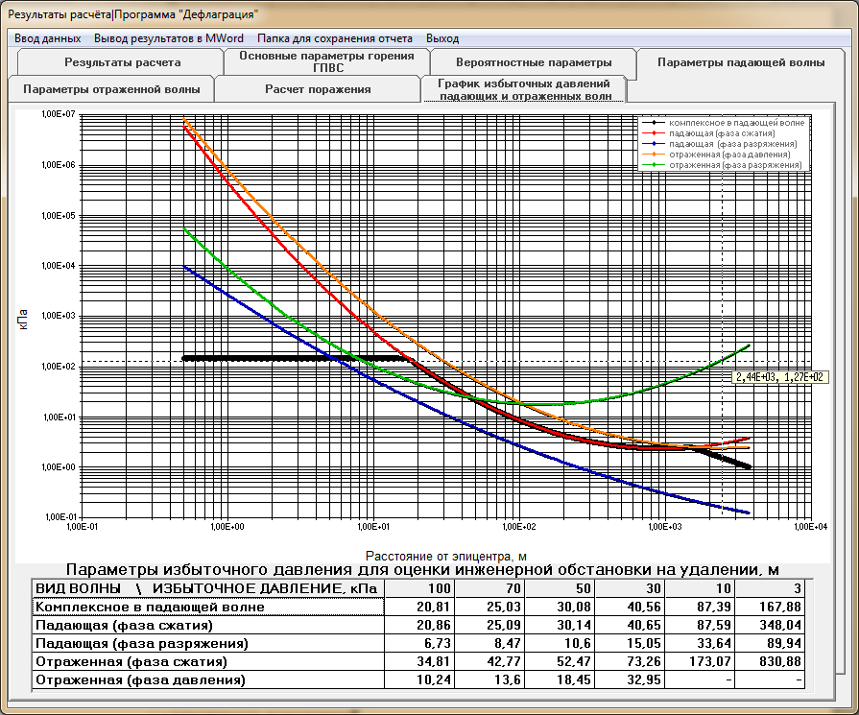
Рис. 37 – Окно «Результаты расчета» - вкладка «График избыточных давлений падающих и отраженных волн»
Во вкладке «Результаты расчета» (рисунок 31) можно рассчитать на заданном расстоянии от эпицентра следующие параметры:
- избыточное давление;
- импульс волны давления;
- вероятность поражения;
- вероятность разрушения;
- параметры падающей и отраженной волны.
Для этого нужно ввести расстояние и нажать кнопку «Рассчитать». После этого во вкладке «Результаты расчета» становится активной подвкладка «Параметры на заданном расстоянии» (рисунок 38а, 38б).
Выполненный расчет можно сохранить в документ MS Word. Для этого нужно нажать вкладку «Вывод результатов в Word» в главном меню. Пример расчета представлен в приложении Б и приложении В.
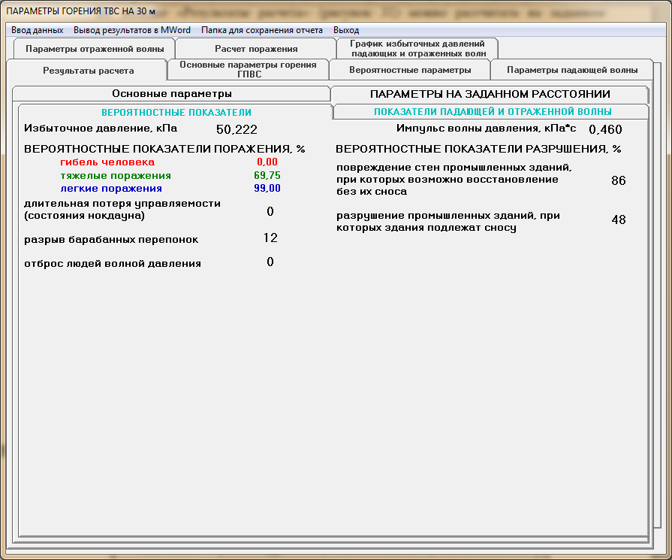
Рис. 38а – Окно «Результаты расчета» - вкладка «Результаты расчета», подвкладка «Параметры на заданном расстоянии»
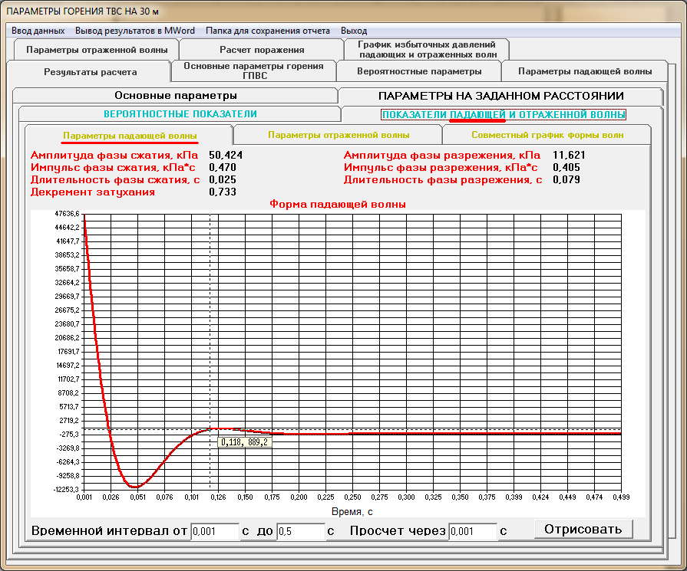
Рис. 38б – Окно «Результаты расчета» - вкладка «Результаты расчета», подвкладка «Параметры на заданном расстоянии»
Главное меню окна «Результаты расчета» содержит 4 вкладки:
- Ввод данных;
- Вывод результатов в Word;
- Папка для сохранения расчета;
- Выход.
Вкладка «Ввод данных» возвращает в окно «Форма ввода исходной информации», вид которого приведен на рисунке 20.
Вкладка «Вывод результатов в Word» сохраняет результаты расчета в документ MS Word.
Вкладка «Папка для сохранения расчета» позволяет создать папку - куда будут сохраняться выполненные расчеты.
Вкладка «Выход» прекращает работу программы.

Порядок действий при деактивации программы
Данная версия программы является локальной, т.е. устанавливается и работает на одной машине – автоматизированном рабочем месте (далее АРМ). Деактивация программы используется для принудительного отключения программы с последующей выдачей кода запуска. Эта операция применяется в исключительных случаях, таких как переустановка операционной системы, смена АРМ (покупка нового компьютера) и других плановых «выходах» АРМ из строя.
С этой целью Вы должны выйти в меню стартового окна (рисунок 19) «Деактивация программы». Вам будет предложено ознакомиться с информационным окном по процессу деактивации (рисунок 39).
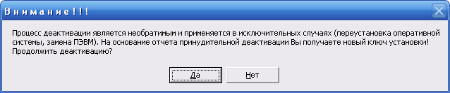
Рис. 39 – Напоминание об условиях процесса деактивации
После нажатия на кнопку «Да» (рисунок 33) загрузится форма для создания отчета, которая приведена на рисунке 40.
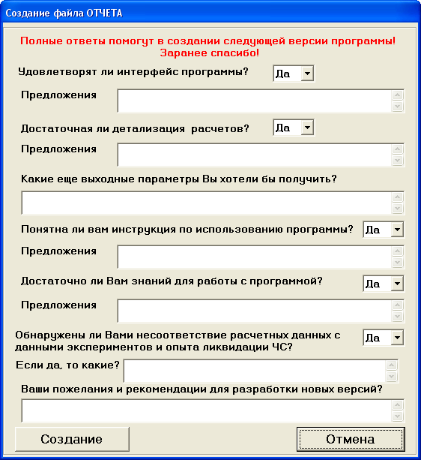
Рис. 40 – Заполнение экспресс анкеты по работе с программой и создания файла отчета
В последней графе «Ваши пожелания и рекомендации для разработки новых версий» рекомендуется указать причину деактивации, например, «Покупка нового компьютера».
После нажатия на кнопку «Создание» отчет сформируется и появится уведомление, приведенное на рисунке 41.
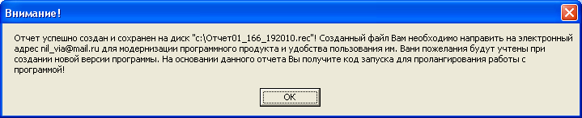
Рис. 41 – Уведомление об успешном создании отчета
Нажав на кнопку «ОК» программа выходит на начальное стартовое окно (рисунок 10) – программа деактивирована!
В том случае, если для последующей работы необходимо сохранить существующую базу с данными по расчетам, которую Вы хотите использовать в дальнейшем, то Вам необходимо в папке «Program Files» по пути «Program Files→Дефлаграция 19.0» скачать файл Explosion.mdb и направить на наш адрес электронной почты. Эта база будет вставлена в Ваш дистрибутив программы.
Новая установка программы осуществляется согласно п.2 с направлением карточки пользователя.

ПРИЛОЖЕНИЯ

К ИНСТРУКЦИИ ПОЛЬЗОВАТЕЛЯ
ПРОГРАММНОГО ПРОДУКТА «Дефлаграция» ВЕРСИИ 19.0

Приложение А. Порядок поставки электронных версий программного продукта

1. Ознакомьтесь с программами на нашем сайте (инструкция пользователя, образец файла отчета, демонстрационные версии и цены).
2. Вышлите на наш электронный адрес npp@titan-optima.com. Ваши реквизиты (обычно необходимые данные содержатся в карточке предприятия) и запрос на приобретаемые программы. Если программа приобретается физическим лицом, то необходимы следующие данные:
- паспортные данные;
- прописка и фактический адрес для получения корреспонденции;
- телефон (городской/мобильный), e-mail.
3. Составленные нами проект договора, акт выполненных работ и счет на оплату направляем на Ваш электронный адрес в формате Microsoft Word для ознакомления и возможной корректировки. Отредактированную версию договора и акта выполненных работ высылаете на наш электронный адрес npp@titan-optima.com.
4. После оплаты счет, направьте электронную копию платежного поручения (отсканированную) на наш электронный адрес npp@titan-optima.com. В том случае, если Вы используете банк-клиент-сервер, то достаточно указать № платежного поручения и его дату.
5. После проверки оплаты (как правило, 1-2 банковских рабочих дня) на Ваш электронный адрес отправляется письмо, содержащее ссылку на скачивание дистрибутива программы с сайта http://www.titan-optima.com с секретным словом для распаковки архива.
6. Скачайте программы по этой ссылке с сайта http://www.titan-optima.com .
7. Произведите установку рабочих версий.
8. Сформируйте, через окно интерфейса программы "Карточку пользователя" и отправьте её нам по электронной почке на наш электронный адрес npp@titan-optima.com.
9. На указанный Вами почтовый адрес, Вам отправляется заказным письмом с уведомлением, в котором вложены бумажные версии бухгалтерских документов (договор - 2 экз., акт выполненных работ - 2 экз., счет - 1 экз., персональная лицензия - 1 экз.).
10. По получению поставьте печати (для физических лиц - подпись) на нашем экземпляре (Акт + Договор) и направьте почтой в наш адрес.

По всем возникающим вопросам можете звонить на телефон +7 (495) 724-8760

Приложение Б. Пример расчета при взрыве пропана. Общий отчёт

В результате аварии на автодороге, проходящей по открытой местности, в безветренную погоду произошел разрыв автоцистерны, содержащей 8 т сжиженного пропана. Для оценки максимально возможных последствий принято, что в результате выброса газа в пределах воспламенения оказалось практически все топливо, перевозившееся в цистерне. Средняя концентрация пропана в образовавшемся облаке составила около 140 г/м³. Расчетный объем облака составил 57 тыс. м³. Воспламенение облака привело к возникновению взрывного режима его превращения. Требуется определить параметры воздушной ударной волны (избыточное давление и импульс фазы сжатия) на расстоянии 100 м от места аварии.

Определение параметров воздушных волны сжатия от центра облака ТВС и их опасное воздействие по детерминистским и вероятностным и критериям
(общий отчет)

Исходные данные:
Наименование объекта:
Наименование вещества: пропан_пример_приказ_137 ГГ C3H8
Молярная масса, кг/кМоль 44,097
Масса ТВС участвующего в горение, кг 8000,00
Коэффициент участия 1
Концентрация паров:
Сг 140 г/куб.м
Сст 77 г/куб.м
Удельная теплота сгорания топлива, МДж/кг 46,400
Класс опасности вещества: 2
Агрегатное состояние: газовое
Распыл: гомогенный (газовый)
Положение облака в пространстве: облако лежит на земле
Вид окружающего пространства: 4. Слабо загроможденное и свободное пространство
Средняя масса человека, кг 80
Результаты расчета:
Эффективный энергозапас горючей смеси, МДж 408320,00
Скорость фронта пламени, м/с 200,00
Тротиловый эквивалент облака ТВС, кг 36661,73
Размер горизонтальной зоны, ограничивающей область концентраций, превышающих нижний концентрационный предел распространения пламени, м 178,559
Для режима горения:
дефлаграционный газовый, Sigma=7;
по (Ф-10) и (Ф-11): Px1 и Ix1; по (Ф-6) и (Ф-7): Px2 и Ix2;
сравнение по (Ф-12) Px=min(Px1, Px2), Ix=min(Ix1, Ix2).

Таблица ___ - Размеры опасных зон барического действия волн сжатия по детерминистским критериям
Степень поражения | Избыточное давление, кПа | Радиус опасной зоны, м
Полное разрушение зданий | 100 | 0
50%-е разрушение зданий | 53 | 29,12
Среднее повреждение зданий | 28 | 102,96
Умеренные повреждения зданий (повреждение внутренних перегородок, рам дверей и т.п.) | 12 | 295,43
Нижний порог повреждения человека волной давления | 5 | 697,07
Малые повреждения (разбита часть остекления) | 3 | 1272,43
Нижняя граница безопасной зоны | 1 | 3872,48

Таблица ___ - Характеристика зон поражения при барическом воздействии по вероятностным критериям (оценка с использованием пробит-функций) анализа графика экспресс-оценки
Наименование опасной зоны | Структура потерь | Глубина зоны, м  Значение ОФ, кПа |  |  |  | Внешние признаки (характер поражения)
Наименование опасной зоны | Структура потерь | Процент, % |  |  |  | Внешние признаки (характер поражения)
Наименование опасной зоны | Структура потерь | 100 | 50 | 30 | 1 | Внешние признаки (характер поражения)
Безусловно смертельного поражения | Гибель | 0  0 | ___ | ___ | ___ | гибель
Безусловно тяжелого поражения | Тяжелые поражения, | 0  0 | ___ | ___ | ___ | баротравмы, увечия, возможна гибель
Безусловно тяжелого поражения | в т.ч. гибель | 0  0 | 0  0 | 0  0 | 0  0 | баротравмы, увечия, возможна гибель
Безусловно легкого поражения | Легкие поражения, | 93,3  29,78 | ___ | ___ | ___ | баротравмы, увечия, потеря слуха, легкие поражения
Безусловно легкого поражения | в т.ч. тяжелые поражения | 0  0 | 0  0 | 0  0 | 93,3  29,78 | баротравмы, увечия, потеря слуха, легкие поражения
Легкого поражения | Легкие поражения | 93,3  29,78 | 331,8  10,8 | 383,7  9,34 | 695,5  5,01 | легкие поражения
Примечание: в числителе дробной части указано расстояние (глубина зоны) от центра облака ТВС в метрах;
в знаменателе указано значение избыточного давления (значение числителя) на расстоянии, кПа.

Таблица ___ - Пробит-функции зон поражения при барическом воздействии по вероятностным критериям полученные на основе анализа P-I диаграммы для экспресс-оценки поражения людей от взрыва ТВС (рис. 4, приложения 3): общий вид Pr=A-B∙ln(C), ΔP Па, I Па·с
Наименование зоны | Пробит функция и коэффициенты:  Pr=A-B∙ln(C) |  |  | Примечание
Наименование зоны | A | B | C | Примечание
Безусловно смертельного поражения (Гибель) | 5 | 1,5 | 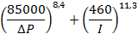 | Для 100% гибели
Безусловно тяжелого поражения
- Тяжелые поражения, | 5,5 | 0,65 | 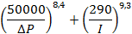 | Для 100% тяжёлых поражений
- в т.ч. гибель | 5 | 1,5
Безусловно легкого поражения
- Легкие поражения, | 6,48 | 0,361 | 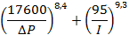 | Для 100% легких поражений
- в т.ч. тяжелые поражения | 5,5 | 0,65
Легкого поражения | 6,48 | 0,361

Вероятность длительной потери управляемости у людей (состояния нокдауна) близка нулю.

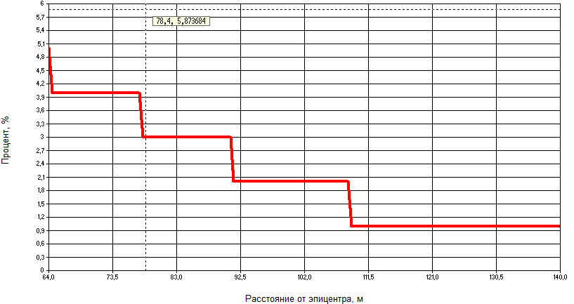
Рис. ___ - Вероятность разрыва барабанных перепонок у людей

Вероятность отброса людей волной давления с массой человека 80 кг близка нулю.

Основные параметры горения ТВС

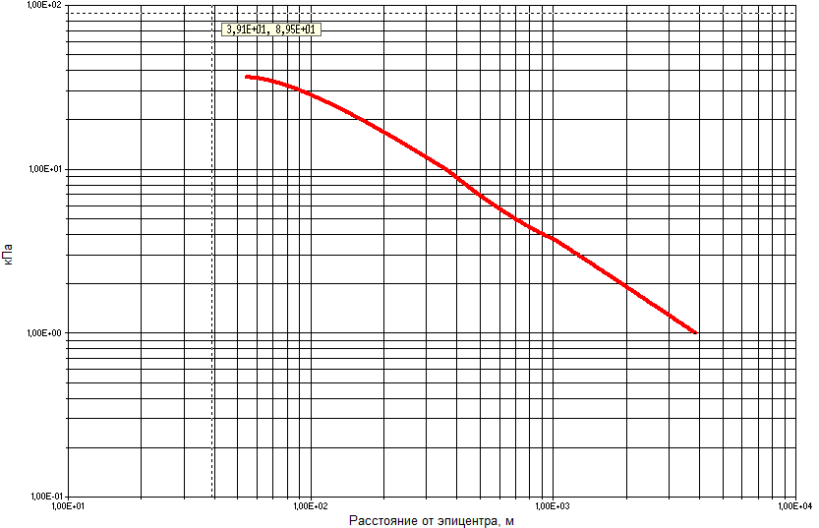
Рис. ___ - Избыточное давление

Таблица ___ - Радиусы избыточного давления (кПа), в метрах
Избыточное давление, кПа | Радиус удаления, м
100 | 0
70 | 0
50 | 0
30 | 92,1
10 | 360,95
7 | 494,68
5 | 697,07
3 | 1272,43
1 | 3872,48

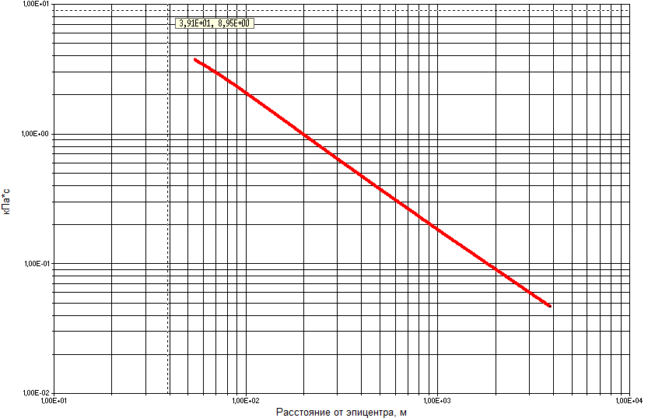
Рис. ___ - Импульс волны давления

Вероятностные параметры

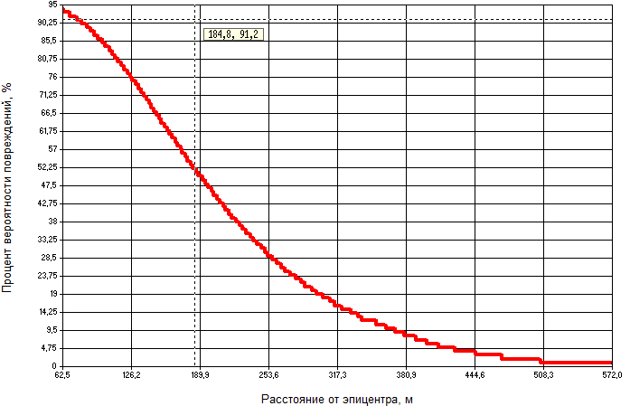
Рис. _x_ - Вероятность повреждений стен промышленных зданий, при которых возможно восстановление без их сноса

Таблица ___ - Ожидаемый процент повреждений промышленных зданий с возможностью восстановления (к рисунку _x_)
Процент, % | Удаленность, м
100 | 0
50 | 191,6
33 | 242,4
1 | 572,3

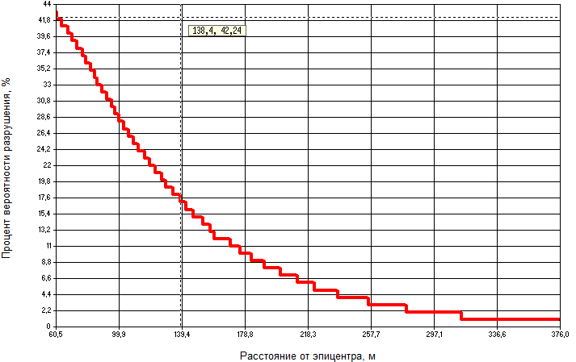
Таблица ___ - Размеры опасных зон барического действия волн сжатия по детерминистским критериям
Степень поражения | Избыточное давление, кПа | Радиус опасной зоны, м
Полное разрушение зданий | 100 | 0
50%-е разрушение зданий | 53 | 29,12
Среднее повреждение зданий | 28 | 102,96
Умеренные повреждения зданий (повреждение внутренних перегородок, рам дверей и т.п.) | 12 | 295,43
Нижний порог повреждения человека волной давления | 5 | 697,07
Малые повреждения (разбита часть остекления) | 3 | 1272,43
Нижняя граница безопасной зоны | 1 | 3872,48
Рис. _xx_ - Вероятность разрушений промышленных зданий, при которых здания подлежат сносу

Таблица ___ - Ожидаемый процент разрушений промышленных зданий без возможности восстановления (к рисунку _xx_)
Процент, % | Удаленность, м
100 | 0
50 | 0
33 | 89
1 | 376

Дополнительные параметры горения ТВС
Параметры падающей волны

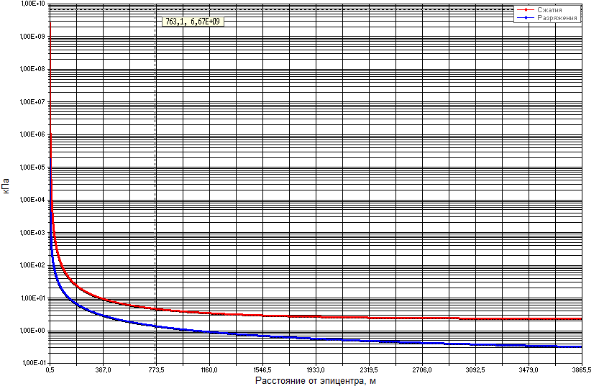
Рис. ___ - Избыточное давление падающей волны

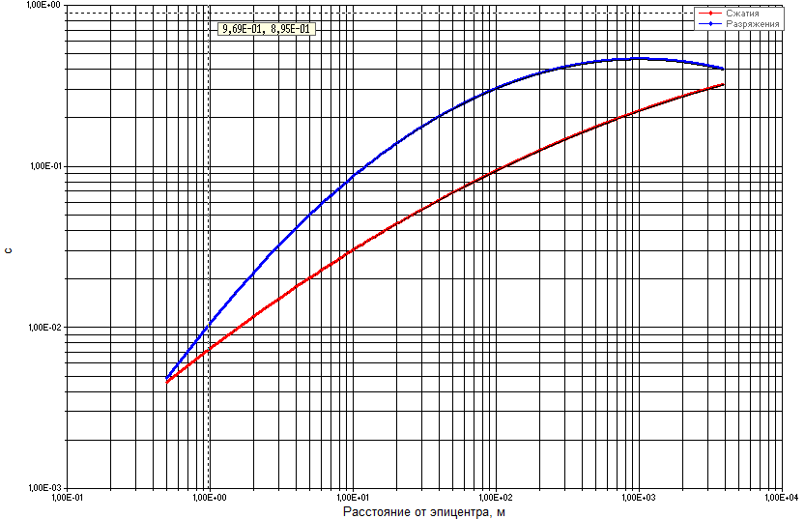
Рис. ___ - Длительность фаз падающей волны

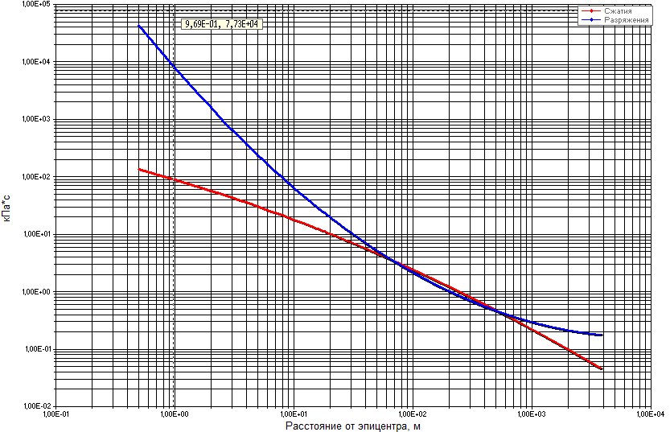
Рис. ___ - Импульс фаз падающей волны

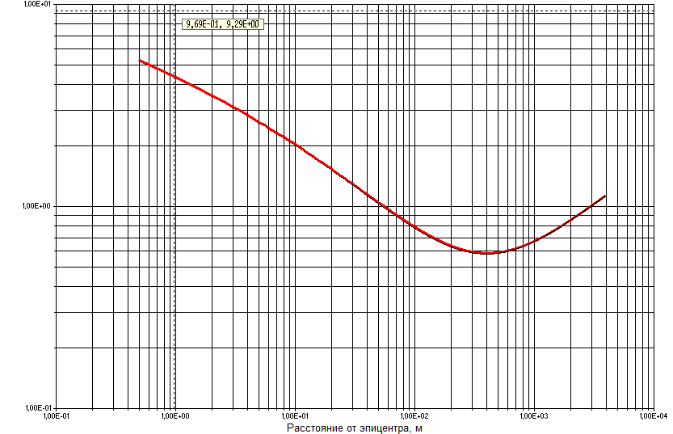
Рис. ___ - Декремент затухания падающей волны

Параметры отраженной волны

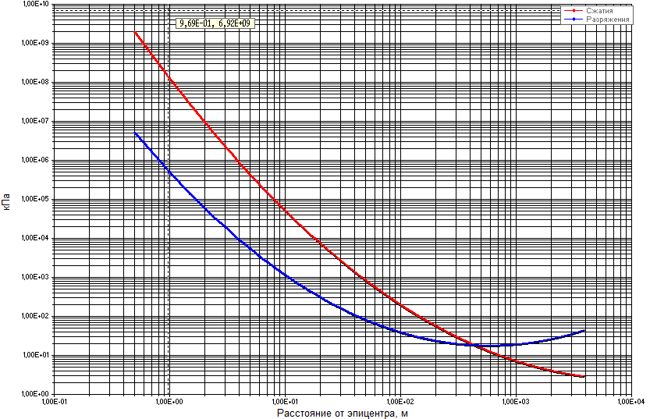
Рис. ___ - Избыточное давление отраженной волны

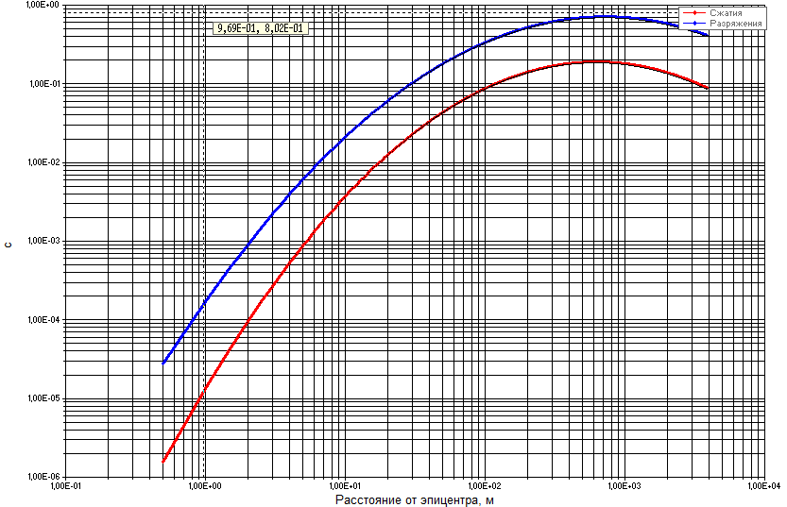
Рис. ___ - Длительность фаз отраженной волны

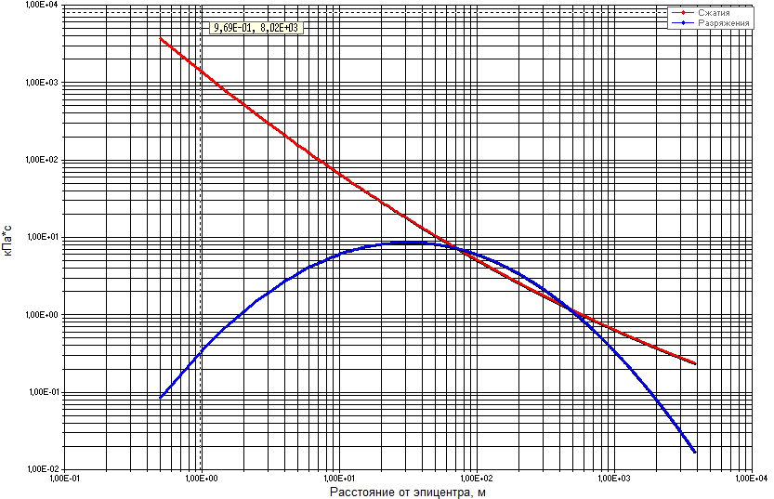
Рис. ___ - Импульс отраженной волны

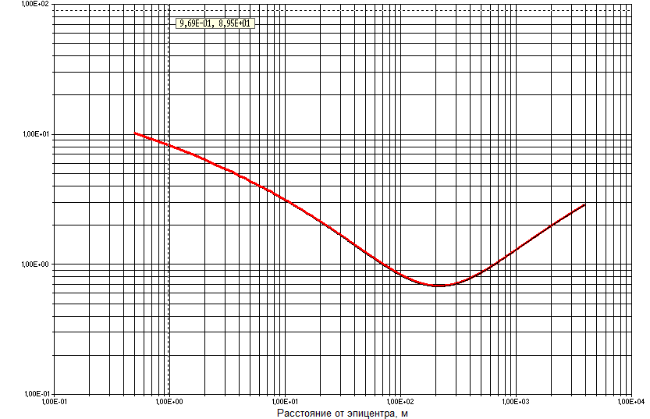
Рис. ___ - Декремент затухания отраженной волны

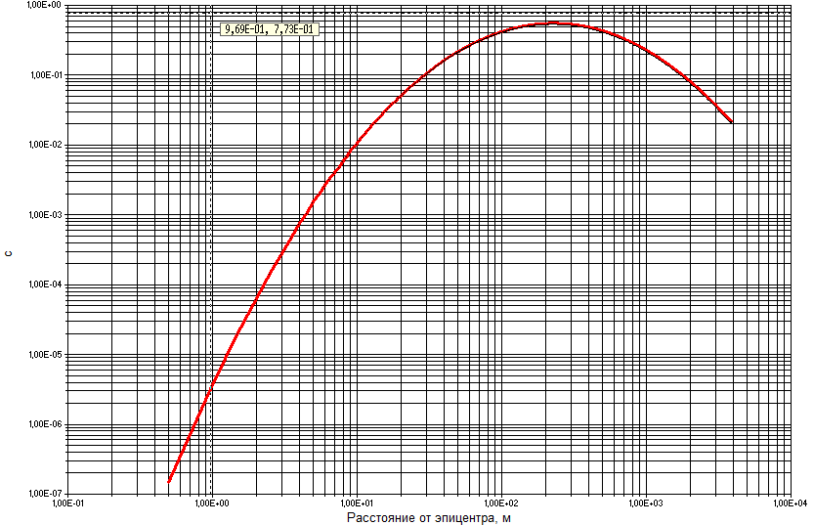
Рис. ___ - Общее время действия отраженных волн

Параметры горения ТВС на расстояние 100 м

Избыточное давление, кПа 28,527
Импульс волны давления, кПа·с 2,081

Вероятностные параметры
Таблица ___ - Вероятностные показатели поражения, %
Вид поражения | Процент поражения, %
гибель человека | 0,00
тяжелые поражения | 0,00
легкие поражения | 99,83
длительная потеря управляемости (состояния нокдауна) | 0
разрыв барабанных перепонок | 2
отброс людей волной давления | 0

Таблица ___ - Вероятностные показатели разрушения, %
Вид разрушения | Процент разрушения, %
повреждение стен промышленных зданий, при которых возможно восстановление без их сноса | 85
разрушение промышленных зданий, при которых здания подлежат сносу | 28

Таблица ___ - Дополнительные параметры горения ТВС на расстояние 100 м от эпицентра
Параметры | Показатели
Параметры | Падающая волна | Отраженная волна
Амплитуда фазы сжатия (давления), кПа | 75,627 | 197,757
Амплитуда фазы разрежения, кПа | 15,589 | 38,712
Импульс фазы сжатия (давления), кПа·с | 2,410 | 5,102
Импульс фазы разрежения, кПа·с | 2,159 | 5,990
Длительность фазы сжатия (давления), с | 0,094 | 0,087
Длительность фазы разрежения, с | 0,305 | 0,336
Декремент затухания | 0,792 | 0,836
Общее время действия отраженной волны | - | 0,419

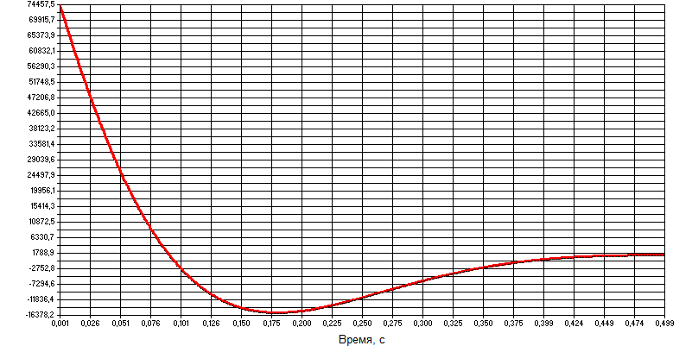
Рис. ___ - Форма падающей волны

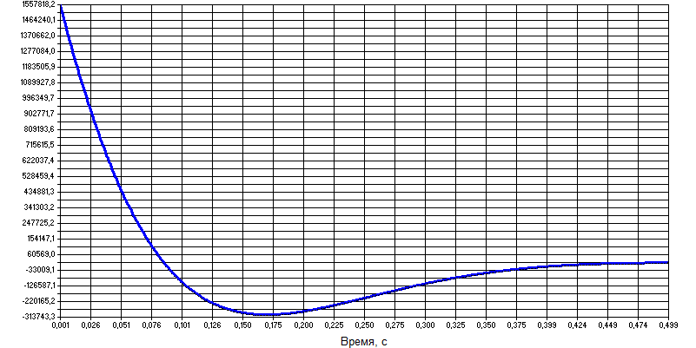
Рис. ___ - Форма отраженной волны

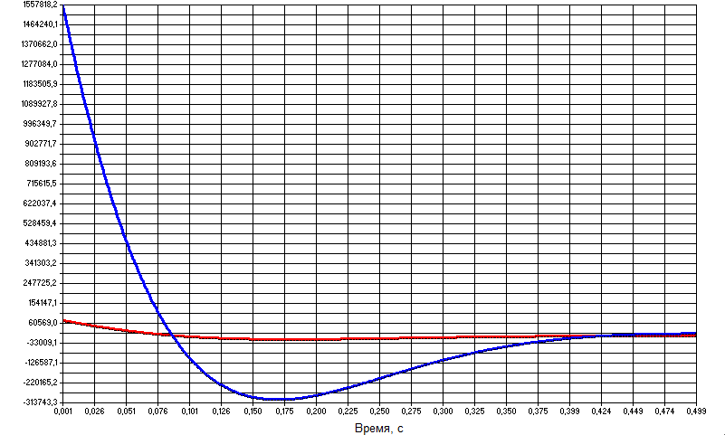
Рис. ___ - Совместный график формы падающей и отраженной волны

Вывод по результатам расчета:
При расчетном количестве вещества "пропан_пример_приказ_137 ГГ C3H8" участвующего в горение ТВС 8000,00 кг образуются опасные зоны поражения на расстояниях от центра облака ТВС:
зоны смертельных поражений отсутствуют;
до 93,3 м - зона с 1% вероятностью тяжелых поражений;
до 93,3 м - зона безусловного легкого поражения;
до 140 м возможен разрыв барабанных перепонок у людей с гарантированной вероятностью от 5%;
Максимальное избыточное давление волны 36,314 кПа, на расстояние дальше 54 м происходит плавное снижение давления. На расстояние 3875,5 м избыточное давление будет 0,999 кПа (конечная точка расчета).
Избыточному давлению волны в 100кПа, 70кПа, 50кПа, 30кПа, 10кПа, 7кПа, 5кПа, 3кПа, 1кПа соответствуют следующие расстояния (м) 0, 0, 0, 92,1, 360,95, 494,68, 697,07, 1272,43, 3872,48.
Здания и сооружения получат различные степени разрушений:
а) с возможностью восстановления повреждений с гарантированной вероятностью 50% на расстоянии ближе 191,6 м, 33% на расстоянии ближе 242,4 м, более 1% на расстоянии ближе 572,3 м;
б) без возможности восстановления разрушений с гарантированной вероятностью 33% на расстоянии ближе 89 м, более 1% на расстоянии ближе 376 м.

Падающая волна
Время действия волны сжатия и разряжения, при достижении порога 3 кПа, составляет 0,323 с,0,403 с соответственно, и достигает своих максимальных значений на дальнем расчетном расстоянии.
Количество движения (импульс волны) переносимого воздуха для волны сжатия и разряжения одинаковы на расстоянии 67,802 м (3471,590 кПа·с), 532,877 м (440,240кПа·с).
Амплитуда затухания волн на протяжении почти всего времени действия равномерно убывает и на расстоянии более 404 (0,587 с) м наблюдается плавное возрастание из-за взаимного влияния волн сжатия и разряжения (волна разряжения "захлестывает" волну сжатия).

Отраженная волна
Избыточное давление для волны сжатия и давления одинаковы на расстоянии 441,428 м (1,7930Е+4кПа·с).
Время действия волны давления и разряжения, при достижении порога 3 кПа, составляет 0,089 с, 0,416 с соответственно, и достигает своих максимальных значений на дальнем расчетном расстоянии.
Количество движения (импульс волны) переносимого воздуха для волны сжатия и разряжения одинаковы на расстоянии 71,925 м (7142,567кПа·с), 468,855 м (1200,151кПа·с).

Амплитуда затухания волн на протяжении почти всего времени действия равномерно убывает и на расстоянии более 215,5 (0,683 с) м наблюдается плавное возрастание из-за взаимного влияния волн сжатия и разряжения (волна разряжения "захлестывает" волну сжатия).

Расстояния зон разрушений зданий и поражения незащищенных людей приведены в таблице №4 приложения №3.

Расстояния характерных повреждений зданий приведены в таблице №5 приложения №3.

Расчет эффективного энергозапаса и радиусов зон поражения для выбранных исходных данных приведены в Методике настоящего Руководства.
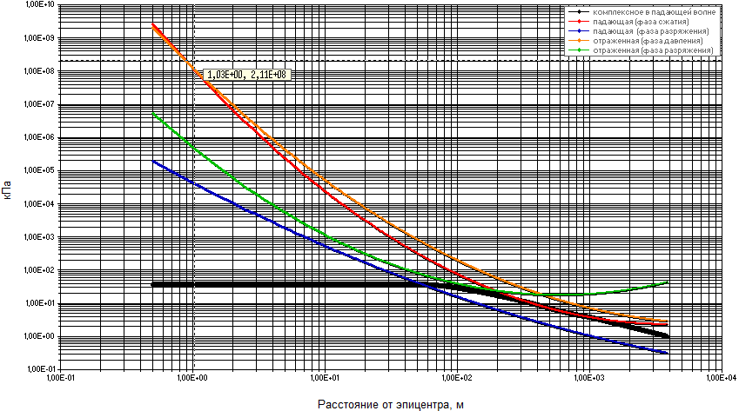
Рис. _xxx_ - График избыточных давлений падающих и отраженных волн

Таблица ___ - Параметры избыточного давления для оценки инженерной обстановки на удалении, м (к рисунку _xxx_)
Вид волны | Избыточное давление, кПа
Вид волны | 100 | 70 | 50 | 30 | 10 | 3
Комплексное в падающей волне | - | - | - | 92,1 | 360,95 | 697,07
Падающая (фаза сжатия) | 86,59 | 104,17 | 125,15 | 168,77 | 363,68 | 1445,08
Падающая (фаза разряжения) | 27,89 | 35,17 | 44 | 62,48 | 139,68 | 373,43
Отраженная (фаза сжатия) | 144,5 | 177,56 | 217,87 | 304,17 | 717,89 | 3449,7
Отраженная (фаза давления) | 42,47 | 56,47 | 76,6 | 136,8 | - | -

На исследуемом расстоянии 100 м человек находится в зоне безусловно легкого поражения. Вероятности следующих поражений, %: гибели - 0,00, тяжелых - 0,00, легких - 99,83, длительная потеря управляемости (состояния нокдауна) - 0, разрыв барабанных перепонок - 2, отброс людей волной давления - 0.
Промышленные здания получат различные степени разрушения: повреждение стен промышленных зданий, при которых возможно восстановление без их сноса с гарантированной вероятностью 85%, разрушение промышленных зданий, при которых здания подлежат сносу 28%.
безусловно легкого поражения Время действия отраженной волны разряжения в 3,862 раз больше волны сжатия, а избыточное давление в 0,196 раз.

Графические зависимости условной вероятности поражения

Зоны смертельного поражения - отсутствуют.

Зоны тяжелого поражения соответствуют данным графика условной вероятности, представленного на рисунке ____.

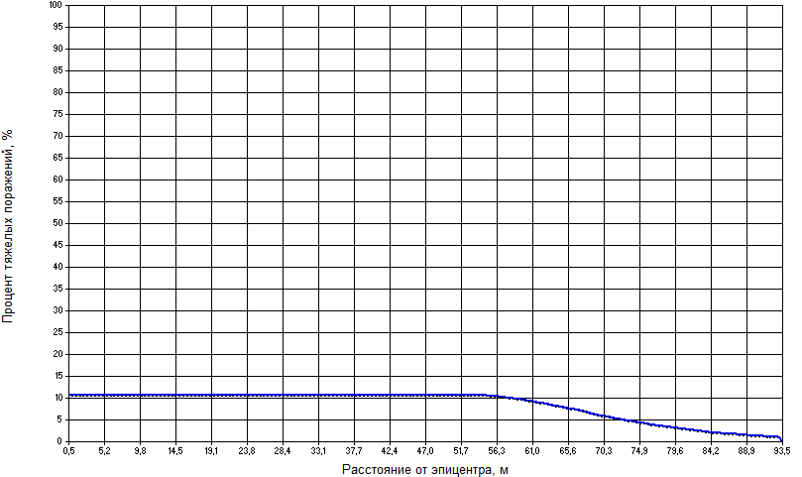
Рис. ___ - График условной вероятности тяжелых поражений

Зоны легкого поражения соответствуют данным графика условной вероятности, представленного на рисунке ____.

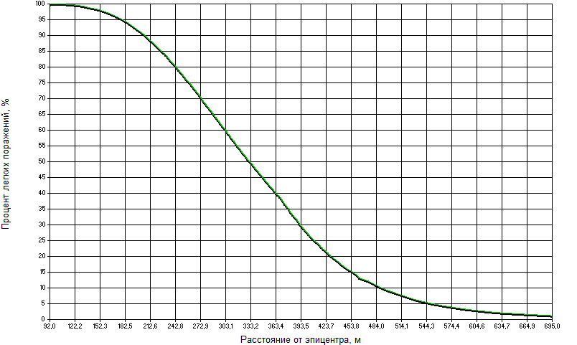
Рис. ___ - График условной вероятности легких поражений

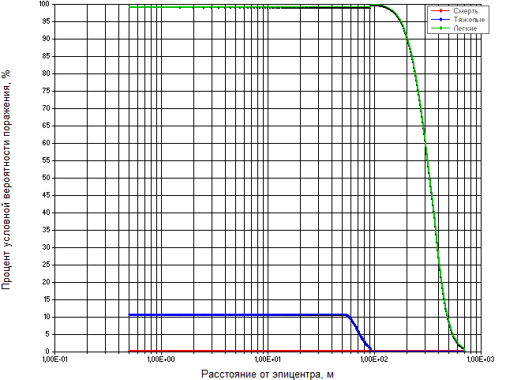

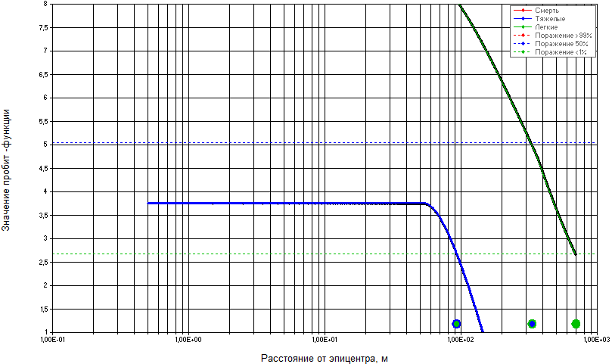
Рис. ____ - Комплексный график степеней поражения:

 |  |  | смертельного, |  | тяжелого и |  | легкого;
для пробит-функций со значениями |  |  |  |  | более 99% (Pr>7,33),
50% (Pr=5,0) и |  |  |  |  | менее 1% (Pr<2,67)
с обозначением границ опасных зон:
 | т.1 | - граница зоны безусловной гибели
 | т.2 | - граница зоны смертельного поражения с вероятностью 50%
 | т.3 | - граница зоны безусловно тяжелых поражений и внешняя граница зоны смертельных поражений с вероятностью 1%
 | т.4 | - граница зоны тяжелого поражения 50%
 | т.5 | - граница зоны безусловно легкого поражения и внешняя граница зоны тяжелого поражения с вероятностью 1%
 | т.6 | - граница зоны легкого поражения с вероятностью 50%
 | т.7 | - граница безопасной зоны с возможностью получения легкого поражения 1%

Руководство по безопасности "Методика оценки последствий аварийных взрывов топливно-воздушных смесей" (утв. приказом Федеральной службы по экологическому, технологическому и атомному надзору от 31 марта 2016 г. № 137)

I. Общие положения

1. Руководство по безопасности "Методика оценки последствий аварийных взрывов топливно-воздушных смесей" (далее - Руководство по безопасности) разработано в целях содействия соблюдению требований Федеральных норм и правил в области промышленной безопасности "Общие правила взрывобезопасности для взрывопожароопасных химических, нефтехимических и нефтеперерабатывающих производств", утвержденных приказом Ростехнадзора от 11 марта 2013 г. № 96 (далее - Федеральные нормы и правила в области промышленной безопасности "Общие правила взрывобезопасности для взрывопожароопасных химических, нефтехимических и нефтеперерабатывающих производств"), и требований Федеральных норм и правил в области промышленной безопасности "Общие требования к обоснованию безопасности опасного производственного объекта", утвержденных приказом Ростехнадзора от 15 июля 2013 г. № 306 (далее - Федеральные нормы и правила в области промышленной безопасности "Общие требования к обоснованию безопасности опасного производственного объекта").
2. Настоящее Руководство по безопасности содержит рекомендации к оценке параметров воздушных ударных волн при взрывах топливно-воздушных смесей, образующихся в атмосфере при промышленных авариях, для обеспечения требований промышленной безопасности при проектировании, строительстве, капитальном ремонте, техническом перевооружении, реконструкции, эксплуатации, консервации и ликвидации опасных производственных объектов и не является нормативным правовым актом. Настоящее Руководство по безопасности содержит рекомендации по определению вероятных степеней поражения людей и степени повреждений зданий от взрывной нагрузки при авариях со взрывами облаков топливно-воздушных смесей на опасных производственных объектах.
3. Организации, осуществляющие оценку последствий аварий со взрывом топливно-воздушных смесей на опасных производственных объектах, могут использовать иные обоснованные способы и методы, чем те, которые указаны в настоящем Руководстве по безопасности.
4. В настоящем Руководстве по безопасности используются сокращения, обозначения а также термины и определения, приведенные в приложениях № 1 и 2 к настоящему Руководству по безопасности. Руководство распространяется на опасные производственные объекты, на которых возможны случаи аварии, сопровождающиеся взрывами облаков ТВС.

II. Общие рекомендации по оценке последствий взрывов ТВС

5. Для количественной оценки параметров воздушных ударных волн при взрывах ТВС рекомендуется рассматривать частичную разгерметизацию и полное разрушение оборудования, содержащего горючее вещество в газообразной или жидкой фазе, выброс этого вещества в окружающую среду, образование облака ТВС, инициирование ТВС, взрывное превращение (горение или детонация) в облаке ТВС.
6. В образовании облака ТВС рекомендуется рассматривать горючее вещество одного вида, а для смеси нескольких горючих веществ характеристики ТВС, используемые при расчетах параметров ударных волн, определяются отдельно.
7. Для расчета параметров ударных волн при взрыве облака ТВС рекомендуется учитывать следующие исходные данные:
характеристики горючего вещества, содержащегося в облаке ТВС;
агрегатное состояние ТВС (газовое или гетерогенное);
средняя концентрация горючего вещества в смеси С_{г};
стехиометрическая концентрация горючего газа с воздухом С_{ст};
масса горючего вещества в облаке, участвующая в создании поражающих факторов взрыва, М_{г}
удельная теплота сгорания горючего вещества qг;
информация об окружающем пространстве.
8. В качестве основных структурных элементов алгоритма расчета последствий аварийных взрывов ТВС (рисунок 1 приложения № 3 к настоящему Руководству по безопасности) рекомендуется рассматривать:
определение массы горючего вещества, содержащегося в облаке ТВС;
определение эффективного энергозапаса ТВС;
определение ожидаемого режима взрывного превращения ТВС;
расчет максимального избыточного давления и импульса фазы сжатия воздушных ударных волн для различных режимов;
определение дополнительных характеристик взрывной нагрузки;
оценку поражающего воздействия взрыва ТВС.
III. Рекомендации по определению основных параметров взрыва ТВС

Определение эффективного энергозапаса ТВС

9. Эффективный энергозапас горючей смеси определяется по соотношению:
$Е=М_{Г}q_{Г\begin{matrix} & \end{matrix}}\text{при}\begin{matrix} & С_{Г}≤С_{\text{ст}}\end{matrix}$ (1)
или
$$Е=М_{Г}q_{Г}{С_{\text{ст}}}/{С_{Г\begin{matrix} & \end{matrix}}}\text{при}\begin{matrix} & С_{Г}>С_{\text{ст}\text{.}}\end{matrix}$$
так как 140 г/куб.м(Сг)>77 г/куб.м(Сст)
, то E=8000,000·4,6400Е+7·77,000/140,000=2,0416Е+11
Облако лежит на земле, следовательно Е=2 2,0416Е+11=4,0832Е+11

10. При расчете параметров взрыва облака, лежащего на поверхности земли, величина эффективного энергозапаса удваивается. Для оценки объема газового облака ТВС можно воспользоваться простым соотношением:
$V={M_{Г}}/{С_{\text{ст}}}$ (2)
V = 8000,000/77,000=103,896

11. Массу, участвующую во взрыве для дрейфующего облака ТВС, рекомендуется определять на момент времени, когда взрывоопасный объем дрейфующего облака достигает источников возможного воспламенения, или, если распределение источников воспламенения по территории неизвестно, то на момент времени, когда взрывоопасная масса при дрейфе достигает своего максимального значения. Определение массы, участвующей во взрыве для дрейфующего облака ТВС, рекомендуется выполнять в соответствии с Руководством по безопасности "Методика моделирования распространения аварийных выбросов опасных веществ", утвержденным приказом Ростехнадзора от 20 апреля 2015 г. № 158.
Стехиометрическая концентрация горючего вещества в ТВС определяется из справочных данных или рассчитывается отдельно.
В случае если определение концентрации горючего вещества в смеси затруднено, в качестве величины С_{г} в соотношении (1) принимается концентрация, соответствующая нижнему концентрационному пределу воспламенения горючего газа.
Теплота сгорания горючего газа q_{г} в ТВС берется из справочных данных или оценивается по формуле
$$q_{Г}=\text{44}β\begin{matrix}{\text{МДж}}/{\text{кг}}\text{.}\end{matrix}$$
Корректировочный параметр β для наиболее распространенных в промышленном производстве опасных веществ определяется по таблице № 1 приложения № 3 к настоящему Руководству по безопасности.

Определение ожидаемого режима взрывного превращения

Классификация горючих веществ по степени чувствительности

12. ТВС, способные к образованию горючих смесей с воздухом, по своим взрывоопасным свойствам разделены на четыре класса. Классификация горючих веществ по степени чувствительности приведена в таблице № 1 приложения № 3 к настоящему Руководству по безопасности.
В случае, если вещество отсутствует в таблице № 1 приложения № 3 к настоящему Руководству по безопасности, его следует классифицировать по аналогии с имеющимися в данной таблице веществами, а при отсутствии информации о свойствах данного вещества относить его к классу 1, то есть рассматривать как наиболее опасный случай.

Классификация окружающей территории

13. Рекомендуется параметры ударной волны, геометрические характеристики окружающего пространства разделять на виды в соответствии со степенью его загроможденности в связи с тем, что характер окружающего пространства в значительной степени определяет скорость взрывного превращения облака ТВС.
Вид 1. Наличие длинных труб, полостей, каверн, заполненных горючей смесью, при сгорании которой возможно ожидать формирование турбулентных струй продуктов сгорания с размером не менее трех размеров детонационной ячейки данной смеси. Если размер детонационной ячейки для данной смеси неизвестен, то минимальный характерный размер турбулентных струй принимается равным 5 см для веществ класса 1; 20 см – для веществ класса 2; 50 см – для веществ класса 3 и 150 см – для веществ класса 4.
Вид 2. Сильно загроможденное пространство: наличие полузамкнутых объемов, высокая плотность размещения технологического оборудования, лес, большое количество повторяющихся препятствий.
Вид 3. Средне загромождённое пространство: отдельно стоящие технологические установки, резервуарный парк.
Вид 4. Слабо загроможденное и свободное пространство.

Классификация ожидаемого режима взрывного превращения

14. Для оценки параметров действия взрыва возможные режимы взрывного превращения ТВС разбиваются на шесть диапазонов по скоростям их распространения, причем пять из них приходятся на процессы дефлаграционного горения ТВС, поскольку характеристики процесса горения со скоростями фронта, меньшими 500 м/с, имеют существенные качественные различия.
15. Ожидаемый диапазон скорости взрывного превращения определяется с помощью таблицы № 2 приложения № 3 к настоящему Руководству по безопасности в зависимости от класса горючего вещества и вида окружающего пространства. Допускается использование более точных значений скорости взрывного превращения при их обосновании.

16. Ниже приводится разбиение режимов взрывного превращения ТВС по диапазонам скоростей.
Диапазон 1. Детонация или горение cо скоростью фронта пламени 500 м/с и больше.
Диапазон 2. Дефлаграция, скорость фронта пламени 300-500 м/с.
Диапазон 3. Дефлаграция, скорость фронта пламени 200-300 м/с.
Диапазон 4. Дефлаграция, скорость фронта пламени 150-200 м/с.
Диапазон 5. Дефлаграция, скорость фронта пламени определяется соотношением:
$V_{Г}=k_{1}M_{Г}^{1/6}$, (3)
где k₁ – константа, равная 43.
Диапазон 6. Дефлаграция, скорость фронта пламени определяется соотношением:
$V_{Г}=k_{2}M_{Г}^{1/6}$, (4)
где k₂ – константа, равная 26.

Вывод. В результате расчёта установлено агрегатное состояние ТВС при температуре 15 °С: газовое.
Так как "Вид окружающего пространства" = 4 и "Класс горючего вещества" =2, то "Ожидаемый диапазон скорости взрывного превращения" будет =4 (Приложение 3, таблица 2). Режим взрывного превращения - Дефлаграция, скорость фронта пламени 150-200 м/с (уточнена пользователем Vг=200 м/с).
Вывод. В результате расчёта установлено агрегатное состояние ТВС при температуре 15 °С: газовое.
Так как "Вид окружающего пространства" = 4 и "Класс горючего вещества" =2, то "Ожидаемый диапазон скорости взрывного превращения" будет =4 (Приложение 3, таблица 2). Режим взрывного превращения - Дефлаграция, скорость фронта пламени 150-200 м/с (уточнена пользователем Vг=200 м/с).дефлаграционный газовый, Sigma=7;
по (Ф-10) и (Ф-11): Px1 и Ix1; по (Ф-6) и (Ф-7): Px2 и Ix2;
сравнение по (Ф-12) Px=min(Px1, Px2), Ix=min(Ix1, Ix2).

Оценка агрегатного состояния ТВС

17. Для дальнейших расчетов необходимо оценить агрегатное состояние топлива в смеси. Предполагается, что смесь гетерогенная, если более 50% топлива содержится в облаке в виде капель, иначе ТВС считается газовой. Провести такие оценки можно исходя из величины давления насыщенных паров топлива при данной температуре и времени формирования облака. Для летучих веществ, таких как пропан, при температуре +20°С смесь можно считать газовой, а для веществ с низким давлением насыщенного пара (распыл дизельного топлива при +20°С) расчеты проводятся в предположении гетерогенной ТВС.

Расчет максимального избыточного давления и импульса фазы сжатия воздушных ударных волн

18. После того как определен вероятный режим взрывного превращения, рассчитываются основные параметры воздушных ударных волн (избыточное давление ΔР и импульс волны давления I) в зависимости от расстояния до центра облака.

Детонация газовых и гетерогенных ТВС

19. Для вычисления параметров воздушной ударной волны на заданном расстоянии r от центра облака при детонации облака ТВС предварительно рассчитывается соответствующее безразмерное расстояние по соотношению:
$R_{x}=r/(E/{P_{0}})^{1/3}$ (5)
При этом все соотношения также могут быть записаны в функциях аргумента $λ_{\text{пар}}={\text{100}⋅r}/{E^{1/3}}$. При принятых в Методике допущениях между R_{x} и λ существует простая связь: λ_{пар}=2,15R_{x}.
20. Далее рассчитываются безразмерное давление Р_{х} и безразмерный импульс фазы сжатия I_{x}.
21. В случае детонации облака газовой ТВС расчет производится по следующим формулам:
$\text{ln}(P_{x})=−1,\text{124}−1,\text{66}\text{ln}(R_{x})+0,\text{26}(\text{ln}(R_{x}))^{2}±\text{10}\text{\%}$ (6)
$\text{ln}(I_{x})=−3,\text{4217}−0,\text{898}\text{ln}(R_{x})−0,\text{0096}(\text{ln}(R_{x}))^{2}±\text{15}\text{\%}$ (7)
Зависимости (6) и (7) справедливы для значений Rx, больших величины R_{к} = 0,2 и меньших R_{к}=6,5;
22. В случае детонации облака гетерогенной ТВС расчет производится по следующим формулам:
$P_{x}=0,{\text{125}}/{R_{x}}+0,{\text{137}}/{R_{x}^{2}}+0,{\text{023}}/{R_{x}^{3}}±\text{10}\text{\%}$ (8)
$I_{x}=0,{\text{022}}/{R_{x}}±\text{15}\text{\%}$ (9)
Зависимости (8) и (9) справедливы для значений Rx больших величины R_{k}=0,25. В случае если R_{x}<R_{к}, величина P_{x} полагается равной 18, а величина I_{x}=0,16.

Дефлаграция газовых и гетерогенных ТВС

23. В случае дефлаграционного взрывного превращения облака ТВС к параметрам, влияющим на величины избыточного давления и импульса положительной фазы, добавляются скорость видимого фронта пламени V_{г} и степень расширения продуктов сгорания σ. Для газовых смесей σ принимается равной 7, для гетерогенных равной 4. Для расчета параметров ударной волны при дефлаграции гетерогенных облаков величина эффективного энергозапаса смеси домножается на коэффициент (σ−1)/σ.
24. Безразмерное давление Р_{x1} и импульс фазы сжатия I_{x1} определяются по соотношениям:
$P_{x1}=({V_{Г}}/{C_{0}})^{2}((σ−1)/σ)(0,{\text{83}}/{R_{x}}−0,{\text{14}}/{R_{x}^{2}})$ (10)
$I_{x1}=({V_{Г}}/{С_{0}})((σ−1)/σ)(1−0,4(σ−1){V_{Г}}/{{σС}_{0}})(0,{\text{06}}/{R_{x}}+0,{\text{01}}/{R_{x}^{2}}−0,{\text{0025}}/{R_{x}^{3}}$ (11)

Выражения (10) и (11) справедливы для значений Rx, больших величины R_{кр}=0,34, иначе вместо R_{x} в соотношения (10) и (11) подставляется величина R_{кр}.

25. Далее вычисляются величины P_{x2} и I_{x2}, которые соответствуют режиму детонации и для случая детонации газовой смеси рассчитываются по соотношениям (6), (7), а для детонации гетерогенной смеси – по соотношениям (8), (9). Окончательные значения P_{x} и I_{x} выбираются из условий:
$P_{x}=\text{min}(P_{x1},P_{x2});\begin{matrix} & I_{x}=\text{min}(I_{x1},I_{x2})\end{matrix}$ (12)
26. После определения безразмерных величин давления и импульса фазы сжатия вычисляются соответствующие им размерные величины:
$ΔP=P_{x}P_{0}$ (13)
$I=I_{x}(P_{0})^{2/3}{E^{1/3}}/{C_{0}}$ (14)
IV. Рекомендация по определению дополнительных характеристик взрыва ТВС

Профиль ударной волны

27. Характерный профиль ударной волны при взрыве ТВС показан на рисунке 2 приложения № 3 к настоящему Руководству по безопасности.
При определении количественных характеристик дополнительных параметров ударной волны необходимо пользоваться рекомендациями, указанными в пунктах 28-34 настоящего Руководства по безопасности.

Параметры падающей волны при детонации облака газовой смеси

28. Параметры падающей волны при детонации облака газовой смеси рассчитываются по следующим соотношениям (при 1,3≤ λ_{пар} ≤14):
Амплитуда фазы сжатия
$\text{ln}({{ΔP}_{+}}/{P_{0}})=0,\text{299}−2,\text{058}\text{ln}λ_{\text{пар}}+0,\text{26}(\text{ln}λ_{\text{пар}})^{2}$ (15)
Амплитуда фазы разрежения
$\text{ln}({{ΔP}_{−}}/P)=−1,\text{46}−1,\text{402}\text{ln}λ_{\text{пар}}+0,\text{079}(\text{ln}λ_{\text{пар}})^{2}$ (16)
Длительность фазы сжатия
$\text{ln}({\text{10}}^{5}{τ_{+}}/{E^{1/3}})=0,\text{106}+0,\text{448}\text{ln}λ_{\text{пар}}−0,\text{026}(\text{ln}λ_{\text{пар}})^{2}$ (17)
Длительность фазы разрежения
$\text{ln}({\text{10}}^{5}{τ_{−}}/{E^{1/3}})=1,\text{299}+0,\text{412}\text{ln}λ_{\text{пар}}−0,\text{079}(\text{ln}λ_{\text{пар}})^{2}$ (18)
Импульс фазы сжатия
$\text{ln}({I_{+}}/{E^{1/3}})=−0,\text{843}−0,\text{932}\text{ln}λ_{\text{пар}}−0,\text{037}(\text{ln}λ_{\text{пар}})^{2}$ (19)
Импульс фазы разрежения
$\text{ln}({I_{−}}/{E^{1/3}})=−0,\text{873}−1,\text{25}\text{ln}λ_{\text{пар}}+0,\text{132}(\text{ln}λ_{\text{пар}})^{2}$ (20)

29. Форма падающей волны с описанием фаз сжатия и разрежения в наиболее опасном случае детонации газовой смеси может быть описана соотношением:
$ΔP(t,λ_{\text{пар}})={ΔP}_{+}(\text{sin}(π(t−τ_{+})/{τ_{−}})\text{/sin}(−{{\text{πτ}}_{+}}/{τ_{−}}))\text{exp}(−K_{i}t/{τ_{+}})$ (21)
30. Декремент затухания в падающей волне рассчитывается по соотношению
$K_{i}=0,\text{889}−0,\text{356}\text{ln}λ_{\text{пар}}+0,\text{105}(\text{ln}λ_{\text{пар}})^{2}$ (22)

Параметры отраженной волны

31. Для расчета параметров отраженной волны при ее нормальном падении на преграду используются следующие соотношения:
$\text{ln}({{ΔP}_{r+}}/{P_{0}})=1,\text{264}−2,\text{056}\text{ln}λ_{\text{пар}}+0,\text{211}(\text{ln}λ_{\text{пар}})^{2}$ (23)
Амплитуда отраженной волны разрежения
$\text{ln}({{ΔP}_{r−}}/{P_{0}})=−0,\text{673}−1,\text{043}\text{ln}λ_{\text{пар}}+0,\text{252}(\text{ln}λ_{\text{пар}})^{2}$ (24)
Длительность отраженной волны давления
$\text{ln}({\text{10}}^{5}{τ_{r+}}/{E^{1/3}})=−0,\text{109}+0,\text{983}\text{ln}λ_{\text{пар}}−0,\text{23}(\text{ln}λ_{\text{пар}})^{2}$ (25)
Длительность отраженной волны разрежения
$\text{ln}({\text{10}}^{5}{τ_{r−}}/{E^{1/3}})=1,\text{265}+0,\text{875}\text{ln}λ_{\text{пар}}−0,\text{192}(\text{ln}λ_{\text{пар}})^{2}$ (26)
Импульс отраженной волны давления
$\text{ln}({I_{r+}}/{E^{1/3}})=−0,\text{07}−1,\text{033}\text{ln}λ_{\text{пар}}+0,\text{045}(\text{ln}λ_{\text{пар}})^{2}$ (27)
Импульс отраженной волны разрежения
$\text{ln}({I_{r−}}/{E^{1/3}})=−0,\text{052}−0,\text{462}\text{ln}λ_{\text{пар}}−0,\text{27}(\text{ln}λ_{\text{пар}})^{2}$ (28)
Общее время действия отраженных волн на мишень
$\text{ln}({\text{10}}^{5}(τ_{r+}+τ_{r−})/{E^{1/3}})=1,\text{497}+0,\text{908}\text{ln}λ_{\text{пар}}−0,\text{404}(\text{ln}λ_{\text{пар}})^{2}$ (29)

32. Форма отраженной волны с описанием фаз сжатия и разрежения с хорошей для практических целей точностью может быть описана соотношением:
${ΔP}_{r}(t,λ)={ΔP}_{r+}(\text{sin}(π(t−τ_{r+})/{τ_{r−}})\text{/sin}(−{\text{πτ}}_{r+})/{τ_{r−}}))\text{exp}(−K_{r}t/{τ_{r+}})$ (30)
33. Декремент затухания в отраженной волне рассчитывается по соотношению:
$K_{r}=0,\text{978}−0,\text{554}\text{ln}λ_{\text{пар}}+0,\text{26}(\text{ln}λ_{\text{пар}})^{2}$ (31)
Соотношения (15) – (31) справедливы при значениях $λ_{\text{пар}}$ до 51,6.

Параметры волны при произвольном режиме сгорания

34. Импульсные характеристики падающих и отраженных волн не зависят от скорости взрывного превращения в связи с чем интенсивность и длительность действия ударных волн при $λ_{\text{пар}}$≥1 рассчитываются по соотношениям, указанным в пунктах 28-33 настоящего Руководства по безопасности. Возможность таких оценок основана на сравнении опытных данных с фактическими сведениями об авариях.

V. Оценка поражающего воздействия

35. При взрывах ТВС существенную роль играют такие поражающие факторы, как длительность действия ударной волны и связанный с ней параметр импульс взрыва. Реальное деление плоскости факторов поражения на P-I диаграмме для оценки уровня разрушения промышленных зданий ("импульс - давление") на рисунке 3 приложения № 3 к настоящему Руководству по безопасности на две части (внутри - область разрушения, вне - область устойчивости) не имеет четкой границы. При приближении параметров волны к границе опасной области вероятность заданного уровня поражения нарастает от 0 до 100%. При превышении известного уровня величин амплитуды давления и импульса достигается 100-процентная вероятность поражения. Эти типичные особенности диаграмм поражения необходимо учитывать при отражении представления вероятности достижения того или иного уровня ущерба с помощью пробит-функции Pri.

Оценка вероятности повреждений промышленных зданий от взрыва облака ТВС

36. Вероятность повреждений стен промышленных зданий, при которых возможно восстановление зданий без их сноса, может оцениваться по соотношению:
${\text{Pr}}_{1}=5−0,\text{26}\text{ln}V_{1}$ (32)
Фактор V₁ рассчитывается с учетом перепада давления в волне и импульса статического давления по соотношению:
$V_{1}=({\text{17500}}/{ΔP})^{8,4}+({\text{290}}/I)^{9,3}$ (33)
37. Вероятность разрушений промышленных зданий, при которых здания подлежат сносу, оценивается по соотношению:
${\text{Pr}}_{2}=5−0,\text{22}\text{ln}V_{2}$ (34)
В этом случае фактор V₂ рассчитывается по формуле
$V_{2}=({\text{40000}}/{ΔP})^{7,4}+({\text{460}}/I)^{\text{11},3}$ (35)
На рисунке 4 приложения № 3 к настоящему Руководству по безопасности приведена P-I диаграмма, соответствующая различным значениям поражения зданий ударной волной при взрыве облака ТВС.

Оценка вероятности поражения людей при взрыве облака ТВС

38. В пунктах 39-41 приводятся соотношения, которые могут быть использованы для расчета уровня вероятности поражения воздушной волной живых организмов (в том числе и человека).
39. Вероятность длительной потери людьми ориентации в пространстве и (или) координации движений (состояние нокдауна), попавших в зону действия ударной волны при взрыве облака ТВС, может быть оценена по величине пробит-функции:
${\text{Pr}}_{3}=5−5,\text{74}\text{ln}V_{3}$ (36)
Фактор опасности V₃ рассчитывается по соотношению
$V_{3}={4,2}/{\overline{p}}+{1,3}/{\overline{i}}$ (37)
Безразмерное давление и безразмерный импульс задаются выражениями:
$\overline{p}=1+{ΔP}/{P_{0}}\begin{matrix}\end{matrix}$ (38)
где m – масса тела живого организма, кг.
На рисунке 4 приложения № 3 к настоящему Руководству по безопасности приведена P-I диаграмма, соответствующая различным значениям вероятности поражения людей, попавших в зону действия взрыва.
40. Вероятность разрыва барабанных перепонок у людей может оцениваться по пробит-функции:
${\text{Pr}}_{4}=−\text{12},6+1,\text{524}\text{ln}ΔP$ (39)
41. Вероятность отброса людей волной давления может оцениваться по величине пробит-функции:
${\text{Pr}}_{5}=5−2,\text{44}\text{ln}V_{5}$ (40)
Здесь фактор V₅ рассчитывается из соотношения
$V_{5}=7,{\text{38}⋅{\text{10}}^{3}}/{ΔP}+{1,3⋅{\text{10}}^{9}}/(Δ\text{PI})$ (41)
Связь вероятности поражения с пробит-функцией Pr_{i} с вероятностью той или иной степени поражения определяется по таблице № 3 приложения № 3 к настоящему Руководству по безопасности.

Оценка радиусов зон поражения

42. Для определения зон поражения может быть следующий метод, который состоит в численном решении уравнения
$k/(ΔP(r)−P∗)=I(r)−I∗$ (42)
причем константы k, P*, I* зависят от характера зоны поражения и определяются из таблицы № 4 приложения № 3 к настоящему Руководству по безопасности, а функции P(r) и I(r) находятся по соотношениям (8) – (14) соответственно.
43. Для оценки последствий взрывов ТВС допускается применять формулу для определения радиусов зон поражения:
$r={{\text{KW}}^{1/3}}/(1+({\text{3180}}/W)^{2})^{1/6}$ (43)
где коэффициент K уровня разрушения зданий определяется согласно таблице № 5 приложения № 3 к настоящему Руководству по безопасности, а W - тротиловый эквивалент взрыва, определяемый из соотношения:
$W=\frac{0,4}{0,9}\frac{M_{Г}q_{г}}{\text{4,5}⋅{\text{10}}^{6}}$ (44)
W=0,4/0,9 (8000,000· 4,6400Е+7)/4,5·10⁶=3,6662Е+4
где q_{г} – теплота сгорания газа.
44. Для определения радиуса смертельного поражения человека в соотношение (43) следует подставлять величину К=3,8.
$r={{\text{KW}}^{1/3}}/(1+({\text{3180}}/W)^{2})^{1/6}$ (45)
r=3,8 (3,6662Е+4)1/3/(1+(31800/3,6662Е+4)2)1/6=126,080

Приложение № 1
к Руководству по безопасности
"Методика оценки последствий аварийных
взрывов топливно-воздушных смесей"
от 31 марта 2016 г. № 137

Список сокращений
В настоящем Руководстве используются следующие обозначения и сокращения:
ВКПР - верхний концентрационный предел распространения пламени;
НКПР - нижний концентрационный предел распространения пламени;
ТВС - топливно-воздушная смесь;
С₀ - скорость звука в воздухе, м/с;
С_{г} - концентрация горючего вещества в облаке ТВС, кг/м³;
C_{ст} - стехиометрическая концентрация вещества в смеси с воздухом, кг/м3;
E - эффективный энергозапас ТВС, Дж;
I* - коэффициент уравнения;
I - импульс волны давления, Па·с;
I₊ - импульс фазы сжатия, Па·с;
I₋ - импульс фазы разрежения, Па·с;
I_{r+} - импульс отраженной волны давления, Па·с;
I_{r-} - импульс отраженной волны разрежения, Па·с;
I_{x} - безразмерный импульс фазы сжатия;
K - коэффициент уравнения;
k - коэффициент уравнения;
K_{i} - декремент затухания;
K_{r} - декремент изменения давления в отраженной волне;
M_{г} - масса горючего вещества в облаке ТВС, участвующая в создании поражающих факторов взрыва, кг;
$\overline{p}$ - безразмерное давление;
p* - коэффициент уравнения;
ΔP - избыточное давление, Па;
ΔP₊ - амплитуда волны давления, Па;
ΔP₋ - амплитуда волны разрежения, Па;
ΔP_{r+} - амплитуда отраженной волны давления, Па;
ΔP_{r-} - амплитуда отраженной волны разрежения, Па;
P₀ - атмосферное давление, Па;
P_{x} - безразмерное давление;
P_{r1}- пробит-функция повреждений стен промышленных зданий;
P_{r2} - пробит-функция разрушения промышленных зданий;
P_{r3} - пробит-функция длительной потери людьми ориентации в пространстве и (или) координации движений (состояние нокдауна);
P_{r4} - пробит-функция разрыва барабанных перепонок у людей;
P_{r5} - пробит-функция отброса людей волной давления;
r - расстояние от центра облака ТВС, м;
R_{x} - безразмерное расстояние от центра облака ТВС;
R_{кр} - пороговое значение величины R_{x};
V_{r} - скорость видимого фронта пламени, м/с;
W - тротиловый эквивалент взрыва ТВС, кг;
m - средняя масса человека, кг;
q_{r} - удельная теплота сгорания газа, Дж/кг;
t - время процесса, с;
β - корректировочный параметр, характеризующий фугасные свойства ТВС;
λ_{пар} - параметрическое расстояние;
σ - степень расширения продуктов сгорания;
τ₊ - длительность фазы сжатия, с;
τ₋ - длительность фазы разрежения, с;
τ_{r+} - длительность отраженной волны давления, с;
τ_{r-} - длительность отраженной волны разрежения, с
Приложение № 2
к Руководству по безопасности
"Методика оценки последствий аварийных
взрывов топливно-воздушных смесей"
от 31 марта 2016 г. № 137

Термины и определения

Авария - разрушение сооружений и (или) технических устройств, применяемых на опасном производственном объекте, неконтролируемые взрыв и (или) выброс опасных веществ (статья 1 Федерального закона от 21 июля 1997 г. № 116-ФЗ "О промышленной безопасности опасных производственных объектов").
Взрыв - неконтролируемый быстропротекающий процесс выделения энергии, связанный с физическим, химическим или физико-химическим изменением состояния вещества, приводящий к резкому динамическому повышению давления или возникновению ударной волны, сопровождающийся образованием сжатых газов, способных привести к разрушительным последствиям.
Детонация - распространение взрыва ТВС, обусловленное прохождением ударной волны со сверхзвуковой скоростью, обеспечивающей быструю химическую реакцию.
Дефлаграция - процесс дозвукового горения ТВС, при котором образуется быстро перемещающаяся зона (фронт) химических превращений. Передача энергии от зоны реакции в направлении движения фронта пламени происходит за счет теплопередачи и диффузии.
Ударная волна - распространяющаяся со сверхзвуковой скоростью в газе, жидкости или твердом теле тонкая переходная область (фронт), в которой происходит резкое увеличение давления, плотности и скорости давления или возникновению ударной волны, сопровождающийся образованием сжатых газов, способных привести к разрушительным последствиям;
Приложение № 3
к Руководству по безопасности
"Методика оценки последствий аварийных
взрывов топливно-воздушных смесей"
от 31 марта 2016 г. № 137

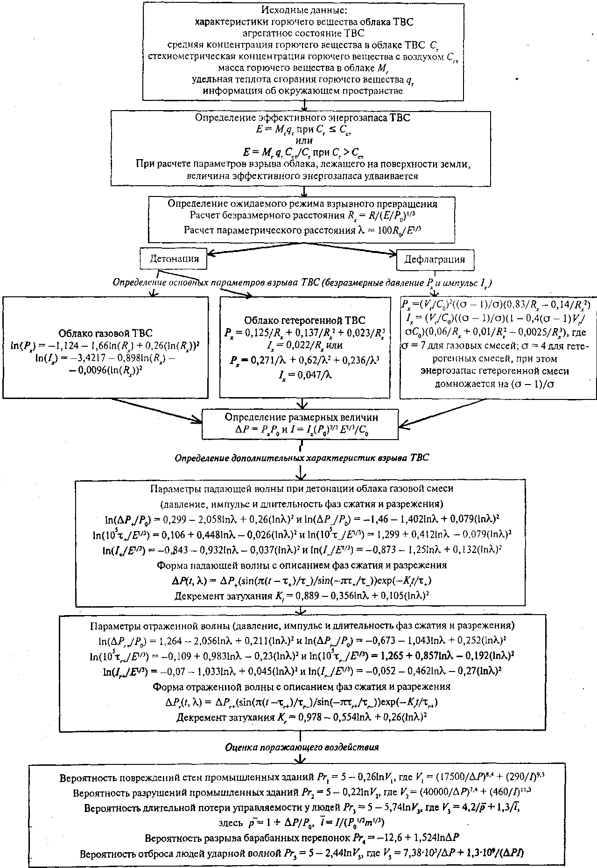
Рис. 1. Алгоритм расчета последствий аварийных взрывов ТВС
Таблица 1

Классификация горючих веществ по степени чувствительности

Класс 1 |  | Класс 2 |  | Класс 3 |  | Класс 4
Особо чувствительные вещества |  | Чувствительные вещества |  | Средне-  чувствительные  вещества |  | Слабо-  чувствительные  вещества
(Размер  детонационной  ячейки менее 2 см) |  | (Размер детонационной ячейки от 2 до 10 см) |  | (Размер детонационной ячейки от 10 до 40 см) |  | (Размер детонационной ячейки больше 40 см)
1 | 2 | 3 | 4 | 5 | 6 | 7 | 8
 | β |  | β |  | β |  | β
Ацетилен | 1,1 | Акрилонитрил | 0,67 | Ацетальдегид | 0,56 | Аммиак | 0,42
Винилацетилен | 1,03 | Акролеин | 0,62 | Ацетон | 0,65 | Бензол | 0,88
Водород | 2,73 | Бутан | 1,04 | Бензин | 1 | Декан | 1
Гидразин | 0,44 | Бутилен | 1 | Винилетат | 0,51 | Дизтопливо | 1
Изопропилнитрат | 0,41 | Бутадиен | 1 | Винилхлорид | 0,42 | 0-дихлор-  бензол | 0,42
Метилацетилен | 1,05 | 1,3-пентадиен | 1 | Гексан | 1 | Додекан | 1
Нитрометан | 0,25 | Пропан | 1,05 | Генераторный газ | 0,38 | Керосин | 1
Окись пропилена | 0,7 | Пропилен | 1,04 | Изооктан | 1 | Метан | 1,14
Окись этилена | 0,62 | Сероуглерод | 0,32 | Метил-амин | 0,7 | Метилбензол | 1
Этилнитрат | 0,3 | Этан | 1,08 | Метилацетат | 0,53 | Метилмеркаптан | 0,53
 |  | Этилен | 1,07 | Метилбутилкетон | 0,79 | Метилхлорид | 0,12
 |  | ШФЛУ | 1 | Метилпропилкетон | 0,76 | Нафталин | 0,91
 |  | Демитиловый эфир | 0,66 | Метилэтилкетон | 0,71 | Окись углерода | 0,23
 |  | Дивиниловый эфир | 0,77 | Октан | 1 | Фенол | 0,92
 |  | Метилбутиловый эфир | - | Пиридин | 0,77 | Хлорбензол | 0,52
 |  | Диэтиловый эфир | 0,77 | Сероводород | 0,34 | Этилбензол | 0,90
 |  | Диизопропиловый эфир | 0,82 | Метиловый спирт | 0,52 | Дихлорэтан | 0,25
 |  |  |  | Этиловый спирт | 0,62 | Трихлорэтан | 0,14
 |  |  |  | Пропиловый спирт | 0,69
 |  |  |  | Амиловый спирт | -
 |  |  |  | Изобутиловый спирт | 0,79
 |  |  |  | Изопропиловый спирт | 0,69
 |  |  |  | Циклогексан | 1
 |  |  |  | Этилформиат | 0,46
 |  |  |  | Этилхлорид | 0,43
 |  |  |  | Сжиженный природный газ | 1
 |  |  |  | Кумол | 0,84
 |  |  |  | Печной газ | 0,09
 |  |  |  | Циклопропан | 1
 |  |  |  | Этиламин | 0,8

Таблица № 2

Экспертная таблица для определения режима взрывного превращения

Класс  горючего  вещества | Вид окружающего пространства
Класс  горючего  вещества | 1 | 2 | 3 | 4
Класс  горючего  вещества | Ожидаемый диапазон скорости взрывного превращения
1 | 1 | 1 | 2 | 3
2 | 1 | 2 | 3 | 4
3 | 2 | 3 | 4 | 5
4 | 3 | 4 | 5 | 6

Рис. 2. Характерный профиль ударной волны
Рис. 3. P – I диаграмма для оценки уровня разрушения промышленных зданий:
1- граница минимальных разрушений; 2 – граница значительных повреждений; 3 – разрушение зданий (50 – 75% стен разрушено)
Рис. 4. P – I диаграмма для экспресс-оценки поражения людей от взрыва ТВС

Таблица № 3
Связь вероятности поражения с пробит-функцией

Р, % | 0 | 1 | 2 | 3 | 4 | 5 | 6 | 7 | 8 | 9
0 |  | 2,67 | 2,95 | 3,12 | 3,25 | 3,38 | 3,45 | 3,52 | 3,59 | 3,66
10 | 3,72 | 3,77 | 3,82 | 3,86 | 3,92 | 3,96 | 4,01 | 4,05 | 4,08 | 4,12
20 | 4,16 | 4,19 | 4,23 | 4,26 | 4,29 | 4,33 | 4,36 | 4,39 | 4,42 | 4,45
30 | 4,48 | 4,50 | 4,53 | 4,56 | 4,59 | 4,61 | 4,64 | 4,67 | 4,69 | 4,72
40 | 4,75 | 4,77 | 4,80 | 4,82 | 4,85 | 4,87 | 4,90 | 4,92 | 4,95 | 4,97
50 | 5,00 | 5,03 | 5,05 | 5,08 | 5,10 | 5,13 | 5,15 | 5,18 | 5,20 | 5,23
60 | 5,25 | 5,28 | 5,31 | 5,33 | 5,36 | 5,39 | 5,41 | 5,44 | 5,47 | 5,50
70 | 5,52 | 5,55 | 5,58 | 5,61 | 5,64 | 5,67 | 5,71 | 5,74 | 5,77 | 5,81
80 | 5,84 | 5,88 | 5,92 | 5,95 | 5,99 | 6,04 | 6,08 | 6,13 | 6,18 | 6,23
90 | 6,28 | 6,34 | 6,41 | 6,48 | 6,55 | 6,64 | 6,75 | 6,88 | 7,05 | 7,33
99 | 7,33 | 7,37 | 7041 | 7,46 | 7,51 | 7,58 | 7,65 | 7,75 | 7,88 | 8,09

Таблица № 4

Константы для определения радиусов зон поражения при взрывах ТВС

Характеристика действия ударной волны | I*, Па⋅с | P*, Па | K,Па²⋅с | R, м
Разрушение зданий
Полных разрушений зданий | 770 | 70100 | 886100 | 0,500
Граница области сильных разрушений:  50-75% стен разрушено или находится на грани разрушения | 520 | 34500 | 541000 | 68,000
Граница области значительных повреждений: повреждение некоторых конструктивных элементов, несущих нагрузку | 300 | 14600 | 119200 | 233,000
Граница области минимальных повреждений:  разрывы некоторых соединений, расчленение  конструкций | 100 | 3600 | 8950 | 1015,500
Полное разрушение остекления | 0 | 7000 | 0 | 495,000
50% разрушение остекления | 0 | 2500 | 0 | 1535,500
10% и более разрушения остекления | 0 | 2000 | 0 | 1925,500
Поражение органов дыхания незащищенных людей
50% выживание | 440 | 243000 | 1,44⋅10⁸ | 0
Порог выживания (при меньших значениях смерт. поражения людей маловероятны) | 100 | 65900 | 1,62⋅10⁷ | 0

Таблица № 5
Уровни разрушения зданий

Категория  повреждения | Характеристика повреждения здания | Избыточное  давление ΔР, кПа | Коэффициент К | Радиус R, м
А | Полное разрушение здания | ≥100 | 3,8 | 126,080
В | Тяжелые повреждения, здание подлежит сносу | 70 | 5,6 | 185,802
С | Средние повреждения, возможно восстановление здания | 28 | 9,6 | 318,517
D | Разрушение оконных проемов, легкосбрасываемых конструкций | 14 | 28,0 | 929,009
E | Частичное разрушение остекления | ≤2,0 | 56 | 1858,017

Приложение В. Пример расчета при взрыве пропана. Частный отчёт на выбранном расстоянии

Вычисления параметров воздушных волны сжатия на заданном расстоянии R (100 м) от центра облака ТВС
(частный отчет)

Исходные данные:
Наименование объекта:
Наименование вещества: пропан_пример_приказ_137 ГГ C3H8
Молярная масса, кг/кМоль 44,097
Масса ТВС участвующего в горение, кг 8000,00
Коэффициент участия 1
Концентрация паров:
Сг 140 г/куб.м
Сст 77 г/куб.м
Удельная теплота сгорания топлива, МДж/кг 46,400
Класс опасности вещества: 2
Вид смеси: Агрегатное состояние: газовое
Распыл: гомогенный (газовый)
Положение облака в пространстве: облако лежит на земле
Вид окружающего пространства: 4. Слабо загроможденное и свободное пространство
Средняя масса человека, кг 80

Результаты расчета:
Эффективный энергозапас горючей смеси, МДж 408320,00
Скорость фронта пламени, м/с 200,00
Тротиловый эквивалент облака ТВС, кг 36661,73
Размер горизонтальной зоны, ограничивающей область концентраций, превышающих нижний концентрационный предел распространения пламени, м 178,559

Вывод. В результате расчёта установлено агрегатное состояние ТВС при температуре 15 °С: газовое.
Так как "Вид окружающего пространства" = 4 и "Класс горючего вещества" =2, то "Ожидаемый диапазон скорости взрывного превращения" будет =4 (Приложение 3, таблица 2). Режим взрывного превращения - Дефлаграция, скорость фронта пламени 150-200 м/с (уточнена пользователем Vг=200 м/с).
Для режима горения дефлаграционный газовый, Sigma=7;
(Ф-10) и (Ф-11): Px1 и Ix1; по (Ф-6) и (Ф-7): Px2 и Ix2;
Сравнение по (Ф-12) Px=min(Px1, Px2), Ix=min(Ix1, Ix2).
Руководство по безопасности "Методика оценки последствий аварийных взрывов топливно-воздушных смесей" (утв. приказом Федеральной службы по экологическому, технологическому и атомному надзору от 31 марта 2016 г. № 137)

I. Общие положения

1. Руководство по безопасности "Методика оценки последствий аварийных взрывов топливно-воздушных смесей" (далее - Руководство по безопасности) разработано в целях содействия соблюдению требований Федеральных норм и правил в области промышленной безопасности "Общие правила взрывобезопасности для взрывопожароопасных химических, нефтехимических и нефтеперерабатывающих производств", утвержденных приказом Ростехнадзора от 11 марта 2013 г. № 96 (далее - Федеральные нормы и правила в области промышленной безопасности "Общие правила взрывобезопасности для взрывопожароопасных химических, нефтехимических и нефтеперерабатывающих производств"), и требований Федеральных норм и правил в области промышленной безопасности "Общие требования к обоснованию безопасности опасного производственного объекта", утвержденных приказом Ростехнадзора от 15 июля 2013 г. № 306 (далее - Федеральные нормы и правила в области промышленной безопасности "Общие требования к обоснованию безопасности опасного производственного объекта").
2. Настоящее Руководство по безопасности содержит рекомендации к оценке параметров воздушных ударных волн при взрывах топливно-воздушных смесей, образующихся в атмосфере при промышленных авариях, для обеспечения требований промышленной безопасности при проектировании, строительстве, капитальном ремонте, техническом перевооружении, реконструкции, эксплуатации, консервации и ликвидации опасных производственных объектов и не является нормативным правовым актом. Настоящее Руководство по безопасности содержит рекомендации по определению вероятных степеней поражения людей и степени повреждений зданий от взрывной нагрузки при авариях со взрывами облаков топливно-воздушных смесей на опасных производственных объектах.
3. Организации, осуществляющие оценку последствий аварий со взрывом топливно-воздушных смесей на опасных производственных объектах, могут использовать иные обоснованные способы и методы, чем те, которые указаны в настоящем Руководстве по безопасности.
4. В настоящем Руководстве по безопасности используются сокращения, обозначения а также термины и определения, приведенные в приложениях № 1 и 2 к настоящему Руководству по безопасности. Руководство распространяется на опасные производственные объекты, на которых возможны случаи аварии, сопровождающиеся взрывами облаков ТВС.

II. Общие рекомендации по оценке последствий взрывов ТВС

5. Для количественной оценки параметров воздушных ударных волн при взрывах ТВС рекомендуется рассматривать частичную разгерметизацию и полное разрушение оборудования, содержащего горючее вещество в газообразной или жидкой фазе, выброс этого вещества в окружающую среду, образование облака ТВС, инициирование ТВС, взрывное превращение (горение или детонация) в облаке ТВС.
6. В образовании облака ТВС рекомендуется рассматривать горючее вещество одного вида, а для смеси нескольких горючих веществ характеристики ТВС, используемые при расчетах параметров ударных волн, определяются отдельно.
7. Для расчета параметров ударных волн при взрыве облака ТВС рекомендуется учитывать следующие исходные данные:
характеристики горючего вещества, содержащегося в облаке ТВС;
агрегатное состояние ТВС (газовое или гетерогенное);
средняя концентрация горючего вещества в смеси С_{г};
стехиометрическая концентрация горючего газа с воздухом С_{ст};
масса горючего вещества в облаке, участвующая в создании поражающих факторов взрыва, М_{г}
удельная теплота сгорания горючего вещества qг;
информация об окружающем пространстве.
8. В качестве основных структурных элементов алгоритма расчета последствий аварийных взрывов ТВС (рисунок 1 приложения № 3 к настоящему Руководству по безопасности) рекомендуется рассматривать:
определение массы горючего вещества, содержащегося в облаке ТВС;
определение эффективного энергозапаса ТВС;
определение ожидаемого режима взрывного превращения ТВС;
расчет максимального избыточного давления и импульса фазы сжатия воздушных ударных волн для различных режимов;
определение дополнительных характеристик взрывной нагрузки;
оценку поражающего воздействия взрыва ТВС.
III. Рекомендации по определению основных параметров взрыва ТВС

Определение эффективного энергозапаса ТВС

9. Эффективный энергозапас горючей смеси определяется по соотношению:
$Е=М_{Г}q_{Г\begin{matrix} & \end{matrix}}\text{при}\begin{matrix} & С_{Г}≤С_{\text{ст}}\end{matrix}$ (1)
или
$$Е=М_{Г}q_{Г}{С_{\text{ст}}}/{С_{Г\begin{matrix} & \end{matrix}}}\text{при}\begin{matrix} & С_{Г}>С_{\text{ст}\text{.}}\end{matrix}$$
так как 140,000(Сг)>77,000(Сст), то E=8000,000 4,6400Е+7 77,000/140,000=2,0416Е+11

10. При расчете параметров взрыва облака, лежащего на поверхности земли, величина эффективного энергозапаса удваивается. Для оценки объема газового облака ТВС можно воспользоваться простым соотношением:
$V={M_{Г}}/{С_{\text{ст}}}$ (2)
V = 8000,000/77,000=103,896
Облако лежит на земле, следовательно Е=2 2,0416Е+11=4,0832Е+11

11. Массу, участвующую во взрыве для дрейфующего облака ТВС, рекомендуется определять на момент времени, когда взрывоопасный объем дрейфующего облака достигает источников возможного воспламенения, или, если распределение источников воспламенения по территории неизвестно, то на момент времени, когда взрывоопасная масса при дрейфе достигает своего максимального значения. Определение массы, участвующей во взрыве для дрейфующего облака ТВС, рекомендуется выполнять в соответствии с Руководством по безопасности "Методика моделирования распространения аварийных выбросов опасных веществ", утвержденным приказом Ростехнадзора от 20 апреля 2015 г. № 158.
Стехиометрическая концентрация горючего вещества в ТВС определяется из справочных данных или рассчитывается отдельно.
В случае если определение концентрации горючего вещества в смеси затруднено, в качестве величины С_{г} в соотношении (1) принимается концентрация, соответствующая нижнему концентрационному пределу воспламенения горючего газа.
Теплота сгорания горючего газа q_{г} в ТВС берется из справочных данных или оценивается по формуле
$$q_{Г}=\text{44}β\begin{matrix}{\text{МДж}}/{\text{кг}}\text{.}\end{matrix}$$
Корректировочный параметр β для наиболее распространенных в промышленном производстве опасных веществ определяется по таблице № 1 приложения № 3 к настоящему Руководству по безопасности.

Определение ожидаемого режима взрывного превращения

Классификация горючих веществ по степени чувствительности

12. ТВС, способные к образованию горючих смесей с воздухом, по своим взрывоопасным свойствам разделены на четыре класса. Классификация горючих веществ по степени чувствительности приведена в таблице № 1 приложения № 3 к настоящему Руководству по безопасности.
В случае, если вещество отсутствует в таблице № 1 приложения № 3 к настоящему Руководству по безопасности, его следует классифицировать по аналогии с имеющимися в данной таблице веществами, а при отсутствии информации о свойствах данного вещества относить его к классу 1, то есть рассматривать как наиболее опасный случай.

Классификация окружающей территории

13. Рекомендуется параметры ударной волны, геометрические характеристики окружающего пространства разделять на виды в соответствии со степенью его загроможденности в связи с тем, что характер окружающего пространства в значительной степени определяет скорость взрывного превращения облака ТВС.
Вид 1. Наличие длинных труб, полостей, каверн, заполненных горючей смесью, при сгорании которой возможно ожидать формирование турбулентных струй продуктов сгорания с размером не менее трех размеров детонационной ячейки данной смеси. Если размер детонационной ячейки для данной смеси неизвестен, то минимальный характерный размер турбулентных струй принимается равным 5 см для веществ класса 1; 20 см – для веществ класса 2; 50 см – для веществ класса 3 и 150 см – для веществ класса 4.
Вид 2. Сильно загроможденное пространство: наличие полузамкнутых объемов, высокая плотность размещения технологического оборудования, лес, большое количество повторяющихся препятствий.
Вид 3. Средне загромождённое пространство: отдельно стоящие технологические установки, резервуарный парк.
Вид 4. Слабо загроможденное и свободное пространство.

Классификация ожидаемого режима взрывного превращения

14. Для оценки параметров действия взрыва возможные режимы взрывного превращения ТВС разбиваются на шесть диапазонов по скоростям их распространения, причем пять из них приходятся на процессы дефлаграционного горения ТВС, поскольку характеристики процесса горения со скоростями фронта, меньшими 500 м/с, имеют существенные качественные различия.
15. Ожидаемый диапазон скорости взрывного превращения определяется с помощью таблицы № 2 приложения № 3 к настоящему Руководству по безопасности в зависимости от класса горючего вещества и вида окружающего пространства. Допускается использование более точных значений скорости взрывного превращения при их обосновании.

16. Ниже приводится разбиение режимов взрывного превращения ТВС по диапазонам скоростей.
Диапазон 1. Детонация или горение cо скоростью фронта пламени 500 м/с и больше.
Диапазон 2. Дефлаграция, скорость фронта пламени 300-500 м/с.
Диапазон 3. Дефлаграция, скорость фронта пламени 200-300 м/с.
Диапазон 4. Дефлаграция, скорость фронта пламени 150-200 м/с.
Диапазон 5. Дефлаграция, скорость фронта пламени определяется соотношением:
$V_{Г}=k_{1}M_{Г}^{1/6}$, (3)
где k₁ – константа, равная 43.
Диапазон 6. Дефлаграция, скорость фронта пламени определяется соотношением:
$V_{Г}=k_{2}M_{Г}^{1/6}$, (4)
где k₂ – константа, равная 26.

Вывод. В результате расчёта установлено агрегатное состояние ТВС при температуре 15 °С: газовое.
Так как "Вид окружающего пространства" = 4 и "Класс горючего вещества" =2, то "Ожидаемый диапазон скорости взрывного превращения" будет =4 (Приложение 3, таблица 2). Режим взрывного превращения - Дефлаграция, скорость фронта пламени 150-200 м/с (уточнена пользователем Vг=200 м/с).
Для режима горения дефлаграционный газовый, Sigma=7;
(Ф-10) и (Ф-11): Px1 и Ix1; по (Ф-6) и (Ф-7): Px2 и Ix2;
Сравнение по (Ф-12) Px=min(Px1, Px2), Ix=min(Ix1, Ix2).

Оценка агрегатного состояния ТВС

17. Для дальнейших расчетов необходимо оценить агрегатное состояние топлива в смеси. Предполагается, что смесь гетерогенная, если более 50% топлива содержится в облаке в виде капель, иначе ТВС считается газовой. Провести такие оценки можно исходя из величины давления насыщенных паров топлива при данной температуре и времени формирования облака. Для летучих веществ, таких как пропан, при температуре +20°С смесь можно считать газовой, а для веществ с низким давлением насыщенного пара (распыл дизельного топлива при +20°С) расчеты проводятся в предположении гетерогенной ТВС.

Расчет максимального избыточного давления и импульса фазы сжатия воздушных ударных волн

18. После того как определен вероятный режим взрывного превращения, рассчитываются основные параметры воздушных ударных волн (избыточное давление ΔР и импульс волны давления I) в зависимости от расстояния до центра облака.

Детонация газовых и гетерогенных ТВС

19. Для вычисления параметров воздушной ударной волны на заданном расстоянии r (100 м) от центра облака при детонации облака ТВС предварительно рассчитывается соответствующее безразмерное расстояние по соотношению:
$R_{x}=r/(E/{P_{0}})^{1/3}$ (5)
$R_{x}=$100/(4,0832Е+11/1,0130Е+5)^{1/3}=0,628
При этом все соотношения также могут быть записаны в функциях аргумента $λ_{\text{пар}}={\text{100}⋅r}/{E^{1/3}}$= 100 100/(4,0832Е+11)^{1/3}=1,348. При принятых в Методике допущениях между R_{x} и λ существует простая связь: λ_{пар}=2,15R_{x}.
20. Далее рассчитываются безразмерное давление Р_{х} и безразмерный импульс фазы сжатия I_{x}.
21. В случае детонации облака газовой ТВС расчет производится по следующим формулам:
$\text{ln}(P_{x})=−1,\text{124}−1,\text{66}\text{ln}(R_{x})+0,\text{26}(\text{ln}(R_{x}))^{2}±\text{10}\text{\%}$ (6)
$\text{ln}(I_{x})=−3,\text{4217}−0,\text{898}\text{ln}(R_{x})−0,\text{0096}(\text{ln}(R_{x}))^{2}±\text{15}\text{\%}$ (7)
Зависимости (6) и (7) справедливы для значений Rx, больших величины R_{к} = 0,2 и меньших R_{к}=6,5;
22. В случае детонации облака гетерогенной ТВС расчет производится по следующим формулам:
$P_{x}=0,{\text{125}}/{R_{x}}+0,{\text{137}}/{R_{x}^{2}}+0,{\text{023}}/{R_{x}^{3}}±\text{10}\text{\%}$ (8)
$I_{x}=0,{\text{022}}/{R_{x}}±\text{15}\text{\%}$ (9)
Зависимости (8) и (9) справедливы для значений Rx больших величины R_{k}=0,25. В случае если R_{x}<R_{к}, величина P_{x} полагается равной 18, а величина I_{x}=0,16.

Дефлаграция газовых и гетерогенных ТВС

23. В случае дефлаграционного взрывного превращения облака ТВС к параметрам, влияющим на величины избыточного давления и импульса положительной фазы, добавляются скорость видимого фронта пламени V_{г} и степень расширения продуктов сгорания σ. Для газовых смесей σ принимается равной 7, для гетерогенных равной 4. Для расчета параметров ударной волны при дефлаграции гетерогенных облаков величина эффективного энергозапаса смеси домножается на коэффициент (σ−1)/σ.
24. Безразмерное давление Р_{x1} и импульс фазы сжатия I_{x1} определяются по соотношениям:
$P_{x1}=({V_{Г}}/{C_{0}})^{2}((σ−1)/σ)(0,{\text{83}}/{R_{x}}−0,{\text{14}}/{R_{x}^{2}})$ (10)
$I_{x1}=({V_{Г}}/{С_{0}})((σ−1)/σ)(1−0,4(σ−1){V_{Г}}/{{σС}_{0}})(0,{\text{06}}/{R_{x}}+0,{\text{01}}/{R_{x}^{2}}−0,{\text{0025}}/{R_{x}^{3}}$ (11)

Выражения (10) и (11) справедливы для значений Rx, больших величины R_{кр}=0,34, иначе вместо R_{x} в соотношения (10) и (11) подставляется величина R_{кр}.

25. Далее вычисляются величины P_{x2} и I_{x2}, которые соответствуют режиму детонации и для случая детонации газовой смеси рассчитываются по соотношениям (6), (7), а для детонации гетерогенной смеси – по соотношениям (8), (9). Окончательные значения P_{x} и I_{x} выбираются из условий:
$P_{x}=\text{min}(P_{x1},P_{x2});\begin{matrix} & I_{x}=\text{min}(I_{x1},I_{x2})\end{matrix}$ (12)
$P_{x}=\text{min}(P_{x1},P_{x2})=$min(0,282, 0,743)=0,282
$I_{x}=\text{min}(I_{x1},I_{x2})$=min(4,43E-02, 4,95E-02)=4,43E-02

Итоговая таблица безразмерных величин P_{x} и I_{x} на выбранном удалении R=100 м от эпицентра облака ТВС и R_{x}=0,628
P_{x1} | I_{x1} | P_{x2} | I_{x2} | P_{x} | I_{x}
0,282  (Ф-10) | 4,43E-02  (Ф-11) | 0,743  (Ф 6-7) | 4,95E-02  (Ф 6-7) | 0,282  (Ф-12) | 4,43E-02  (Ф-12)

26. После определения безразмерных величин давления и импульса фазы сжатия вычисляются соответствующие им размерные величины:
$ΔP=P_{x}P_{0}$ (13)
$I=I_{x}(P_{0})^{2/3}{E^{1/3}}/{C_{0}}$ (14)
$ΔP=$0,282· 101300=2,8527Е+4 Па
I=4,43E-02 (101300)2/3 (4,0832Е+11)1/3/343=2081,303 Па·с

IV. Рекомендация по определению дополнительных характеристик взрыва ТВС

Профиль ударной волны

27. Характерный профиль ударной волны при взрыве ТВС показан на рисунке 2 приложения № 3 к настоящему Руководству по безопасности.
При определении количественных характеристик дополнительных параметров ударной волны необходимо пользоваться рекомендациями, указанными в пунктах 28-34 настоящего Руководства по безопасности.

Параметры падающей волны при детонации облака газовой смеси

28. Параметры падающей волны при детонации облака газовой смеси рассчитываются по следующим соотношениям (при 1,3≤ λ_{пар} ≤14), где ΔP - Па, I - Па·с, τ - с:
Амплитуда фазы сжатия
$\text{ln}({{ΔP}_{+}}/{P_{0}})=0,\text{299}−2,\text{058}\text{ln}λ_{\text{пар}}+0,\text{26}(\text{ln}λ_{\text{пар}})^{2}$ (15)
${ΔP}_{+}$=7,5627Е+4
Амплитуда фазы разрежения
$\text{ln}({{ΔP}_{−}}/P)=−1,\text{46}−1,\text{402}\text{ln}λ_{\text{пар}}+0,\text{079}(\text{ln}λ_{\text{пар}})^{2}$ (16)
${ΔP}_{−}$=1,5589Е+4
Длительность фазы сжатия
$\text{ln}({\text{10}}^{5}{τ_{+}}/{E^{1/3}})=0,\text{106}+0,\text{448}\text{ln}λ_{\text{пар}}−0,\text{026}(\text{ln}λ_{\text{пар}})^{2}$ (17)
$τ_{+}$=0,094
Длительность фазы разрежения
$\text{ln}({\text{10}}^{5}{τ_{−}}/{E^{1/3}})=1,\text{299}+0,\text{412}\text{ln}λ_{\text{пар}}−0,\text{079}(\text{ln}λ_{\text{пар}})^{2}$ (18)
$τ_{−}$=0,305
Импульс фазы сжатия
$\text{ln}({I_{+}}/{E^{1/3}})=−0,\text{843}−0,\text{932}\text{ln}λ_{\text{пар}}−0,\text{037}(\text{ln}λ_{\text{пар}})^{2}$ (19)
$I_{+}$=2409,582

Импульс фазы разрежения
$\text{ln}({I_{−}}/{E^{1/3}})=−0,\text{873}−1,\text{25}\text{ln}λ_{\text{пар}}+0,\text{132}(\text{ln}λ_{\text{пар}})^{2}$ (20)
$I_{−}$=2158,846

29. Форма падающей волны с описанием фаз сжатия и разрежения в наиболее опасном случае детонации газовой смеси может быть описана соотношением:
$ΔP(t,λ_{\text{пар}})={ΔP}_{+}(\text{sin}(π(t−τ_{+})/{τ_{−}})\text{/sin}(−{{\text{πτ}}_{+}}/{τ_{−}}))\text{exp}(−K_{i}t/{τ_{+}})$ (21)
Для t=10c и $λ_{\text{пар}}=$1,348, $ΔP(t,λ_{\text{пар}})=$-2,44E-32
30. Декремент затухания в падающей волне рассчитывается по соотношению
$K_{i}=0,\text{889}−0,\text{356}\text{ln}λ_{\text{пар}}+0,\text{105}(\text{ln}λ_{\text{пар}})^{2}$ (22)
$K_{i}=$0,792

Параметры отраженной волны

31. Для расчета параметров отраженной волны при ее нормальном падении на преграду используются следующие соотношения, где ΔP - Па, I - Па·с, τ - с:
$\text{ln}({{ΔP}_{r+}}/{P_{0}})=1,\text{264}−2,\text{056}\text{ln}λ_{\text{пар}}+0,\text{211}(\text{ln}λ_{\text{пар}})^{2}$ (23)
${ΔP}_{r+}$=1,9776Е+5
Амплитуда отраженной волны разрежения
$\text{ln}({{ΔP}_{r−}}/{P_{0}})=−0,\text{673}−1,\text{043}\text{ln}λ_{\text{пар}}+0,\text{252}(\text{ln}λ_{\text{пар}})^{2}$ (24)
${ΔP}_{r−}$=3,8712Е+4
Длительность отраженной волны давления
$\text{ln}({\text{10}}^{5}{τ_{r+}}/{E^{1/3}})=−0,\text{109}+0,\text{983}\text{ln}λ_{\text{пар}}−0,\text{23}(\text{ln}λ_{\text{пар}})^{2}$ (25)
$τ_{r+}$=0,087
Длительность отраженной волны разрежения
$\text{ln}({\text{10}}^{5}{τ_{r−}}/{E^{1/3}})=1,\text{265}+0,\text{875}\text{ln}λ_{\text{пар}}−0,\text{192}(\text{ln}λ_{\text{пар}})^{2}$ (26)
$τ_{r−}$=0,336
Импульс отраженной волны давления
$\text{ln}({I_{r+}}/{E^{1/3}})=−0,\text{07}−1,\text{033}\text{ln}λ_{\text{пар}}+0,\text{045}(\text{ln}λ_{\text{пар}})^{2}$ (27)
$I_{r+}$=5101,873
Импульс отраженной волны разрежения
$\text{ln}({I_{r−}}/{E^{1/3}})=−0,\text{052}−0,\text{462}\text{ln}λ_{\text{пар}}−0,\text{27}(\text{ln}λ_{\text{пар}})^{2}$ (28)
$I_{r−}$=5989,513
Общее время действия отраженных волн на мишень
$\text{ln}({\text{10}}^{5}(τ_{r+}+τ_{r−})/{E^{1/3}})=1,\text{497}+0,\text{908}\text{ln}λ_{\text{пар}}−0,\text{404}(\text{ln}λ_{\text{пар}})^{2}$ (29)
$τ_{r+}+τ_{r−}$=0,419
32. Форма отраженной волны с описанием фаз сжатия и разрежения с хорошей для практических целей точностью может быть описана соотношением:
${ΔP}_{r}(t,λ)={ΔP}_{r+}(\text{sin}(π(t−τ_{r+})/{τ_{r−}})\text{/sin}(−{\text{πτ}}_{r+})/{τ_{r−}}))\text{exp}(−K_{r}t/{τ_{r+}})$ (30)
Для t=10c и $λ=$1,348, ${ΔP}_{r}(t,λ)$=0,80E-36
33. Декремент затухания в отраженной волне рассчитывается по соотношению:
$K_{r}=0,\text{978}−0,\text{554}\text{ln}λ_{\text{пар}}+0,\text{26}(\text{ln}λ_{\text{пар}})^{2}$ (31)
$K_{r}$=0,836
Соотношения (15) – (31) справедливы при значениях $λ_{\text{пар}}$ до 51,6.

Параметры волны при произвольном режиме сгорания

34. Импульсные характеристики падающих и отраженных волн не зависят от скорости взрывного превращения в связи с чем интенсивность и длительность действия ударных волн при $λ_{\text{пар}}$≥1 рассчитываются по соотношениям, указанным в пунктах 28-33 настоящего Руководства по безопасности. Возможность таких оценок основана на сравнении опытных данных с фактическими сведениями об авариях.

V. Оценка поражающего воздействия

35. При взрывах ТВС существенную роль играют такие поражающие факторы, как длительность действия ударной волны и связанный с ней параметр импульс взрыва. Реальное деление плоскости факторов поражения на P-I диаграмме для оценки уровня разрушения промышленных зданий ("импульс - давление") на рисунке 3 приложения № 3 к настоящему Руководству по безопасности на две части (внутри - область разрушения, вне - область устойчивости) не имеет четкой границы. При приближении параметров волны к границе опасной области вероятность заданного уровня поражения нарастает от 0 до 100%. При превышении известного уровня величин амплитуды давления и импульса достигается 100-процентная вероятность поражения. Эти типичные особенности диаграмм поражения необходимо учитывать при отражении представления вероятности достижения того или иного уровня ущерба с помощью пробит-функции Pri.

Оценка вероятности повреждений промышленных зданий от взрыва облака ТВС

36. Вероятность повреждений стен промышленных зданий, при которых возможно восстановление зданий без их сноса, может оцениваться по соотношению:
${\text{Pr}}_{1}=5−0,\text{26}\text{ln}V_{1}$ (32)
Фактор V₁ рассчитывается с учетом перепада давления в волне и импульса статического давления по соотношению:
$V_{1}=({\text{17500}}/{ΔP})^{8,4}+({\text{290}}/I)^{9,3}$ (33)
V₁=(17500/2,8527Е+4)^{8,4}+(290/2081,303)^{9,3}=1,65E-02
${\text{Pr}}_{1}=5−0,\text{26}\text{ln}$(1,65E-02)=6,067
37. Вероятность разрушений промышленных зданий, при которых здания подлежат сносу, оценивается по соотношению:
${\text{Pr}}_{2}=5−0,\text{22}\text{ln}V_{2}$ (34)
В этом случае фактор V₂ рассчитывается по формуле
$V_{2}=({\text{40000}}/{ΔP})^{7,4}+({\text{460}}/I)^{\text{11},3}$ (35)
V₂=(40000/2,8527Е+4)^{7,4}+(460/2081,303)^{11,3}=12,199
${\text{Pr}}_{2}=5−0,\text{22}\text{ln}$(12,199)=4,450
На рисунке 4 приложения № 3 к настоящему Руководству по безопасности приведена P-I диаграмма, соответствующая различным значениям поражения зданий ударной волной при взрыве облака ТВС.

Оценка вероятности поражения людей при взрыве облака ТВС

38. В пунктах 39-41 приводятся соотношения, которые могут быть использованы для расчета уровня вероятности поражения воздушной волной живых организмов (в том числе и человека).
39. Вероятность длительной потери людьми ориентации в пространстве и (или) координации движений (состояние нокдауна), попавших в зону действия ударной волны при взрыве облака ТВС, может быть оценена по величине пробит-функции:
${\text{Pr}}_{3}=5−5,\text{74}\text{ln}V_{3}$ (36)
${\text{Pr}}_{3}=5−5,\text{74}\text{ln}$(4,134)=-3,146
Фактор опасности V₃ рассчитывается по соотношению
$V_{3}={4,2}/{\overline{p}}+{1,3}/{\overline{i}}$ (37)
V₃=4,2/1,282+1,3/1,518=4,134
Безразмерное давление и безразмерный импульс задаются выражениями:
$\overline{p}=1+{ΔP}/{P_{0}}\begin{matrix}\end{matrix}$ (38)
$\overline{p}$=1+2,8527Е+4/1,0130Е+5=1,282 и $\overline{i}=$2081,303/((1,0130Е+5)1/2(80,000)1/3)=1,518
где m – масса тела живого организма, кг.
На рисунке 4 приложения № 3 к настоящему Руководству по безопасности приведена P-I диаграмма, соответствующая различным значениям вероятности поражения людей, попавших в зону действия взрыва.
40. Вероятность разрыва барабанных перепонок у людей может оцениваться по пробит-функции:
${\text{Pr}}_{4}=−\text{12},6+1,\text{524}\text{ln}ΔP$ (39)
${\text{Pr}}_{4}=−\text{12},6+1,\text{524}\text{ln}$(2,8527Е+4)=3,034
41. Вероятность отброса людей волной давления может оцениваться по величине пробит-функции:
${\text{Pr}}_{5}=5−2,\text{44}\text{ln}V_{5}$ (40)
${\text{Pr}}_{5}=5−2,\text{44}\text{ln}$(22,154)=-2,559
Здесь фактор V₅ рассчитывается из соотношения
$V_{5}=7,{\text{38}⋅{\text{10}}^{3}}/{ΔP}+{1,3⋅{\text{10}}^{9}}/(Δ\text{PI})$ (41)
V₅=7380/2,8527Е+4+1300000000/(2,8527Е+4· 2081,303)=22,154
Связь вероятности поражения с пробит-функцией Pr_{i} с вероятностью той или иной степени поражения определяется по таблице № 3 приложения № 3 к настоящему Руководству по безопасности.

Оценка вероятности повреждений промышленных зданий и поражения людей от взрыва облака ТВС на удалении R=100 м
Повреждения промышленных зданий от
Оценка фактора |  | максимального избыточного давления и импульса фазы сжатия (Ф-13, 14) | падающей волны при детонации облака газовой смеси при 1,3≤ λ_{пар} ≤14 Ф-15…22) | отраженной волны при ее нормальном падении на преград (при $λ_{\text{пар}}$ до 51,6 Ф-23…31)
параметр | значение
1 | 2 | 3 | 4 | 5
Вероятность повреждений стен промышленных зданий, при которых возможно восстановление зданий без их сноса (Ф-32) Pr1 | Pr₁ | 6,067 | 8,196 | 10,295
 | Р | 85 | 100,000 | 100,000
Вероятность повреждений стен промышленных зданий, при которых возможно восстановление зданий без их сноса (Ф-32) | Pr₂ | 4,450 | 6,037 | 7,602
 | Р | 28 | 84,000 | 99,500
1 | 2 | 3 | 4 | 5
Поражения людей от
Вероятность длительной потери людьми ориентации в пространстве и (или) координации движений (состояние нокдауна) (Ф-36) | Pr₃ | -3,146 | -1,576 | 1,716
 | Р | 0 | 0 | 0
Вероятность разрыва барабанных перепонок (Ф-39) | Pr₄ | 3,034 | 4,520 | 5,985
Вероятность разрыва барабанных перепонок (Ф-39) | Р | 2 | 31,000 | 83,000
Вероятность отброса людей волной давления (Ф-40) | Pr₅ | -2,559 | 0,173 | 4,312
Вероятность отброса людей волной давления (Ф-40) | Р | 0 | 0 | 24,000

Оценка радиусов зон поражения

42. Для определения зон поражения может быть следующий метод, который состоит в численном решении уравнения
$k/(ΔP(r)−P∗)=I(r)−I∗$ (42)
причем константы k, P*, I* зависят от характера зоны поражения и определяются из таблицы № 4 приложения № 3 к настоящему Руководству по безопасности, а функции P(r) и I(r) находятся по соотношениям (8) – (14) соответственно.
Результаты оценки приведены в табличной форме Общего отчета, «Характеристика зон поражения при барическом воздействии по вероятностным критериям (оценка с использованием пробит-функций) анализа графика экспресс-оценки».
43. Для оценки последствий взрывов ТВС допускается применять формулу для определения радиусов зон поражения:
$r={{\text{KW}}^{1/3}}/(1+({\text{3180}}/W)^{2})^{1/6}$ (43)
где коэффициент K уровня разрушения зданий определяется согласно таблице № 5 приложения № 3 к настоящему Руководству по безопасности, а W - тротиловый эквивалент взрыва, определяемый из соотношения:
$W=\frac{0,4}{0,9}\frac{M_{Г}q_{г}}{\text{4,5}⋅{\text{10}}^{6}}$ (44)
W=0,4/0,9 (8000,000· 4,6400Е+7)/4,5·10⁶=3,6662Е+4
где q_{г} – теплота сгорания газа.
44. Для определения радиуса смертельного поражения человека в соотношение (43) следует подставлять величину К=3,8.
$r={{\text{KW}}^{1/3}}/(1+({\text{3180}}/W)^{2})^{1/6}$ (45)
r=3,8 (3,6662Е+4)1/3/(1+(31800/3,6662Е+4)2)1/6=126,080

Приложение № 1
к Руководству по безопасности
"Методика оценки последствий аварийных
взрывов топливно-воздушных смесей"
от 31 марта 2016 г. № 137

Список сокращений
В настоящем Руководстве используются следующие обозначения и сокращения:
ВКПР - верхний концентрационный предел распространения пламени;
НКПР - нижний концентрационный предел распространения пламени;
ТВС - топливно-воздушная смесь;
С₀ - скорость звука в воздухе, м/с;
С_{г} - концентрация горючего вещества в облаке ТВС, кг/м³;
C_{ст} - стехиометрическая концентрация вещества в смеси с воздухом, кг/м3;
E - эффективный энергозапас ТВС, Дж;
I* - коэффициент уравнения;
I - импульс волны давления, Па·с;
I₊ - импульс фазы сжатия, Па·с;
I₋ - импульс фазы разрежения, Па·с;
I_{r+} - импульс отраженной волны давления, Па·с;
I_{r-} - импульс отраженной волны разрежения, Па·с;
I_{x} - безразмерный импульс фазы сжатия;
K - коэффициент уравнения;
k - коэффициент уравнения;
K_{i} - декремент затухания;
K_{r} - декремент изменения давления в отраженной волне;
M_{г} - масса горючего вещества в облаке ТВС, участвующая в создании поражающих факторов взрыва, кг;
$\overline{p}$ - безразмерное давление;
p* - коэффициент уравнения;
ΔP - избыточное давление, Па;
ΔP₊ - амплитуда волны давления, Па;
ΔP₋ - амплитуда волны разрежения, Па;
ΔP_{r+} - амплитуда отраженной волны давления, Па;
ΔP_{r-} - амплитуда отраженной волны разрежения, Па;
P₀ - атмосферное давление, Па;
P_{x} - безразмерное давление;
P_{r1}- пробит-функция повреждений стен промышленных зданий;
P_{r2} - пробит-функция разрушения промышленных зданий;
P_{r3} - пробит-функция длительной потери людьми ориентации в пространстве и (или) координации движений (состояние нокдауна);
P_{r4} - пробит-функция разрыва барабанных перепонок у людей;
P_{r5} - пробит-функция отброса людей волной давления;
r - расстояние от центра облака ТВС, м;
R_{x} - безразмерное расстояние от центра облака ТВС;
R_{кр} - пороговое значение величины R_{x};
V_{r} - скорость видимого фронта пламени, м/с;
W - тротиловый эквивалент взрыва ТВС, кг;
m - средняя масса человека, кг;
q_{r} - удельная теплота сгорания газа, Дж/кг;
t - время процесса, с;
β - корректировочный параметр, характеризующий фугасные свойства ТВС;
λ_{пар} - параметрическое расстояние;
σ - степень расширения продуктов сгорания;
τ₊ - длительность фазы сжатия, с;
τ₋ - длительность фазы разрежения, с;
τ_{r+} - длительность отраженной волны давления, с;
τ_{r-} - длительность отраженной волны разрежения, с
Приложение № 2
к Руководству по безопасности
"Методика оценки последствий аварийных
взрывов топливно-воздушных смесей"
от 31 марта 2016 г. № 137

Термины и определения

Авария - разрушение сооружений и (или) технических устройств, применяемых на опасном производственном объекте, неконтролируемые взрыв и (или) выброс опасных веществ (статья 1 Федерального закона от 21 июля 1997 г. № 116-ФЗ "О промышленной безопасности опасных производственных объектов").
Взрыв - неконтролируемый быстропротекающий процесс выделения энергии, связанный с физическим, химическим или физико-химическим изменением состояния вещества, приводящий к резкому динамическому повышению давления или возникновению ударной волны, сопровождающийся образованием сжатых газов, способных привести к разрушительным последствиям.
Детонация - распространение взрыва ТВС, обусловленное прохождением ударной волны со сверхзвуковой скоростью, обеспечивающей быструю химическую реакцию.
Дефлаграция - процесс дозвукового горения ТВС, при котором образуется быстро перемещающаяся зона (фронт) химических превращений. Передача энергии от зоны реакции в направлении движения фронта пламени происходит за счет теплопередачи и диффузии.
Ударная волна - распространяющаяся со сверхзвуковой скоростью в газе, жидкости или твердом теле тонкая переходная область (фронт), в которой происходит резкое увеличение давления, плотности и скорости давления или возникновению ударной волны, сопровождающийся образованием сжатых газов, способных привести к разрушительным последствиям;
Приложение № 3
к Руководству по безопасности
"Методика оценки последствий аварийных
взрывов топливно-воздушных смесей"
от 31 марта 2016 г. № 137

Рис. 1. Алгоритм расчета последствий аварийных взрывов ТВС
Таблица 1

Классификация горючих веществ по степени чувствительности

Класс 1 |  | Класс 2 |  | Класс 3 |  | Класс 4
Особо чувствительные вещества |  | Чувствительные вещества |  | Средне-  чувствительные  вещества |  | Слабо-  чувствительные  вещества
(Размер  детонационной  ячейки менее 2 см) |  | (Размер детонационной ячейки от 2 до 10 см) |  | (Размер детонационной ячейки от 10 до 40 см) |  | (Размер детонационной ячейки больше 40 см)
1 | 2 | 3 | 4 | 5 | 6 | 7 | 8
 | β |  | β |  | β |  | β
Ацетилен | 1,1 | Акрилонитрил | 0,67 | Ацетальдегид | 0,56 | Аммиак | 0,42
Винилацетилен | 1,03 | Акролеин | 0,62 | Ацетон | 0,65 | Бензол | 0,88
Водород | 2,73 | Бутан | 1,04 | Бензин | 1 | Декан | 1
Гидразин | 0,44 | Бутилен | 1 | Винилетат | 0,51 | Дизтопливо | 1
Изопропилнитрат | 0,41 | Бутадиен | 1 | Винилхлорид | 0,42 | 0-дихлор-  бензол | 0,42
Метилацетилен | 1,05 | 1,3-пентадиен | 1 | Гексан | 1 | Додекан | 1
Нитрометан | 0,25 | Пропан | 1,05 | Генераторный газ | 0,38 | Керосин | 1
Окись пропилена | 0,7 | Пропилен | 1,04 | Изооктан | 1 | Метан | 1,14
Окись этилена | 0,62 | Сероуглерод | 0,32 | Метил-амин | 0,7 | Метилбензол | 1
Этилнитрат | 0,3 | Этан | 1,08 | Метилацетат | 0,53 | Метилмеркаптан | 0,53
 |  | Этилен | 1,07 | Метилбутилкетон | 0,79 | Метилхлорид | 0,12
 |  | ШФЛУ | 1 | Метилпропилкетон | 0,76 | Нафталин | 0,91
 |  | Демитиловый эфир | 0,66 | Метилэтилкетон | 0,71 | Окись углерода | 0,23
 |  | Дивиниловый эфир | 0,77 | Октан | 1 | Фенол | 0,92
 |  | Метилбутиловый эфир | - | Пиридин | 0,77 | Хлорбензол | 0,52
 |  | Диэтиловый эфир | 0,77 | Сероводород | 0,34 | Этилбензол | 0,90
 |  | Диизопропиловый эфир | 0,82 | Метиловый спирт | 0,52 | Дихлорэтан | 0,25
 |  |  |  | Этиловый спирт | 0,62 | Трихлорэтан | 0,14
 |  |  |  | Пропиловый спирт | 0,69
 |  |  |  | Амиловый спирт | -
 |  |  |  | Изобутиловый спирт | 0,79
 |  |  |  | Изопропиловый спирт | 0,69
 |  |  |  | Циклогексан | 1
 |  |  |  | Этилформиат | 0,46
 |  |  |  | Этилхлорид | 0,43
 |  |  |  | Сжиженный природный газ | 1
 |  |  |  | Кумол | 0,84
 |  |  |  | Печной газ | 0,09
 |  |  |  | Циклопропан | 1
 |  |  |  | Этиламин | 0,8

Таблица № 2

Экспертная таблица для определения режима взрывного превращения

Класс  горючего  вещества | Вид окружающего пространства
Класс  горючего  вещества | 1 | 2 | 3 | 4
Класс  горючего  вещества | Ожидаемый диапазон скорости взрывного превращения
1 | 1 | 1 | 2 | 3
2 | 1 | 2 | 3 | 4
3 | 2 | 3 | 4 | 5
4 | 3 | 4 | 5 | 6

Рис. 2. Характерный профиль ударной волны
Рис. 3. P – I диаграмма для оценки уровня разрушения промышленных зданий:
1- граница минимальных разрушений; 2 – граница значительных повреждений; 3 – разрушение зданий (50 – 75% стен разрушено)
Рис. 4. P – I диаграмма для экспресс-оценки поражения людей от взрыва ТВС

Таблица № 3
Связь вероятности поражения с пробит-функцией

Р, % | 0 | 1 | 2 | 3 | 4 | 5 | 6 | 7 | 8 | 9
0 |  | 2,67 | 2,95 | 3,12 | 3,25 | 3,38 | 3,45 | 3,52 | 3,59 | 3,66
10 | 3,72 | 3,77 | 3,82 | 3,86 | 3,92 | 3,96 | 4,01 | 4,05 | 4,08 | 4,12
20 | 4,16 | 4,19 | 4,23 | 4,26 | 4,29 | 4,33 | 4,36 | 4,39 | 4,42 | 4,45
30 | 4,48 | 4,50 | 4,53 | 4,56 | 4,59 | 4,61 | 4,64 | 4,67 | 4,69 | 4,72
40 | 4,75 | 4,77 | 4,80 | 4,82 | 4,85 | 4,87 | 4,90 | 4,92 | 4,95 | 4,97
50 | 5,00 | 5,03 | 5,05 | 5,08 | 5,10 | 5,13 | 5,15 | 5,18 | 5,20 | 5,23
60 | 5,25 | 5,28 | 5,31 | 5,33 | 5,36 | 5,39 | 5,41 | 5,44 | 5,47 | 5,50
70 | 5,52 | 5,55 | 5,58 | 5,61 | 5,64 | 5,67 | 5,71 | 5,74 | 5,77 | 5,81
80 | 5,84 | 5,88 | 5,92 | 5,95 | 5,99 | 6,04 | 6,08 | 6,13 | 6,18 | 6,23
90 | 6,28 | 6,34 | 6,41 | 6,48 | 6,55 | 6,64 | 6,75 | 6,88 | 7,05 | 7,33
99 | 7,33 | 7,37 | 7041 | 7,46 | 7,51 | 7,58 | 7,65 | 7,75 | 7,88 | 8,09

Таблица № 4

Константы для определения радиусов зон поражения при взрывах ТВС

Характеристика действия ударной волны | I*, Па⋅с | P*, Па | K,Па²⋅с
Разрушение зданий
Полных разрушений зданий | 770 | 70100 | 886100
Граница области сильных разрушений:  50-75% стен разрушено или находится на грани разрушения | 520 | 34500 | 541000
Граница области значительных повреждений: повреждение некоторых конструктивных элементов, несущих нагрузку | 300 | 14600 | 119200
Граница области минимальных повреждений:  разрывы некоторых соединений, расчленение  конструкций | 100 | 3600 | 8950
Полное разрушение остекления | 0 | 7000 | 0
50% разрушение остекления | 0 | 2500 | 0
10% и более разрушения остекления | 0 | 2000 | 0
Поражение органов дыхания незащищенных людей
50% выживание | 440 | 243000 | 1,44⋅10⁸
Порог выживания (при меньших значениях смерт. поражения людей маловероятны) | 100 | 65900 | 1,62⋅10⁷

Таблица № 5
Уровни разрушения зданий

Категория  повреждения | Характеристика повреждения здания | Избыточное  давление ΔР, кПа | Коэффициент К
А | Полное разрушение здания | ≥100 | 3,8
В | Тяжелые повреждения, здание подлежит сносу | 70 | 5,6
С | Средние повреждения, возможно восстановление здания | 28 | 9,6
D | Разрушение оконных проемов, легкосбрасываемых конструкций | 14 | 28,0
E | Частичное разрушение остекления | ≤2,0 | 56

Приложение Г. Пример вывода характеристик вещества из базы данных в MS Word
Параметры вещества "ацетон":
брутто-формула C3H6O;
ЛВЖ - легко воспламеняющиеся жидкости;
класс чувствительности 3;
число атомов углерода, водорода, кислорода, серы, азота, фосфора и галогенов (F, Cl, Br, I) в молекуле вещества соответственно 3, 6, 1, 0, 0, 0;
молярная масса, г/моль; кг/кмоль 58,08;
плотность жидкой фазы, кг/куб.м 790,8;
температура плавления при нормальных условиях, град С -95,35;
температура кипения при нормальных условиях, град С 56,061;
коэффициенты уравнения Антуана ( lgp = A - B /(C + t), где p - кПа, t - град С) A, B, C соответственно 6,25582, 1216,938, 230,2702;
нижний температурный предел применимости уравнения Антуана, град С -15;
верхний температурный предел применимости уравнения Антуана, град С93;
удельная теплота сгорания, кДж/кг 28523;
температура вспышки, град С -18;
нижний концентрационный предел воспламенения (приведен к 25 °С), % об 2,7;
верхний концентрационный предел воспламенения (приведен к 25 °С), % об 13;
нижний температурный предел воспламенения, град С -20,6;
верхний температурный предел воспламенения, град С 6,2;
показатель адиабаты 1,320553.

Параметры вещества "пропан_пример_приказ_137":
брутто-формула C3H8;
ГГ - горючие газы;
класс чувствительности 2;
число атомов углерода, водорода, кислорода, серы, азота, фосфора и галогенов (F, Cl, Br, I) в молекуле вещества соответственно 3, 8, 0, 0, 0, 0;
молярная масса, г/моль; кг/кмоль 44,097;
плотность жидкой фазы, кг/куб.м 500,5;
температура плавления при нормальных условиях, град С -187,69;
температура кипения при нормальных условиях, град С -42,06;
коэффициенты уравнения Антуана ( lgp = A - B /(C + t), где p - кПа, t - град С) A, B, C соответственно 5,955443, 813,864, 248,116;
нижний температурный предел применимости уравнения Антуана, град С -187,69;
верхний температурный предел применимости уравнения Антуана, град С-42,06;
удельная теплота сгорания, кДж/кг 46400;
температура вспышки, град С -96;
нижний концентрационный предел воспламенения (приведен к 25 °С), % об 2,31;
верхний концентрационный предел воспламенения (приведен к 25 °С), % об 9,5;
нижний температурный предел воспламенения, град С -101,3;
верхний температурный предел воспламенения, град С -86,5;
показатель адиабаты 1,321402.

Параметры вещества "бензин АИ-92_1":
брутто-формула C6,968H15,108;
ЛВЖ - легко воспламеняющиеся жидкости;
класс чувствительности 3;
число атомов углерода, водорода, кислорода, серы, азота, фосфора и галогенов (F, Cl, Br, I) в молекуле вещества соответственно 6,968, 15,108, 0, 0, 0, 0;
молярная масса, г/моль; кг/кмоль 98,7191;
плотность жидкой фазы, кг/куб.м 729,1;
температура плавления при нормальных условиях, град С -60,50587;
температура кипения при нормальных условиях, град С 95,8;
коэффициенты уравнения Антуана ( lgp = A - B /(C + t), где p - кПа, t - град С) A, B, C соответственно 5,853464, 1158,735, 205,3464;
нижний температурный предел применимости уравнения Антуана, град С -60,50587;
верхний температурный предел применимости уравнения Антуана, град С95,8;
удельная теплота сгорания, кДж/кг 48558,24;
температура вспышки, град С -36,72665;
нижний концентрационный предел воспламенения (приведен к 25 °С), % об 1,020569;
верхний концентрационный предел воспламенения (приведен к 25 °С), % об 6,754108;
нижний температурный предел воспламенения, град С -7,898;
верхний температурный предел воспламенения, град С 24,682;
показатель адиабаты 1,33134.

Приложение Д. Расчёт горизонтального размера зоны, ограничивающей область концентраций, превышающих низший концентрационный предел распространения пламени с выводом в MS Word

СП 12.13130.2009
СВОД ПРАВИЛ
ОПРЕДЕЛЕНИЕ КАТЕГОРИЙ ПОМЕЩЕНИЙ. ЗДАНИЙ И НАРУЖНЫХ УСТАНОВОК
ПО ВЗРЫВОПОЖАРНОЙ И ПОЖАРНОЙ ОПАСНОСТИ
Дата введения — 2009-05-01

В.2 Расчет горизонтальных размеров зон. ограничивающих газо- и паровоздушные смеси с концентрацией горючего выше НКПР. при аварийном поступлении горючих газов и паров ненагретых легковоспламеняющихся жидкостей о открытое пространство

В.2.1 Горизонтальные размеры зоны, ограничивающие область концентраций, превышающих низший концентрационный предел распространения пламени () по ГОСТ 12.1.044, вычисляют по формулам:
-для горючих газов (ГГ):
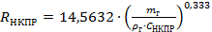, (В.12)

- для паров ненагретых легковоспламеняющихся жидкостей (ЛВЖ):

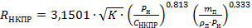, (В.13)
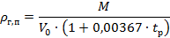

где — масса поступивших в открытое пространство ГГ при аварийной ситуации, кг.
— плотность ГГ при расчетной температуре и атмосферном давлении, кг м ⁻³;
— нижний концентрационный предел распространения пламени ГТ или паров ЛВЖ, % (объемных);
— коэффициент, принимаемый равным = Т/3600 для ЛВЖ;
— масса парсе ЛВЖ, поступивших в открытое пространство за время полного испарения, но не более 3600 с, кг.
— плотность паров ЛВЖ при расчетной температуре и атмосферном давлении, кг∙м⁻³;
— давление насыщенных паров ЛВЖ при расчетной температуре, кПа;
Т — продолжительность поступления паров ЛВЖ в открытое пространство, с;
— молярная масса, кг кмоль⁻¹ .
— мольный объем, равный 22,413 м³ кмоль⁻¹;
— расчетная температура, °С. В качестве расчетной температуры следует принимать максимально возможную температуру воздуха в соответствующей климатической зоне или максимальную возможную температуру воздуха по технологическому регламенту с учетом возможного повышения температуры а аварийной ситуации Если такого значения расчетной температуры гр по каким-либо причинам определить не удается, допускается принимать ее равной 61 °С.
8.2.2 За начало отсчета горизонтального размера зоны принимают внешние габаритные размеры аппаратов, установок трубопроводов и т. п Во всех случаях значение должно быть не менее 0,3 м для ГГ и ЛВЖ.

паров ненагретых легковоспламеняющихся жидкостей (ЛВЖ):

В расчёте для ацетон ЛВЖ C3H6O приняты:

– полная масса ТВС, содержащая в облаке, кг 8000;
– температура ТВС, °С 5;
– молярная масса, кг/кмоль 58,080
– мольный объем, равный 22,413 м³ кмоль⁻¹;
– 2,700 % об.
– давление насыщенных паров ЛВЖ при расчетной температуре, кПа 12,115
– принят равным 1, т.к. учтен в полной массе ТВС.

= 58,080/(22,413*(1+0,00367*(5)))= 2,545

= =3,1501*1*(12,115/2,700)^0,813*(8000/(2,545*12,115))^0,333=67,962

Вывод. При формировании облака ТВС ацетон ЛВЖ C3H6O полной массой 8000 кг при температуре 5 °С горизонтальный размер зоны, ограничивающие область концентраций, превышающих низший концентрационный предел распространения пламени 2,700 % об, при неподвижном состоянии атмосферы (штиль) не превысит 67,962 м.

для горючих газов (ГГ):

В расчёте для пропан_пример_приказ_137 ГГ C3H8 приняты:

– полная масса ТВС, содержащая в облаке, кг 8000;
– температура ТВС, °С 15;
– молярная масса, кг/кмоль 44,097
– мольный объем, равный 22,413 м³ кмоль⁻¹;
– 2,310 % об.

= 44,097/(22,413*(1+0,00367*(15)))= 1,865

= 14,5632*(8000/(1,865*2,310))^(0,333)= 178,559

Вывод. При формировании облака ТВС пропан_пример_приказ_137 ГГ C3H8 полной массой 8000 кг при температуре 15 °С горизонтальный размер зоны, ограничивающие область концентраций, превышающих низший концентрационный предел распространения пламени 2,310 % об, при неподвижном состоянии атмосферы (штиль) не превысит 178,559 м.

Приложение Е. Определение агрегатного состояния, концентрационный предел распространения пламени и порога гетерогенности ТВС с выводом в MS Word
Определение агрегатного состояния, КПР и порога гетерогенности ТВС
1. Название вещества: ацетон ЛВЖ C3H6O.
2. Определение агрегатного состояния:
- жидкость;
осуществляется на основе сравнения температуры смеси ТВС (=5), °С, путем сравнения с:
- температурой плавления при нормальных условиях, °С (Tplavl=-95,350 °С);
- температура кипения при нормальных условиях, °С (Tkip= 56,061 °С),
если Tplavl < < Tkip, то вещество - жидкость;
если Tplavl ≥ , то вещество твёрдое;
если T_kip ≤ , то вещество газ.
В рамках допущения принято, если температура ТВС немного больше температуры кипения, то вещество считается паром, если намного больше (например, на 50-100 градусов), то газом. В рамках существующего подхода принято, что пар и газ ведут себя как идеальный газ.

При фактической температуре = 5 °С вещество находится в жидком состоянии:
Tplavl=-95,350 °С < t_ТВС=5 °С < Tkip=56,061 °С.

3. Определение концентрационных пределов распространения (КПР) в размерностях % об и г/м³.
БД – значение принято из базы данных (справочное)
Пределы | НКПР |  |  | Сст | ВКПР |  |  | Сг | Установ. польз.
Формула | БД | Ф-1 | Ф-2 | Ф-3 | БД | Ф-1 | Ф-2 | Ф-6 | Сг | Сст
% об | 2,700 | 2,537 | 2,793 | 4,990 | 13,000 | 14,793 | 12,701 | 11,95307 | 11,953 | 4,990
Формула | Ф-4 | Ф-4 | Ф-4 | Ф-4 | Ф-4 | Ф-4 | Ф-4 | Ф-5
г/м³ | 68,729 | 64,582 | 71,091 | 127,021 | 330,915 | 376,553 | 323,304 | 304,26 | 304,264 | 127,020

Расчётные формулы определения концентраций:
, %об (1)
, %об (2)
, %об (3)
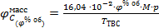 , г/м³ (4)
, г/м³ (5)
коэффициент 1000 только если имеет размерность кПа.
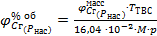, % об (6)
В формуле (1):
- универсальные константы, имеющие следующие значения:
Для вычисления нижнего предела | 8,684 | 4,679
Для вычисления верхнего предела:
при | 1,550 | 0,560
при | 0,768 | 6,554

– коэффициент избытка кислорода в реакции горения, определяется:
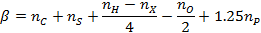
где – число атомов, соответственно, углерода, серы, водорода, кислорода, фосфора в молекуле соединения;
– число атомов галогенов в молекуле соединения, окисляющих водород до галогенводорода или углерод до галогенуглерода вида CX4.; галогены: F, Br, Cl, I
В формуле (2):
Оценка границ применимости уравнения Антуана:
pTmin ≤ ≤ pTmax уравнение применимо;
pTmin > > pTmax уравнение не применимо;
pTmin и pTmax – температурные пределы применимости уравнения Антуана, соответствуют значениям из БД (справочные).
– давление насыщенного пара вещества при температуре, соответствующей нижнему (или верхнему) пределу воспламенения, кПа; – атмосферное давление, кПа, принимается равным 101,325 кПа.
Температуры, соответствующие пределам воспламенения соответствуют значениям из БД (справочные):
NTPR – нижний температурный предел распространения пламени, °С;
VTPR – верхний температурный предел распространения пламени, °С;
– определяется по уравнению Антуана:
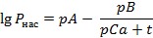
, и – коэффициенты уравнения, определяются из БД; имеет размерность кПа.
- температуры, соответствующие пределам воспламенения (соответствуют значениям из БД для NTPR и VTPR), °С.
В формуле (3):
– коэффициент избытка кислорода в реакции горения, определяется как и в формуле (1).
В формуле (4):
где содержание газа, % об; молярная масса, г/моль; – давление газа (принимается по атмосферному), мм. рт.ст. принимается равной 760; – фактическая температура газа, К.
В формуле (5):
Оценка границ применимости уравнения Антуана производится аналогично формулы (2).
– максимально возможная массовая концентрация пара при температуре окружающей среды, соответствует давлению насыщенного пара в условиях равновесия жидкость - пар при неподвижной атмосфере (штиль);
– парциальный мольный объем газа (г/моль, кг/кмоль) при расчётной температуре в К и атмосферном давлении в кПа;
молярная масса, г/моль;
– универсальная газовая постоянная, R = 8,31 Дж/(моль*К).
– давление насыщенного пара, кПа; определяется по уравнению Антуана, как и в формуле (2)
В формуле (6):
– максимально возможная объёмная концентрация пара при фактической температуре, соответствует давлению насыщенного пара в условиях неподвижной атмосферы (штиль);
– максимально возможная массовая концентрация пара при фактической температуре, соответствует давлению насыщенного пара в условиях неподвижной атмосферы (штиль), получена из формулы (5);
молярная масса, г/моль; – давление газа (принимается по атмосферному), мм. рт. ст., по умолчанию принимается равной 760; – фактическая температура газа, К.
Расчёт
Формула (1):
BruttoFormula | nC | nH | nO | nS | nX | nP
C3H6O | 3 | 6 | 1 | 0 | 0 | 0

=3+0+(6-0)/4-1/2+1,25*0=4,000
=100/(8,684*4,000+4,679)=2,537 % об
Проверка условия =4,000 меньше или равно 7,5
=100/(1,55*4,000+0,56)=14,793 % об
Формула (2):
Оценка границ применимости уравнения Антуана:
pTmin | pTmax
-15,000 | 93,000 | 5
для = 5 °С: pTmin ≤ ≤ pTmax уравнение применимо.

NTPR | VTPR
-20,600 | 6,200

pA | pB | pCa
6,256 | 1216,938 | 230,270

=6,256-1216,938/(230,270+(-20,600))= 0,452
= 10^(0,452)= 2,830 кПа
=6,256-1216,938/(230,270+(6,200))= 1,110
= 10^(1,110)= 12,869 кПа
= 100*2,830/101,325= 2,793 % об
= 100*12,869 /101,325= 12,701 % об
Формула (3):
= 4,000
= 100/(1+4,76*4,000)= 4,990 % об
Формула (4)
М=58,080, =273,15+=273,15+(5)=278,150 К, =760,014 мм рт.ст.
Пересчёт значения = 4,990 % об рассчитанной по формуле (3) в массовую концентрацию г/м³:
= (16,04*10^(-2)* 4,990*58,080*760,014)/278,150= 127,021 г/м³
Пересчёт значения НКПР из БД = 2,700 % об в массовую концентрацию г/м³ для НКПР:
= (16,04*10^(-2)* 2,700*58,080*760,014)/278,150= 68,729 г/м³
Пересчёт значения НКПР по формуле (1) = 2,537 % об в массовую концентрацию г/м³:
= (16,04*10^(-2)*2,537*58,080*760,014)/278,150= 64,582 г/м³
Пересчёт значения НКПР по формуле (2) = 2,793 % об в массовую концентрацию г/м³:
= (16,04*10^(-2)*2,793*58,080*760,014)/278,150= 71,091 г/м³

Пересчёт значения ВКПР из БД =13,000 % об в массовую концентрацию г/м³:
= (16,04*10^(-2)*13,000*58,080*760,014)/278,150= 330,915 г/м³
Пересчёт значения ВКПР по формуле (1) =14,793 % об в массовую концентрацию г/м³:
= (16,04*10^(-2)* 14,793*58,080*760,014)/278,150= 376,553 г/м³
Пересчёт значения ВКПР по формуле (2) = 12,701 % об в массовую концентрацию г/м³:
= (16,04*10^(-2)*12,701*58,080*760,014)/278,150= 323,304 г/м³

Формула (5)
Оценка границ применимости уравнения Антуана аналогично формуле (2).
Для = 5 °С, =273,15+=273,15+(5)=278,150
= 6,256-1216,938/(230,270+(5)) = 1,083
= 10^(1,083) =12,115 кПа
= 5,239*58,080= 304,259 г/м³
= (1000*12,115)/(8,314*278,150)= 5,239 моль/м³

Формула (6)
Пересчёт значения по формуле (5) = 304,259 г/м³ в объёмную концентрацию % об:
= (304,259*278,150)/(16,04*10^(-2)*58,080*760,014)= 11,953 % об
Вывод.
При фактической температуре ТВС ( = 5 °С, =273,15+=273,15+(5)=278,150 К вещество находится жидком состоянии, над поверхностью которого формируется облако ТВС с давлением насыщенного пара 12,115 кПа и максимально возможными концентрациями для неподвижного состояния атмосферы (штиль): объёмная 11,95307 % об и массовая 304,26 г/м³, которые рекомендуется принимать для значений , если данное значение находится в границах между НКПР и ВКПР, иначе принимать по значению вышедшего за границу концентрационного предела распространения пламени (КПР), при котором ещё возможны процессы горения ТВС:
 |  |  | НКПР |  |  |  | ВКПП
% об |  | < | 2,700 | ≤ | 304,259 | ≤ | 13,000 | <
г/м³ |  | < | 68,729 | ≤ | 11,953 | ≤ | 330,915 | <

Значения стехиометрической концентрации принять: объёмная 4,990 % об и массовая 127,021 г/м³.
Пользователем выбраны: = 11,953 % об, = 4,990 % об или (= 304,264 г/м³, = 127,020 % г/м³).
3. Определение порога гетерогенности ТВС
Рекомендациями настоящего Руководства п. 17 предполагается, что смесь является гетерогенной, если более 50% топлива в ней содержится в виде капель, иначе ТВС считается газовой. Такая оценка может быть произведена исходя из величины давления насыщенных паров и времени формирования облака. Для летучих веществ, таких как пропан, при температуре +20 °С смесь можно считать газовой, а для веществ с низким давлением насыщенного пара (распыл дизельного топлива при +20° С) расчеты проводятся в предположении гетерогенной ТВС.
В приведенной таблице ниже произведена оценка давления насыщенных паров ряда веществ, относящихся к ЛВЖ и ГГ при температуре +20° С. Давление насыщенных паров дизельного топлива на значительно меньше, чем для пропана, где для последнего расчёт произведен за пределами применимости уравнения Антуана (pTmax = - 42,06<+20°С) и приведена в качестве сравнения летучести его паров. Для веществ (бензин, метиловый спирт, винилацетат) значения одного порядка. Кумол достаточно близкий к дизельным топливам.
Name | pA | pB | pCa | pTmin, °С | pTmax, °С | Tvsp, °С | Рнас, 20 °С, кПа | Т, °С, при которой Рнас≤10кПа
Дизельное топливо "Л" (ГОСТ 305-73) | 5,001 | 1314,04 | 192,473 | -10 | 246,5 | 40 | 0,0656 | 135,92
Дизельное топливо "3" (ГОСТ 305-73) | 5,078 | 1255,73 | 199,523 | -35 | 209,5 | 35 | 0,228 | 108,4
Кумол | 6,062 | 1461,385 | 207,866 | -96 | 152,394 | 37 | 0,446 | 80,8
Бензин АИ-93 (зимний) (ГОСТ 2084-67) | 4,265 | 695,019 | 223,22 | -65 | 84,4 | -36 | 25,56 | -10,35
Метиловый спирт | 7,208 | 1588,371 | 240,789 | -97,9 | 64,511 | 8 | 13,114 | 15,05
Винилацетат | 6,354 | 1305,512 | 227,546 | -100,2 | 72,706 | -5 | 12,022 | 16,3
Пропан | 5,955 | 813,864 | 248,116 | -187,69 | -42,06 | -96 | 831,66 | -83,75

Проведенная оценка позволяет установить порог гетерогенности ТСВ по значению насыщенных паров: смесь считается гетерогенной, если при заданной температуре окружающей среды, давление насыщенных паров не более 10 кПа, иначе смесь считается газовой.
Оценка этого критерия приведена в крайнем столбце, в котором приведены температуры для выбранных смесей, выше которых данная ТВС считается газовой.
Температура вспышки (Tvsp) приведена для качественной оценки веществ к переходу в гетерогенное состояние.
Исходя из данных рекомендаций, пользователь вправе производить корректировку гетерогенности.
Пользователем выбран порог гетерогенности 10 кПа.
Определение порога гетерогенности для выбранного вещества:
Наименование ТВС | Р_{нас}, кПа  при фактической = 5 °С | Расчётная , °С,  при пороге гетерогенности Рнас≤ 10 кПа
ацетон ЛВЖ C3H6O | 12,115 | 1,271

Вывод.
При фактической температуре = 5 °С вещество находится в жидком состоянии, смесь рассчитывается как газовая, т.к. Рнас (12,115 кПа)>10 кПа. При температурах равной или менее 1,271 °С смесь будет рассчитываться как гетерогенная.

Определение агрегатного состояния, КПР и порога гетерогенности ТВС
1. Название вещества: пропан_пример_приказ_137 ГГ C3H8.
2. Определение агрегатного состояния:
- газ;
осуществляется на основе сравнения температуры смеси ТВС (=15), °С, путем сравнения с:
- температурой плавления при нормальных условиях, °С (Tplavl=-187,690 °С);
- температура кипения при нормальных условиях, °С (Tkip= -42,060 °С),
если Tplavl < < Tkip, то вещество - жидкость;
если Tplavl ≥ , то вещество твёрдое;
если T_kip ≤ , то вещество газ.
В рамках допущения принято, если температура ТВС немного больше температуры кипения, то вещество считается паром, если намного больше (например, на 50-100 градусов), то газом. В рамках существующего подхода принято, что пар и газ ведут себя как идеальный газ.

При фактической температуре = 15 °С вещество находится в газообразном состоянии:
Tkip=-42,060 °С меньше или равно t_ТВС=15 °С.

3. Определение концентрационных пределов распространения (КПР) в размерностях % об и г/м³.
БД – значение принято из базы данных (справочное)
Пределы | НКПР |  | Сст | ВКПР |  | Сг | Установ. польз.
Формула | БД | Ф-1 | Ф-3 | БД | Ф-1 | БД ВКПР | Сг | Сст
% об | 2,310 | 2,079 | 4,032 | 9,500 | 12,034 | 9,500 | 9,500 | 4,032
Формула | Ф-4 | Ф-4 | Ф-4 | Ф-4 | Ф-4 | Ф-4
г/м³ | 43,095 | 38,786 | 75,225 | 177,231 | 224,499 | 177,231 | 177,231 | 75,221

Расчётные формулы определения концентраций:
, %об (1)
, %об (2)
, %об (3)
, г/м³ (4)
, г/м³ (5)
коэффициент 1000 только если имеет размерность кПа.
, % об (6)
В формуле (1):
- универсальные константы, имеющие следующие значения:
Для вычисления нижнего предела | 8,684 | 4,679
Для вычисления верхнего предела:
при | 1,550 | 0,560
при | 0,768 | 6,554

– коэффициент избытка кислорода в реакции горения, определяется:
где – число атомов, соответственно, углерода, серы, водорода, кислорода, фосфора в молекуле соединения;
– число атомов галогенов в молекуле соединения, окисляющих водород до галогенводорода или углерод до галогенуглерода вида CX4.; галогены: F, Br, Cl, I
В формуле (2):
Оценка границ применимости уравнения Антуана:
pTmin ≤ ≤ pTmax уравнение применимо;
pTmin > > pTmax уравнение не применимо;
pTmin и pTmax – температурные пределы применимости уравнения Антуана, соответствуют значениям из БД (справочные).
– давление насыщенного пара вещества при температуре, соответствующей нижнему (или верхнему) пределу воспламенения, кПа; – атмосферное давление, кПа, принимается равным 101,325 кПа.
Температуры, соответствующие пределам воспламенения соответствуют значениям из БД (справочные):
NTPR – нижний температурный предел распространения пламени, °С;
VTPR – верхний температурный предел распространения пламени, °С;
– определяется по уравнению Антуана:
, и – коэффициенты уравнения, определяются из БД; имеет размерность кПа.
- температуры, соответствующие пределам воспламенения (соответствуют значениям из БД для NTPR и VTPR), °С.
В формуле (3):
– коэффициент избытка кислорода в реакции горения, определяется как и в формуле (1).
В формуле (4):
где содержание газа, % об; молярная масса, г/моль; – давление газа (принимается по атмосферному), мм. рт.ст. принимается равной 760; – фактическая температура газа, К.
В формуле (5):
Оценка границ применимости уравнения Антуана производится аналогично формулы (2).
– максимально возможная массовая концентрация пара при температуре окружающей среды, соответствует давлению насыщенного пара в условиях равновесия жидкость - пар при неподвижной атмосфере (штиль);
– парциальный мольный объем газа (г/моль, кг/кмоль) при расчётной температуре в К и атмосферном давлении в кПа;
молярная масса, г/моль;
– универсальная газовая постоянная, R = 8,31 Дж/(моль*К).
– давление насыщенного пара, кПа; определяется по уравнению Антуана, как и в формуле (2)
В формуле (6):
– максимально возможная объёмная концентрация пара при фактической температуре, соответствует давлению насыщенного пара в условиях неподвижной атмосферы (штиль);
– максимально возможная массовая концентрация пара при фактической температуре, соответствует давлению насыщенного пара в условиях неподвижной атмосферы (штиль), получена из формулы (5);
молярная масса, г/моль; – давление газа (принимается по атмосферному), мм. рт. ст., по умолчанию принимается равной 760; – фактическая температура газа, К.
Расчёт
Формула (1):
BruttoFormula | nC | nH | nO | nS | nX | nP
C3H8 | 3 | 8 | 0 | 0 | 0 | 0

=3+0+(8-0)/4-0/2+1,25*0=5,000
=100/(8,684*5,000+4,679)=2,079 % об
Проверка условия =5,000 меньше или равно 7,5
=100/(1,55*5,000+0,56)=12,034 % об
Формула (2):
Оценка границ применимости уравнения Антуана:
pTmin | pTmax
-187,690 | -42,060 | 15
для = 15 °С: pTmax < уравнение не применимо.
Формула (3):
= 5,000
= 100/(1+4,76*5,000)= 4,032 % об
Формула (4)
М=44,097, =273,15+=273,15+(15)=288,150 К, =760,014 мм рт.ст.
Пересчёт значения = 4,032 % об рассчитанной по формуле (3) в массовую концентрацию г/м³:
= (16,04*10^(-2)* 4,032*44,097*760,014)/288,150= 75,225 г/м³
Пересчёт значения НКПР из БД = 2,310 % об в массовую концентрацию г/м³ для НКПР:
= (16,04*10^(-2)* 2,310*44,097*760,014)/288,150= 43,095 г/м³
Пересчёт значения НКПР по формуле (1) = 2,079 % об в массовую концентрацию г/м³:
= (16,04*10^(-2)*2,079*44,097*760,014)/288,150= 38,786 г/м³
Пересчёт значения ВКПР из БД =9,500 % об в массовую концентрацию г/м³:
= (16,04*10^(-2)*9,500*44,097*760,014)/288,150= 177,231 г/м³
Пересчёт значения ВКПР по формуле (1) =12,034 % об в массовую концентрацию г/м³:
= (16,04*10^(-2)* 12,034*44,097*760,014)/288,150= 224,499 г/м³

Формула (5) и Формула (6)
Оценка границ применимости уравнения Антуана аналогично формуле (2):
Концентрация  для = 15 °С | pTmax=-42,060 °С <  ,
% об | 9,500
г/м³ | 177,231

Вывод.
Облако ТВС формируется при фактической температуре ( = 15 °С) - вещество находится в газообразном состоянии.
Давление насыщенных паров находится за пределами границ уравнения Антуана. Максимально возможные концентрации для значений при неподвижном состоянии атмосферы (штиль) могут быть приняты по ВКПР, при котором ещё возможны процессы горения ТВС: объёмная 9,500 % об и массовая 177,231 г/м³.
Значения стехиометрической концентрации принять: объёмная 4,032 % об и массовая 75,225 г/м³.
Пользователем выбраны: = 9,500 % об, = 4,032 % об или (= 177,231 г/м³, = 75,221 % г/м³).
3. Определение порога гетерогенности ТВС
Рекомендациями настоящего Руководства п. 17 предполагается, что смесь является гетерогенной, если более 50% топлива в ней содержится в виде капель, иначе ТВС считается газовой. Такая оценка может быть произведена исходя из величины давления насыщенных паров и времени формирования облака. Для летучих веществ, таких как пропан, при температуре +20 °С смесь можно считать газовой, а для веществ с низким давлением насыщенного пара (распыл дизельного топлива при +20° С) расчеты проводятся в предположении гетерогенной ТВС.
В приведенной таблице ниже произведена оценка давления насыщенных паров ряда веществ, относящихся к ЛВЖ и ГГ при температуре +20° С. Давление насыщенных паров дизельного топлива на значительно меньше, чем для пропана, где для последнего расчёт произведен за пределами применимости уравнения Антуана (pTmax = - 42,06<+20°С) и приведена в качестве сравнения летучести его паров. Для веществ (бензин, метиловый спирт, винилацетат) значения одного порядка. Кумол достаточно близкий к дизельным топливам.
Name | pA | pB | pCa | pTmin, °С | pTmax, °С | Tvsp, °С | Рнас, 20 °С, кПа | Т, °С, при которой Рнас≤10кПа
Дизельное топливо "Л" (ГОСТ 305-73) | 5,001 | 1314,04 | 192,473 | -10 | 246,5 | 40 | 0,0656 | 135,92
Дизельное топливо "3" (ГОСТ 305-73) | 5,078 | 1255,73 | 199,523 | -35 | 209,5 | 35 | 0,228 | 108,4
Кумол | 6,062 | 1461,385 | 207,866 | -96 | 152,394 | 37 | 0,446 | 80,8
Бензин АИ-93 (зимний) (ГОСТ 2084-67) | 4,265 | 695,019 | 223,22 | -65 | 84,4 | -36 | 25,56 | -10,35
Метиловый спирт | 7,208 | 1588,371 | 240,789 | -97,9 | 64,511 | 8 | 13,114 | 15,05
Винилацетат | 6,354 | 1305,512 | 227,546 | -100,2 | 72,706 | -5 | 12,022 | 16,3
Пропан | 5,955 | 813,864 | 248,116 | -187,69 | -42,06 | -96 | 831,66 | -83,75

Проведенная оценка позволяет установить порог гетерогенности ТСВ по значению насыщенных паров: смесь считается гетерогенной, если при заданной температуре окружающей среды, давление насыщенных паров не более 10 кПа, иначе смесь считается газовой.
Оценка этого критерия приведена в крайнем столбце, в котором приведены температуры для выбранных смесей, выше которых данная ТВС считается газовой.
Температура вспышки (Tvsp) приведена для качественной оценки веществ к переходу в гетерогенное состояние.
Исходя из данных рекомендаций, пользователь вправе производить корректировку гетерогенности.
Пользователем выбран порог гетерогенности 10 кПа.
Определение порога гетерогенности для выбранного вещества:
Наименование ТВС | Рнас, кПа  при верхней границе применимости уравнения Антуана = -42,060 °С | Расчётная , °С,  при пороге гетерогенности Рнас≤ 10 кПа
пропан_пример_приказ_137 ГГ C3H8 | 101,326 | -83,880

=5,955-813,864/(248,116+(-42,060))= 2,006
= 10^(2,006)= 101,326 кПа

Вывод.
При фактической температуре = 15 °С вещество находится в газообразном состоянии, смесь рассчитывается как газовая, т.к. Р_{нас}>10 кПа. При температурах равной или менее -83,880 °С смесь будет рассчитываться как гетерогенная.

